钱博士英语系列

读神话故事
学英语单词

（第二版）

作者：钱磊 博士

说明
本书由钱磊博士编著而成，以电子文档方式发布。请尊重作者的劳动成果，勿随意复制传播。本人专注于为英语学习者提供各种辅助材料和网络答疑辅导，目前已经编著完成十多本关于英语词汇学习的电子书，主要分为以下三类：
- 词源故事系列：
以趣味小故事的形式，解释英语单词的来龙去脉及相关历史文化背景知识，内容覆盖神话传说、宗教迷信、科技发展、生活习俗、社会制度等诸多方面。趣味性强，即可提高学习兴趣，又可帮助读者更深刻地理解单词的根本含义和引申演变。
- 词根学习系列：
梳理了大量常见词根及其典型例词，介绍了词根的来源和变体形式，并通过词源研究，详细分析了大量希腊词根、拉丁词根和日耳曼词根（单词）之间的亲缘关系，帮助读者举一反三，利用熟悉的简单词或词根快速掌握新的词根，从而快速扩展词汇量。
- 巧记词汇系列：
针对中考、高考、大学四级、考研等特定考试，综合运用词源、词根词缀、分类、趣味助记法等多种方法，对规定范围内的词汇进行详细讲解，以帮助读者科学、高效地掌握各门考试要求达到的词汇量。
以上作品均有电子版本出售。本人在新浪微博、微信公众号持续发布写作动态。欲了解作品详情、获取免费版本，请关注微信公众号“钱博士英语”。欲购买本人作品请加我个人微信号qianlei217217并标明“购书”。
作者：钱磊 博士
新浪微博：钱博士趣味英语单词 微博网址：weibo.com/qianlei888
个人微信号：qianlei217217 微信公众号：钱博士英语 QQ群：639388052
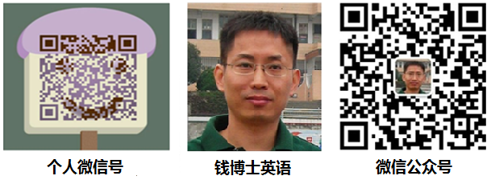

目 录

一、 古希腊罗马神话 1
（一） 原始神 1
（二） 泰坦神族 11
（三） 奥林匹斯神族 32
（四） 暗黑神族 64
（五） 旁系神祇 71
（六） 宁芙仙女 81
（七） 妖魔鬼怪 87
（八） 神之物品或场所 102
（九） 英雄传说 109
（十） 凡人故事 116
二、 北欧神话 144
三、 其他西方神话 152

- 古希腊罗马神话
希腊神话故事是整个西方社会文明的基础，大约产生于公元前8世纪以前。它在希腊原始初民长期口头相传并借鉴了流传到希腊的其他各国的神话的基础上形成基本规模，后来在《荷马史诗》和赫西俄德的《神谱》及古希腊的诗歌、戏剧、历史、哲学等著作中记录下来，后人将它们整理成现在的古希腊神话故事，分为神的故事和英雄传说两部分。
罗马神话实际上并不存在，一直到罗马共和国末期罗马的诗人才开始模仿希腊神话编写自己的神话，罗马人没有传统的、象希腊神话中那样的神之间的斗争之类的传说。
    - 原始神
古希腊罗马神话的第一部分是创世阶段，即以神话方式解释世界的来源。在这一阶段出现的神祇通常称为“原始神”或“创世神”，他们分别是世界某一部分的拟人化，后来被第二代的泰坦神族推翻。

时间之神柯罗诺斯
在古希腊神话中，柯罗诺斯（Chronos）是时间的神格化，象征着永远存在、无始无终、自有永有的时间。古希腊神话中的俄耳甫斯密教（Orpheus）认为，柯罗诺斯是最初的神灵，是宇宙的第一因，是混沌和秩序的来源，并从中诞生了定数女神阿南刻，成为他的配偶。
柯罗诺斯是无形无象的超神，又或者化身为蛇的形象出现——拥有三颗头：人头、牛头及狮子头，除此之外还有无数的形象，如有翅膀的青须老者、环绕着混沌的龙……等等。他与配偶阿南刻围著原始世界卵盘绕，然后将混沌分开，形成了天堂、大地、海与天空。
在希腊语中，柯罗诺斯的名字Chronos就是时间的意思，由词干chron-（时间）和名词后缀-us构成。英语中表示“时间”的词根chron-就来源于此。
- chron-：时间
- chronic：['krɒnɪk] adj.慢性的，长期的，习惯性的
- chronicle：['krɒnɪk(ə)l] n. 编年史，年代史
- chronology：[krə'nɒlədʒɪ] n.年代学，年表
- synchronous：['sɪŋkrənəs] adj. 同步的；同时的

混沌神卡俄斯
卡俄斯（Chaos）是希腊神话中最早的的神灵，代表宇宙形成之前模糊一团的景象。根据古希腊著名历史学家赫西奥德（Hesiod）的《神谱》和早期希腊神话记载：宇宙之初只有卡俄斯，祂是一个无边无际、一无所有的虚空。随后祂依靠无性繁殖从自身内部诞生了大地女神、深渊神、黑暗神、黑夜女神和爱神等五大原始神，世界由此开始。
卡俄斯（Chaos）在希腊语中拼写为khaos，本意是“虚空、裂开”，由词干kha（空洞）和名词词尾-os构成。该词在拉丁语中拼写变为chaos，并经由法语进入英语，形成了英语单词chaos。现在，chaos常常被用来表示“混乱、混沌”，该含义源自赫西奥德的说法。他将chaos描述秩序诞生之前的宇宙，与秩序诞生之后的宇宙cosmos（希腊语为Kosmos）相对应。从chaos衍生出形容词chaotic就是“混乱的”之意。
与chaos同源的单词还有chasm（裂口、深坑），它源自希腊语khasma。另外，常见单词gas（气体）也与chaos同源。它来自荷兰语，而在荷兰语中，字母g的发音十分接近希腊语中的kh。
- chaos： ['keɪɒs] n.混沌、混乱
- chaotic： [keɪ'ɒtɪk] adj.混乱的、无秩序的
- chasm：['kæzəm] n. 峡谷；裂口；分歧；深坑
- chasmal：['kæzml] adj. 似裂罅的；深陷的
- gas：[ɡæs] n. 气体；瓦斯；汽油；毒气

大地女神盖亚/忒勒斯
在古希腊神话中，掌管地球的女神称为“盖亚”（Gaia或Gaea），通常被翻译为“大地女神”。她由混沌之神卡俄斯所生。盖亚通过自我繁殖诞生了天神（表示天）、海神蓬托斯（Pontus，表示大地之凹陷）和山神乌瑞亚（Ourea，表示大地之凸起），并与天神结合生了六男六女十二个泰坦巨神及三个独眼巨人和三个百臂巨神。并且，她还不断地与自己的子孙们交配，繁衍出越来越多的子孙。
《神谱》中这样描述盖亚：冲突与混乱来自于万神之母盖亚，也正是这位大母神生出了所有光明宇宙的天神。在她的身上，我们既看到了创造，又看到了毁灭，既看到了秩序，又看到了混乱，而总的说来，黑暗和混乱是她的本质。盖亚是世界的开始，所有的神都是她的子孙后代。在后来三代神灵之间的争斗中，她都起到了非常重要的作用，其角色宛如宫廷戏中的老太后。
在希腊语中，盖亚的名字Gaia或Gaea的含义就是“地球、大地”，来自ge（地球）。英语中表示“地球、大地”的词根ge-或geo-就来源于此，并由此产生了许多与地球、大地有关的单词。
- geo-/ge-：地球，大地
- geography：[dʒɪ'ɒgrəfɪ] n. 地理学
- geology：[dʒɪ'ɒlədʒɪ]n. 地质学
- geometry：[dʒɪ'ɒmɪtrɪ] n. 几何学
- George：[dʒɔ:dʒ] n.（人名）乔治，意为“农夫、地里干活者”
在罗马神话中，大地女神被称为Tellus（忒勒斯）或Terra（特拉）。在一些与农业、丰产有关的祭祀活动中，大地女神常常被人和谷物女神刻瑞斯（Ceres）联系到一起甚至混为一谈。在拉丁语中，tellus或terra的意思就是“陆地”、“干地”（与“海洋”相对），源自原始印欧语词根ters-（干），等于英语单词land（陆地）。英语词根terr-/tellu-/tellur-就来源于此，表示陆地（land），与表示“地球”的词根geo-略有差异。在天文学专业领域中，人们一般用专业单词Tellus来表示“地球”，而非通俗单词earth。
- terr/-tellu-/tellur-：陆地，大地，干地
- territory：['terɪt(ə)rɪ] n.领土、领地
- terrain：[təˈreɪn] n.地形、地势
- terrace： [ˈterəs] n. 平台；梯田；阳台
- terrestrial：[tə'restrɪəl] adj.地球的，陆地的，人间的n.陆地生物，地球上的人
- subterranean：[,sʌbtə'renɪən] adj. 地下的；秘密的；隐蔽的n. 地下工作者
- Mediterranean：[,mɛdətə'renɪən] n. 地中海adj. 地中海的
- tellurian：[te'ljʊərɪən] adj.地球上的n.地球人
- Tellurium：[te'ljʊərɪəm] [化学] 碲（元素符号Te）

深渊神塔耳塔洛斯
在希腊神话中，塔耳塔洛斯（拉丁语Tartarus，希腊语Tartaros）是一个无穷深渊，位于世界的最低层，祂是世界创始之初的创世五神之一。
在赫西俄德《神谱》中这样描写：“道路通阔的大地之下幽暗的塔耳塔洛斯”，“其到地面的距离，等于地面到天穹的距离,周围包裹着三重黑幕和三道铜墙，其铜门由波塞冬所造，在泰坦之战中战败的泰坦被囚禁于此，由百臂巨人把守。”另外，第一代乌拉诺斯和第二代神王克洛诺斯也曾将百臂巨人和独目巨人关入塔耳塔洛斯，因为担心他们可能会推翻自己的统治。
在古希腊俄耳甫斯密教的祷歌中，塔耳塔洛斯和冥界混淆，但在荷马史诗中它们被严格区分，冥界为死者魂魄的居住处，塔耳塔洛斯为战败的泰坦囚禁处，由百臂巨人把守。
在罗马神话里，被判有罪的魂魄被打入塔耳塔洛斯。在古罗马诗人维吉尔笔下，塔耳塔洛斯是巨大的，四周被燃烧的炎河和三重铁墙团团围住，由有50个脑袋张着血盆大口的海德拉把守。
在英语中， Tartarus（塔耳塔洛斯）常常被用来比喻极度可怕的地方，相当于“地狱”，并由此衍生形容词tartarean（地狱的）。中世纪时，成吉思汗所率领的蒙古和突厥铁骑横扫欧洲大陆，令欧洲人闻风丧胆。这些人自称为Tata，欧洲人则根据Tartarus一词将其称为Tartar（鞑靼人），意思是“来自地狱的人”。1270年法国人圣路易斯的一封书信中就写到：“面对穷凶极恶的鞑靼人，我们要么将他们赶回他们的老家——塔耳塔洛斯，要么统统被他们送上天堂。”
古人见乌龟长相丑陋怪异，认为是来自地狱的生物，因此将其称为tortoise，也来自Tartarus一词。
- Tartarus：['tɑ:tərəs] n. 塔耳塔洛斯，深渊，地狱
- tartarean： [tɑ:'tεəriən] adj.地狱的，冥界的，阴间的
- Tartar：['tɑːtə] n.鞑靼人（蒙古人和突厥人），凶悍的人adj.鞑靼的
- tortoise：['tɔrtəs] n.乌龟

黑暗神厄瑞玻斯
在希腊神话中，厄瑞玻斯（Erebus）是另一位原始神，是混沌之神的儿子，是另一位原始神黑夜女神倪克斯的兄弟，并和她生了太空之神埃忒耳、白昼女神赫墨拉。厄瑞玻斯是永恒黑暗的象征，组成宇宙的基本元素之一，位于大地女神和深渊神之间。希腊神话里人死去后，先要穿越厄瑞玻斯的黑暗来到冥间，也许这就代表了人濒死时感受到的黑暗吧。
厄瑞玻斯的名字Erebus来自希腊语Erebos，在希腊语中的含义就是“黑暗、玄冥”。它的词干ereb有人认为来自闪族词，如希伯来语erebh（日落、西方）。英语中与它有关的单词很少。

黑夜女神倪克斯/诺克斯
在希腊神话中，倪克斯（Nyx）是黑夜女神，五大原始神之一，是黑夜的象征。她是混沌之神的女儿，黑暗神厄瑞玻斯的妹妹。她不仅诞生了光辉之神和白昼女神，还诞生了睡、梦、死、命运、复仇、不和、争斗等等暗黑系列神祇。这一神族虽然还不能与奥林匹斯神族平起平坐，但却是一股不容小觑的势力。
在古典艺术造型中，倪克斯是穿黑色星花纱衣的少妇，怀抱幼年的睡神或死神，在每天傍晚乘黑马拉的车飞上天穹。
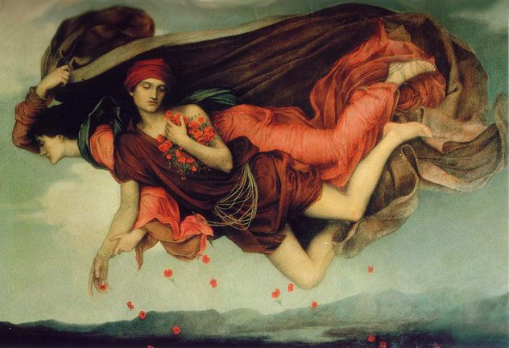
图：黑夜女神和睡神
英语词根nycto-（黑夜）来自希腊语词根nykto-，就是倪克斯（（Nyx）的词根形式。同源单词还有night（夜晚）、nocturnal（夜的）等。
- Nyx：[niks] n.倪克斯，黑夜女神，黑夜
- nycto-：黑夜
- nyctophobia：[,nɪktə'fobɪə] n. 黑夜恐怖症
- night： [naɪt] n. 夜晚；黑暗，黑夜adj. 夜晚的，夜间的
- nocturnal：[nɑk'tɝnl] adj. 夜的；夜曲的；夜间发生的

爱神厄洛斯
在希腊神话中，爱神厄洛斯（Eros）是一位重要的原始神，因为祂代表了世界的动力——性欲。有了厄洛斯，神灵才从单性繁殖变为双性繁殖，世界才会变得丰富多彩、生生不息。
值得注意的是，希腊神话中有两个神灵都叫做厄洛斯（Eros），一位是这里说的原始神，出现于早期希腊神话，在赫西俄德的《神谱》中及俄耳甫斯密教中均有记载；另一个是爱与美之神阿芙洛狄忒与战神私通生下的小爱神，通常被人格化为一个身披双翼，手持弓箭的胖娃娃或英俊少年，出现于较晚期的希腊神话。在柏拉图之后，古希腊（主要是雅典）开始把厄洛斯分离成两位，即原始神厄洛斯和阿佛洛狄忒之子厄洛斯，分别进行崇拜，而阿佛洛狄忒的地位逐渐取代了原始神厄洛斯。这种崇拜影响到后来的希腊化时代和古罗马。
厄洛斯的名字Eros在希腊语中就是“性爱、爱欲”的意思，复数形式为erotes。从祂的名字中产生了一些与性爱有关的单词。
- eros：['iərɔs] n.性爱，性欲，愿望
- erotic：[ɪ'rɒtɪk] adj.色情的，性欲的，性爱的n.好色之徒
- erotical：[i'rɔtikəl] adj. 性爱的；色情的n. 好色之徒
- erotology：[,erə'tɒlədʒɪ] n.色情文学，色情艺术
- eroticism：[ɪ'rɑtə,sɪzəm] n. 色情；性的兴奋，性欲亢进
- eroticist：[i'rɔtisist] n.色鬼，好色之徒；色情文学作者

第一代神王乌拉诺斯/凯路斯
希腊神话中，天神乌拉诺斯（Uranus）是大地女神盖亚通过单性繁殖所生，诞生于盖亚的指尖，掌管天空。后来，在爱神厄洛斯的影响下，盖亚与乌拉诺斯进行两性繁殖，生出了众多神灵。所以乌拉诺斯既是盖亚的儿子，又是她的丈夫，他们的后代主要包括十二泰坦神以及数名独眼巨人与百臂巨人。因为这些神灵都是乌拉诺斯的子女，所以乌拉诺斯就自然成为了第一代神王。
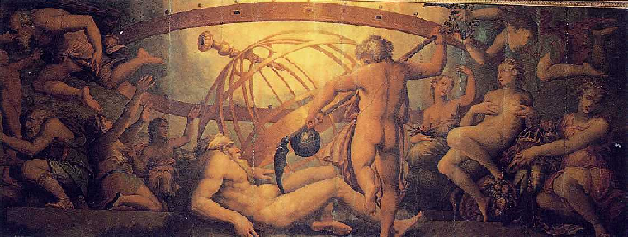
图：乌拉诺斯被儿子克洛诺斯阉割
希腊神话有个规律，那就是儿子推翻老子上位，而老子则相反设法避免此事发生。乌拉诺斯的做法非常简单粗暴，直接把盖亚与他所生的所有孩子都塞回盖亚体内，不让他们来到这个世界。时间长了，盖亚实在受不了了，就号召孩子们起来反抗。其他孩子慑于父亲淫威，不敢有所表示，只有最小也是最强壮的儿子克洛诺斯答应帮助母亲推翻父亲。盖亚交给克洛诺斯一把锋利的石镰刀，让他埋伏好。等到乌拉诺斯在盖亚身上发泄淫威时，克洛诺斯手持镰刀，一刀就隔断了乌拉诺斯的命根子。乌拉诺斯惨叫一声，逃到天上，从此再不敢靠近大地女神。天和地从此就实现了分离。
乌拉诺斯的名字Uranus在希腊语中的含义是“天”，由词干uran-（天）和名词后缀-us构成。英语中表示“天”的词根uran-就来源于此。1781年，英籍德国天文学家赫瑟尔首次发现一颗新行星，便用Uranus命名，中文译为“天王星”。8年后，德国化学家克拉普罗特首次从沥青中分离出一种新的化学元素。为了纪念赫瑟尔及其发现的新行星，便以Uranus来命名，称为uranium，这便是用于制造核裂变的常用元素铀。
- uran-：天，天体
- Uranus：['juərənəs] n.天王星，天神乌拉诺斯
- uranium：[jʊ'reɪnɪəm] n.铀元素
- uranology：[,jʊərə'nɒlədʒɪ] n.天体学
- uranometry：[,jʊərə'nɒmɪtrɪ] n.天体测量学
- uranography：[jʊrə'nɒgrəfɪ] n.天象图学
- uranoscopy：[jʊ'rɑ:nəskəpɪ] n.天体观察
在古罗马神话中，与天神乌拉诺斯对应的是凯路斯（Caelus 或Coelus）。凯路斯的名字源自拉丁语Caelum（天），与其同源的英语单词有celestial（天上的）、Selina（赛琳娜）、cerulean（蔚蓝色的）等。
- celestial：[sə'lɛstʃəl] adj. 天上的，天空的n. 神仙，天堂里的居民
- Selina：n.（女子名）赛琳娜，意为“天国的、神圣的”
- cerulean：[sə'rʊljən] adj. 蔚蓝的，天蓝色的

海神蓬托斯
蓬托斯（Pontos）在希腊神话中是象征“大地之凹陷”的男神，山神乌瑞亚（Ourea）的兄弟，大地女神盖亚之子。因大地的运动，于平坦之中生出凹凸，深不可测的凹陷即为“海”。所以蓬托斯实质乃指容纳海洋的“大坑”，是一位地质意义上的海神。
蓬托斯与母亲盖亚结合，生下了表征海的各种属性的诸多儿女：海之友善——涅柔斯（Nereus）、海之奇观——陶玛斯（Thaumas）、海之愤怒——福耳库斯（Phorcys）、海之危险——刻托（Ceto）、海之力量——欧律比亚（Eurybia）。
蓬托斯的妻子是海面女神塔拉萨（Thalassa），他们俩生下了九位术神忒尔喀涅斯（Telchines）、海水女神哈利亚（Halia）——海面之下装满这个大海坑的海水，一位水质意义上的海神——以及成千上万遨游其中的海鱼。
蓬托斯在希腊语中的含义是“波涛”。在希腊人的生活中，他的影响力较小。英语中与他相关的单词很少。

山神乌瑞亚
乌瑞亚（Ourea）在希腊神话中是象征“大地之凸起”的男神，海神蓬托斯的兄弟，大地女神盖亚之子。他象征着地球表面上的所有山脉。实际上，地球上的每一座山脉都有一位小山神，这些小山神全都是山神乌瑞亚的子孙后代。在希腊语中，乌瑞亚的含义就是“山脉”。英语中与他相关的单词很少。

太空神埃忒耳
太空神埃忒耳（希腊语Aither、拉丁语Aether、英语Ether，亦可译为“以太”），是黑暗神厄瑞玻斯和黑夜女神倪克斯的儿子，是太空的人格化。古希腊人认为，地球上的万物均由土火水风四种元素构成，而太空则由地球上不存在的另一种神秘元素构成，日月星辰便是由这种元素生成的。在神话中，古希腊人将这种神秘的第五元素人格化为太空神埃忒耳（Aether），是天神所呼吸的纯净的天堂空气，迥异于凡人所呼吸的凡间空气。也有人说他是光辉之神，代表天堂的光线，是光的传播媒介。西塞罗的《论神性》认为他是世界的灵魂，所有的生命自他而出。他还被看作宙斯的保护墙，将塔尔塔罗斯拦在宇宙之外。
在希腊语中，埃忒耳（Aither）就是“上层空气、明亮”的意思。英语单词ether（以太、苍天）便来源于此。在哲学及科学史上，“以太”（ether）曾经是一个非常重要的概念，是某些历史时期物理学家赖以思考的假想物质。古希腊哲学家亚里士多德就曾经设想过这种物质。17世纪的笛卡尔最先将以太引入科学，并赋予它某种力学性质，作为传播力的媒介。当今通用的局域网通信协议标准就被称为“以太网”（Ethernet）。
- ether：['iθɚ] n. 以太；苍天；天空醚；乙醚
- Ethernet：['iθɚnɛt] n. 以太网，通用局域网通信协议标准

白昼女神赫墨拉/狄厄斯
赫墨拉（Hemera）是希腊神话中的白昼女神，是黑暗神厄瑞玻斯和黑夜女神倪克斯的女儿，白昼的人格化。她与母亲同住在塔尔塔洛斯，轮流进出，形成了昼夜交替。每当黎明女神厄俄斯出现，她便离开塔尔塔洛斯，驾驶战车飞上天空，驱散黑夜。赫墨拉与埃忒耳结合，生下波光粼粼的海面女神塔拉萨。
在希腊语中，hemera就是“白昼”的意思。含有hemera的英语单词有ephemera（蜉蝣），由前缀epi-（on）和hemera（白昼）构成，字面意思就是“一日”，因为这种昆虫成虫寿命极其短暂，传说只有一日之久。它的形容词是ephemeral（短暂的、朝生暮死的）。
- ephemera：[ɪ'fɛmərə] n. 蜉蝣
- ephemeral：[ə'fɛmərəl] adj. 短暂的；朝生暮死的n. 只生存一天的事物
在罗马神话中白昼女神叫做狄厄斯（Dies），在拉丁语中的含义就是“日”，英语词根di-（日）便来源于此。
- di-：日
- diary：['daɪəri] n. 日志，日记；日记簿
- dial： ['daɪəl] n. 日晷；转盘；刻度盘；钟面v. 拨号；拨号呼叫
- diurnal：[daɪ'ɝnl] adj. 白天的；每日的，一日间的n. 日记账；日报，日刊

海面神塔拉萨
塔拉萨（Thalassa）是希腊神话中代表“海面”的原始女神，可能是来源于史前的神灵。她是埃忒耳和赫墨拉的女儿，地中海的化身。她同蓬托斯育有九位术神泰勒刻辛或称忒尔喀涅斯（Telchines）和海水女神哈利亚（Halia）。天文学中，海卫四以她的名字命名。
在希腊语中，塔拉萨（Thalassa）就是“海洋”的意思。英语词根thalass-/thalasson-（海洋）便来源于此。
- thalassemia：[,θælə'si:miə] n. 地中海贫血；库利氏贫血
- thalassic：[θə'læsɪk] adj. 海的；海湾的；内海的

    - 泰坦神族
在希腊神话中，天神乌拉诺斯和大地女神盖亚结合后，生下十二位身材巨大的神祇，被称为“泰坦”（Titan，或译为“提坦”）。依据赫西俄德《神谱》，十二位泰坦神分别是：大洋神俄刻阿洛斯（Oceanus）、大洋女神忒堤斯（Tethys）、智力神科俄斯（Coeus）、月亮女神福柏、光亮神许珀里翁（Hyperion）、视力女神忒伊亚（Theia）、灵魂神伊阿珀托斯（Iapetus）、生长神克利俄斯（Crius）、时光女神瑞亚（Rhea）、正义女神忒弥斯（Themis）、记忆女神莫涅摩绪涅，以及后来的神王克洛诺斯。他们曾应母亲盖亚的要求，在最小的泰坦神克罗诺斯的率领下，阉割了天神乌拉诺斯，推翻了他的统治，成为新一代统治者。但他们被同样克洛诺斯的儿子、奥林匹斯诸神的领袖宙斯推翻。
依据赫西俄德《神谱》的说法，“泰坦”（Titan）一词是天神乌拉诺斯对这些子女所起的诨名，意思是“紧张者”：“伟大的乌拉诺斯父神在责骂自己生的这些孩子时，常常用浑名称他们为泰坦（紧张者）。他说他们曾在紧张中犯过一个可怕的罪恶，将来要受到报应的。”
航海史上最出名的邮轮“泰坦尼克号”（Titanic）的名字就来源于Titan，意思是“巨大的”。此外，极其坚固、可耐高温、强酸强碱的金属钛（titanium）以及身形庞大的雷龙（titanosaur）的名字也来源于此。
- Titan：['taitən] n.泰坦神，提坦神，巨人
- titanic：[taɪ'tænɪk] adj.巨大的n.泰坦尼克号
- titanium：[taɪ'teɪnɪəm; tɪ-] n.金属元素钛
- titanosaur：['taɪtənəsɔː] n.雷龙（白垩纪一种两栖食草大恐龙）

第二代神王克洛诺斯/萨图恩
希腊神话中，克洛诺斯（Cronus）是第一代神王、天神乌拉诺斯和大地女神所生的最小的儿子，最为精明能干，率领自己的兄弟姐妹阉割了父亲，成为第二代神王。乌拉诺斯在逃离时预言克洛诺斯也将和他一样被自己的儿子推翻。为了避免重蹈老爸的覆辙，克洛诺斯采取了看似更保险的做法——老婆的肚子不保险，那就放在自己的肚子里吧。于是他把妻子瑞亚（Rhea）所生的子女全部吞进自己的肚子里，只有最小的宙斯由于母亲用石头代替才得以逃脱。
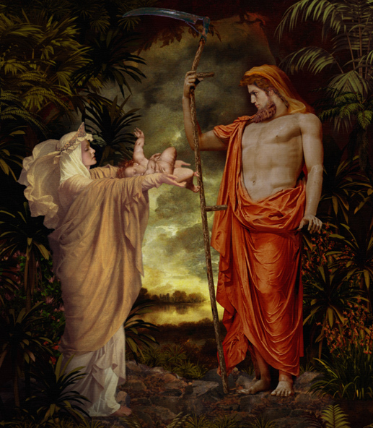
由于克洛诺斯就像无情的时间一样吞噬一切，所以后来很多人把他和希腊神话中代表时间的原始神克罗诺斯（Chronus）合为一人。
在罗马神话中，与克洛诺斯对应的是萨图恩（Saturn，拉丁语Saturnus）。他原本是罗马神话中的农神，继承希腊神话后，罗马人就将农神萨图恩和希腊神话中的第二代神王克洛诺斯合二为一了，原因也许是因为克洛诺斯用石镰刀阉割了自己的父亲，而镰刀也是农神的武器。根据罗马神话，萨图恩在被朱庇特（即宙斯）推翻后逃到了拉丁姆，并教会了那里的人民耕种土地，因此被罗马人尊为农神。
罗马人将星期六以农神命名，所以表示“星期六”的英语单词就是Saturday，字面意思就是Saturn’s day。
天文学上，土星（Saturn）就是以农神萨图恩的名字命名的，因为它排在木星（Jupiter）的外侧。太阳系中，土星距离太阳远，运行速度最慢。因此，占星学中认为，土星座的人性情阴郁冷漠，从而产生了saturinine（阴郁的）这个单词。
农神节（saturnalia）是古罗马的一个大型的祭祀活动，是为了祭祀农神萨图恩，时间在12月中旬，相当于中国的庙会。古罗马人们在这一天向农神祈福，保佑一年风调雨顺，国泰民安。
- Saturn：['sæt(ə)n] n.土星，农神
- Saturday：['sætədɪ; -de] n.星期六
- saturnine：['sætənaɪn] adj.土星宫的，忧郁的，阴沉的
- saturnalia：[,sætɚ'nelɪə] n.古罗马的农神节，狂欢喧闹

时光女神瑞亚/俄普斯
希腊神话中，第二代神王克洛诺斯的妻子是瑞亚（Rhea）。她是大地女神盖亚与天空之神乌拉诺斯所生的女儿，十二泰坦神之一，是掌管时光流逝的女神。她和自己的弟弟克洛诺斯结合，生下了三男三女六个孩子，与他生育了三女三男六个孩子，分别是赫斯提亚、得墨忒耳、赫拉和哈迪斯、波塞冬、宙斯。其中最小的宙斯推翻了克洛诺斯的统治，成为第三代神王。瑞亚的名字被用来命名土星的第五颗卫星。英语中与她相关的单词很少。
在罗马神话中，与瑞亚对应的女神是俄普斯（Ops），是农神萨图恩的妻子，大地女神的助手，负责保佑农产品的丰收，人们常常把她与掌管谷物的谷物女神刻瑞斯搞混。在古罗马神庙中，俄普斯往往和农神萨图恩一道接受人们的祭祀。每年8月25日是俄普斯的节日，人们在收获完毕后举行感恩庆祝。
在拉丁语中，俄普斯的名字ops的意思是“丰产、丰富”，来自原始印欧语词根op-（工作、丰产）。英语单词opus、opera、operate、opulence、opulent都与ops同源。
- opus：[ˈoʊpəs] n. 作品
- opera： ['ɑprə] n. 歌剧；歌剧院；歌剧团
- operate： ['ɑpə'ret] v. 运转，经营；动手术；起作用
- opulence：['ɑpjələns] n.富裕，丰富
- opulent：['ɒpjʊl(ə)nt] adj.丰富的，富裕的，大量的

大洋神俄刻阿诺斯
大洋神俄刻阿诺斯（Oceanus）是希腊神话中十二泰坦中的老大，是希腊人想象中环绕整个大地的巨大河流，象征着地球表面所有的海洋和水系。他是大地女神盖亚与天神乌拉诺斯的儿子，第二代神王克洛诺斯的哥哥。俄刻阿诺斯和他妻子忒堤斯一个生下了3000个儿子和3000个女儿，这就是世界各地的河神与大洋神女。
在泰坦战争爆发时，俄刻阿诺斯明智地置身事外，因此在奥林匹斯神推翻泰坦的统治后仍得以保有自己的全部权利。俄刻阿诺斯还把自己的一个女儿、智慧女神墨提斯嫁给了宙斯，成为宙斯的第一位妻子。
俄刻阿诺斯的名字Oceanus在希腊语中拼写为Okeanos，英语中表示“海洋”的单词ocean就来自俄刻阿诺斯的名字Oceanus。泰坦神族被奥林匹斯神族推翻后，俄刻阿诺斯作为海洋主宰的地位逐渐被奥林匹斯神族中的海神波塞冬取代。
- Oceanus： [əu'siənəs] n.俄刻阿诺斯，海洋之神
- ocean：['əʊʃ(ə)n] n.海洋
- oceanic：['oʃɪ'ænɪk] adj. 海洋的；海洋产出的；在海洋中生活的
- Oceania：[,oʃɪ'ænɪə] n. 大洋洲

光亮神许珀里翁
希腊神话中的许珀里翁（Hyperion）是大地女神盖亚和天神乌拉诺斯之子，十二泰坦之一，掌管光亮，是太阳神赫利俄斯、月亮女神塞勒涅以及黎明女神厄俄斯的父亲。当天神乌拉诺斯要再次降临地表时，大地之母要他的儿子们到世界四周阻挡天空，而许珀里翁就被分配到支撑东边。日后他的孩子太阳、月亮和黎明总是从东部升起，便是为了纪念其父镇守的东边。天文学家用他的名字来命名土卫七。
许珀里翁的名字Hyperion在希腊语中的含义是“穿越高空者、从高空往下俯视者”，来自希腊语hyper，后者来自原始印欧语词根uper-（=super），表示“超过、高于”。英语词根hyper-（超过、高于、过多）就来源于此。
- hyper-：超过，高于，过多
- Hyperion：[haɪ'pɪriən] n.许珀里翁，土卫七
- hyperactive：[haɪpər'æktɪv] adj.过度活跃的
- hypersensitive：[haɪpə'sensɪtɪv] adj.过度敏感的
- hypercritical：[haɪpə'krɪtɪk(ə)l] adj.吹毛求疵的
- hypertension：[haɪpə'tenʃ(ə)n] n.高血压，过度紧张

视力女神忒伊亚
忒伊亚（Theia或Thea）是希腊神话中的视力女神，十二泰坦之一，光亮神许珀里翁的妹妹和妻子，太阳神赫利俄斯、月亮女神塞勒涅以及黎明女神厄俄斯的母亲，有时也称艾利帕耶沙（Euryphaessa），意为“璨烂”。
古希腊人相信眼睛就像一盏灯一样会发出一种光线，当它射到物体上人们方能看见东西。因而忒伊亚代表了视力以及晴朗天空中的光照。她也是代表光辉四射的金、银及珠宝的女神。
在月球成因灾变假说中，人们认为一颗火星大小的行星与地球的相撞创造了月球，并将此星体命名为“忒伊亚”，因为在传说中忒伊亚就是月亮女神的母亲。
忒伊亚的名字（Theia或Thea）在希腊语中就是“女神”的意思，是theos（神）的阴性名词形式，英语词根the-/theo-（神）与其同源。
- the-/theo-：神
- Theia：忒伊亚
- theology：[θɪ'ɑlədʒi] n. 神学；宗教体系
- theocracy：[θɪ'ɑkrəsi] n. 神政；神权政体
- Thea：['θi:ə; θiə] n. 西娅（女子名，意为“女神”）

正义女神忒弥斯/朱斯提提亚
忒弥斯（Themis）是希腊神话中十二泰坦之一，是掌管法律和正义的女神。她是宙斯的姑妈，也是他的第二位妻子，与他结合生了时序三女神和命运三女神。传说，有一次众神失和，争论不休，没有人能够进行调解裁决。忒弥斯挺身而出，用白布蒙眼，为众神进行裁决。从此以后她就成为了正义女神，专司律法裁决。
作为掌管法律和正义的女神，忒弥斯在奥林匹斯山上协助宙斯。她经常坐在宙斯的宝座旁边，以自己的智慧帮助宙斯作出各种无可争议的决定。她了解甚至宙斯都不知道的未来和秘密，比如海洋女神忒提斯之子的命运，他将比他父亲更为强大。正是由于她的智慧，普罗米修斯才从宙斯对他的惩罚中解脱出来。
忒弥斯的名字Themis在希腊语中表示“习惯的、正确的”，字面意思就是“已确立的、放置好的”，源自希腊语词根the-（摆放），英语词根the-（摆放）与此同源，并衍生出不少单词。
- the-：摆放
- theme：[θim] n. 主题；主旋律；题目。字面意思为“摆放好的、确立的”
- thematic：[θɪ'mætɪk] adj. 主题的，主旋律的；题目的；语干的
- antithesis：[æn'tɪθəsɪs] n. 对立面；对照；对仗
- synthesis：['sɪnθəsɪs] n. 综合，合成；综合体
在罗马神话中，正义女神的名字叫做“朱斯提提亚”（Justitia）。她的塑像经常出现在法院中，其形象通常是身披白袍，双眼蒙布，左手提一秤，右手举一剑。白袍象征道德无瑕，刚直不阿；蒙眼代表理性判断，不受感官和人情影响；秤象征公平；剑表示严厉制裁。造像的背面往往刻有古罗马的法谚：“为实现正义，哪怕天崩地裂。”
朱斯提提亚的名字Justitia在拉丁语中就是“正义”的意思。英语词根jur-/just-（正义、法律）就来源于此。
- jur-/just-：正义，法律
- just：[dʒʌst] adj.公正的，公平的，合理的，正直的，正义的，正确的
- justice：['dʒʌstɪs] n.正义，司法，法律制裁，法官，审判员
- justify：['dʒʌstɪfaɪ] vt.证明……是正确的，替……辩护vi.证明合法
- jury：['dʒʊərɪ] n.陪审团
- injure：['ɪndʒə] vt.伤害，损害（对人行不正义之事）
- injury： ['ɪndʒəri] n. 伤害，损害；受伤处
- juridical：[dʒʊ'rɪdɪk(ə)l] adj.司法的，法院的，裁判的
- jurisdiction：[,dʒʊərɪs'dɪkʃ(ə)n] n.司法权，审判权，管辖权
- prejudice： ['prɛdʒədɪs] n. 偏见；侵害vt. 损害；使有偏见

记忆女神莫涅莫绪涅
莫涅莫绪涅（Mnemosyne）是希腊神话中的记忆女神。她是天神乌拉诺斯和大地女神盖亚的女儿，十二泰坦神之一。她是宙斯的第五个妻子，和宙斯一起生了九个缪斯女神。她通常被描绘成一个支着下巴沉思的女子；有时她在画笔下表现为一个接近成年的女性，发饰多珍珠和宝石，用右手的两个前指持着耳垂。
莫涅莫绪涅的名字Mnemosyne来自希腊语mneme（记忆），英语单词mnemonic、amnesia也来源于此。
mnemonic：[nɪ'mɒnɪk] adj.记忆的，助记的，记忆术的
mnemonics：[ni'mɑnɪks] n. 记忆术
amnesia：[æm'niʒə] n.健忘症，失忆症
amnestic：['æmnəstɪk] adj. 遗忘的；记忆缺失的（等于amnesiac）

大洋女神忒堤斯
忒堤斯（Tethys）是十二泰坦之一，是大洋神俄刻阿诺斯的妹妹和妻子。她被认为是地球上所有淡水资源的源泉。她从地底下抽取大洋神俄刻阿诺斯的水分，提供给自己的子女，从而形成了地球上的所有河流和泉水，甚至包括天上的乌云。忒堤斯的名字Tethys就是“哺育者、祖母”的意思，因为她哺育了地球上的所有河流泉水。
1893年，德国地质学家Eduard Suess用Tethys来命名古地中海。在天文学上，科学家用Tethys来命名土卫三。

智力神科俄斯
科俄斯（Coeus）是大地女神盖亚和天神乌拉诺斯之子，十二泰坦之一，掌管“暗、智力与提问”，月亮女神福柏（Phoebe）的丈夫。他们生有暗夜女神勒托（Leto）与星夜女神阿斯忒瑞亚（Asteria）。科俄斯的名字在希腊语中就是疑问词“什么、什么样”，代表了充满好奇的智力。
科俄斯在希腊神话中故事不多，通常只是在罗列十二泰坦时才被提及。他的女儿、暗夜女神勒托（Leto）比他更有名，因为她嫁给了宙斯，生育了太阳神阿波罗和月亮女神阿尔忒弥斯，所以按辈分论的话，科俄斯是奥林匹斯神族中的太阳神和月亮女神的外公。英语中与他相关的单词很少。

预言女神福柏
福柏（Phoebe）是泰坦神族中的预言女神，是智力之神科俄斯的妹妹和妻子，奥林匹斯神族中的太阳神和月亮女神的外婆。在希腊语中，福柏的含义是“光辉、预言”。与象征着理性和思辨的老公科俄斯不同，福柏象征着非理性的灵感和预言，通常被认为与神谕有关联。据埃斯库罗斯说，著名的德尔斐神谕曾是属于福柏的。福柏从忒弥斯那里获得了神谕的发布权，但她最终把德尔斐的神庙送给了自己的外孙阿波罗。在天文学上，科学家用福柏来命名土卫九。在美剧《老友记》中，菲比（Phoebe）就是一个特别迷信各种灵感和征兆的女孩。

灵魂神伊阿珀托斯
伊阿珀托斯（Iapetus）是希腊神话中的十二泰坦之一。他的妻子是大洋神的女儿克吕墨涅(Clymene），也有人说是忒弥斯（Themis）。伊阿珀托斯和妻子生了四个非常有名的儿子，他们是阿特拉斯（Atlas）、普罗米修斯（Prometheus）、埃庇米修斯（Epimetheus）和墨诺提俄斯（Menitios）。
伊阿珀托斯和他的三个兄弟负责镇守世界的四个方向，以免被推翻的天神乌拉诺斯重回大地。伊阿珀托斯负责镇守西边，他的大儿子擎天神阿特拉斯后来接替了他，负责在西边擎天。伊阿珀托斯象征着有限的生命和必死的命运。他的儿子普罗米修斯（Prometheus）和厄毗米修斯（Epimetheus）是人类和地球其他生命的创造者。
在天文学上，科学家用伊阿珀托斯的名字Iapetus来命名土卫八。

生机神克利俄斯
克利俄斯（Crius）是希腊神话中十二泰坦神之一，他娶了大地女神和海神蓬托斯的女儿欧律比亚（Eurybia）为妻，生下了战神帕拉斯（Pallas）、星空之神阿斯特赖俄斯（Astraeus）和破坏之神珀尔塞斯（Perses）。克利俄斯的名字在希腊语中是“生长”的意思，英语中与他相关的单词很少。

太阳神赫利俄斯
赫利俄斯（Helios）是希腊神话中古老的太阳神，光亮之神许珀里翁的儿子。他的地位后来被奥林匹斯神族中的光明神阿波罗取代，常被人混为一体。传说火神赫菲斯托斯为他打造了太阳车，并铸造了金色的太阳神殿。 每天当曙光女神厄俄斯打开天门时，赫利俄斯便驾着由四匹喷火神马所拉的太阳车，开始向西巡游，直到黄昏时才降临俄克阿诺斯彼岸。
在希腊神话中，太阳神赫利俄斯的领地是罗得岛（Rhodes）。罗得岛上曾经矗立着一座巨大无比的太阳神雕像，高达30米，被列为古代世界的七大奇迹之一。
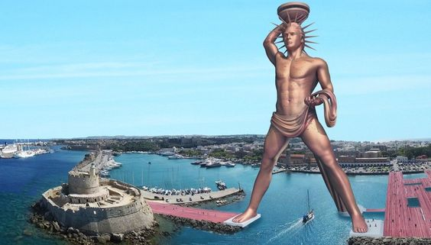
赫利俄斯的名字Helios在希腊语中表示“太阳”，英语词根helio-（太阳）就来源于此。另一个更常见的词根sol-（太阳）来自拉丁语，与helio-同源，都源自原始印欧语。
1868年法国的杨森利用分光镜观察太阳表面，发现一条新的黄色谱线，并认为是属于太阳上的某个未知元素，故名氦（helium）。古希腊人将一星期的第一天献给太阳神赫利俄斯，称为Hemera Heliou（太阳神之日）。古罗马人继承了古希腊人的这种传统，将星期日称为dies solis。古代英国人依葫芦画瓢，将星期日称为Sunnandæg，到了现代英语中演变成了Sunday。
- helio-：太阳
- heliosis：[,hilɪ'osɪs] n.中暑，日射病
- helioscope：['hiːlɪəskəʊp] n.太阳观测镜，太阳望远镜
- heliotherapy：[,hiːlɪə(ʊ)'θerəpɪ] n.日晒疗法
- helium：['hiːlɪəm] n.化学元素氦
- heliolatry： [,hiːlɪ'ɒlətrɪ] n.太阳崇拜
- sol-：太阳
- solar： ['solɚ] adj. 太阳的；日光的；与太阳相关的n. 日光浴室
- solarium： [sə'lɛrɪəm] n. 日光浴室；日晷
- insolate： ['ɪnsə'let] vt. 使曝晒
- insolation： [,ɪnsə'leʃən] n. 日晒；日光浴；中暑；日射病
- solstice： ['sɑlstəs] n. 至，至日；至点

月亮女神塞勒涅
塞勒涅（Selene）是希腊神话中的第一代月亮女神。依据赫西俄德的《神谱》记载，她是泰坦神许珀里翁与忒伊亚的第二个孩子、第一个女儿，是太阳神赫利俄斯和黎明女神厄俄斯的姊妹。塞勒涅在神话中的传统形象是：长有双翼，头顶金色光环，乘坐一辆由两匹神马拉动的马车在夜空中飞驰，当白昼来临时消失于俄刻阿诺斯中。在古典神话中，塞勒涅与其兄弟赫利俄斯每天轮流驾车从天空经过，形成昼夜交替。
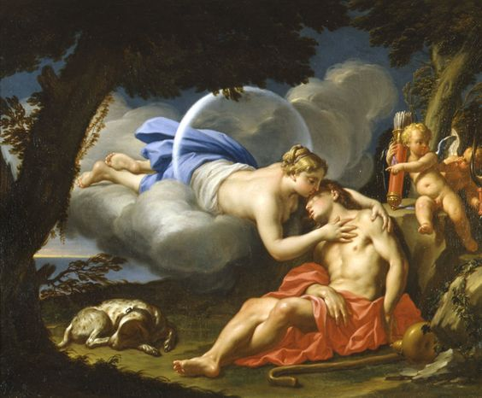
塞勒涅爱上了英俊的牧羊人恩底弥翁（Endymion）。每天夜间，塞勒涅都从空中飘下偷吻熟睡中的牧羊人。然而女神的失职引起了主神宙斯的注意。为了消除凡人对女神的诱惑，宙斯给了恩底弥翁两个选择：任何形式的死亡；或者在永远的梦幻中永葆青春。牧羊人选择了后者。于是卢娜每天晚上，来到他沉睡的山洞，亲吻他的脸颊。最后她为自己的爱人生下了五十个女儿。
1817瑞典化学家柏采利乌斯（Berzelius）在生产硫酸过程中发现一种红色粉末，发现它是一种性质与碲相似的新元素。为了使之与罗马大地女神忒勒斯（Tellus）之意命名的碲（Tellurium）相对应，便以希腊神话中的月亮女神塞勒涅的名字命名，称为Selenium（硒）。
- selen-：月亮
- Selene：[si'li:nə] n.塞勒涅，希腊神话中的月亮女神
- Selenium：[sə'linɪəm] n. [化学] 硒
- selenology：[,selɪ'nɒlədʒɪ] n. [天] 月球学
罗马神话中，对应的月亮女神叫做“卢娜”（Luna）。卢娜的名字Luna在拉丁语中就是“月亮”的意思，源自原始印欧语leuk-。英语中表示“月亮”的词根lun-就来源于此。古人认为满月拥有使人发狂的魔力，人狼会在月圆之夜变身为狼，因此就用由词根lun-衍生的单词lunatic来表示“疯狂的、精神错乱的”。
与Luna同源的还有英语单词light（光）、词根luc-/lumin-/lustr-（光、光亮）等。英文名字Lucius（卢修斯）、Lucia（路西娅）、Lucas（卢卡斯）、Lucy（露西）等都来自词根luc-，含有“光明”之意。
- lun-：月亮，月
- Luna：['lju:nə] n.月亮，月神
- lunar：['luːnə] adj.月亮的，阴历的
- lunatic：['luːnətɪk] n.疯子，疯人adj.疯狂的，精神错乱的，愚蠢的
- lunacy： ['lunəsi] n. 精神失常；愚蠢的行为
- lunate： ['lʊnet] adj. 新月状的；半月形的
- lunation： [lʊ'neʃən] n. 阴历月
- lux-/luc-/lumin-/lustr-：光，光亮
- illustrate：['ɪləstret] vt. 阐明，举例说明；图解vi. 举例
- illuminate：[ɪ'lumɪnet] vt. 阐明，说明；照亮；使灿烂；用灯装饰vi. 照亮
- translucent：[træns'lusnt] adj. 透明的；半透明的
- lucid：['lusɪd] adj. 明晰的；透明的；易懂的；头脑清楚的
- Lucius：['lu:sjəs] n. 卢修斯（男子名），意为“光明”
- Lucia：['lu:sjə] n. 露西娅（女子名），意为“光明”
- Lucas：[lukəs] n. 卢卡斯（男子名，等于Luke），意为“阳光男孩”
- Lucy：['lusi] n. 露西（女子名），意为“阳光女孩”

黎明女神厄俄斯
厄俄斯（Eos）是希腊神话中的黎明女神或曙光女神。她是泰坦神许珀里翁与忒伊亚的第二个女儿，是太阳神和月亮女神的妹妹。厄俄斯的形象为手指玫红、衣着藏红的美女，每天黎明乘坐着由双翼天马拉驶的金车，用曙光遍染天空。
厄俄斯以风流韵事闻名，她与星空之神阿斯特赖俄斯（Astraeus）结合生下四大风神、星辰诸神以及公道女神阿斯特赖亚，与众神之主宙斯生下露水女神厄耳萨。而她与战神阿瑞斯的恋爱则招致了美神阿芙洛狄忒的诅咒，变成迷恋凡人的花痴。从此她陷入对凡人无休无止的情欲当中，先后与众多凡间帅哥发生风流韵事。
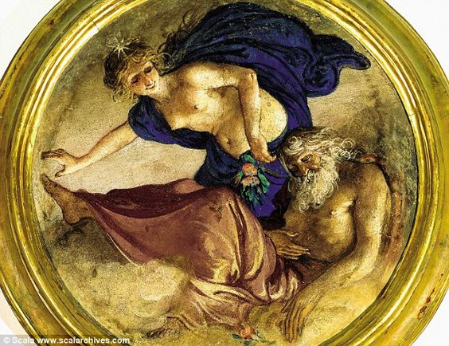
据说，厄俄斯爱上了人间的美少年提托诺斯（Tithonus），但苦于他是凡人而她却是不死女神。她再三恳求宙斯，要他让提托诺斯也永远不死，宙斯终于答应了她。厄俄斯高兴之极，匆匆前去跟她所爱的人重聚，却忘了要求宙斯让提托诺斯永远保持青春。后来她只能看着自己的爱人慢慢老去，日渐衰缩，最终竟缩成一只蟋蟀，只会用蟋蟀的鸣声终天唧唧唧唧地陪伴她。

暗夜女神勒托
勒托（Leto）是希腊神话中的暗夜女神，三位夜之女神之一，提坦十二神之一的科俄斯与福柏的女儿，星夜女神阿斯忒瑞亚（Asteria）的姐姐，宙斯的堂姐及第六任妻子，孪生姐弟阿耳忒弥斯和阿波罗的母亲。勒托代表着无星无月的夜。
据说勒托怀孕后，嫉妒的天后赫拉无法容忍别的女神为宙斯生下长子，便下令禁止大地给予她分娩之所。痛苦的勒托到处奔波，最后她妹妹阿斯忒瑞亚化成的“无明岛”阿得罗斯挺身而出，接纳了她。宙斯使海底升起四根金刚石巨柱，将这座浮岛固定了下来。勒托在这里，首先产下月亮及狩猎女神阿尔忒弥斯，然后在阿耳忒弥斯的帮助下生下了光明之神阿波罗。
在罗马神话中，勒托的对应者是拉托娜（Latona）。

星夜女神阿斯忒瑞亚
阿斯忒瑞亚（Asteria）是希腊神话中的星夜女神，泰坦神科俄斯与福柏的女儿，暗夜女神勒托的妹妹。她主管神谕、占星术和招魂。三位夜之女神中，尼克斯是夜之本体的化身，而勒托与阿斯忒里亚姐妹乃是夜的两种不同出现：勒托象征无星无月的黑暗之夜，阿斯忒瑞亚则对应星光璀璨之夜。
阿斯忒瑞亚的名字Asteria在希腊语中就是“星星”的意思，其词干aster-就是英语词根aster-/astr-（星星）的来源。
- astr-/aster-：星星
- astrology： [ə'strɒlədʒɪ] n.占星术
- astronomy： [ə'strɒnəmɪ] n.天文学
- astronaut： ['æstrənɔːt] n.宇航员
- asterisk：['æstərɪsk] n.星号vt.用星号标识
- astral： ['æstrəl] adj. 星的；星际的
- asteroid：['æstərɔɪd] n. 小行星；海盘车；小游星adj. 星状的

擎天神阿特拉斯
阿特拉斯（Atlas）是希腊神话中的擎天神。他属于泰坦神族，是十二泰坦神之一的伊阿珀托斯（Iapetus）的儿子，“盗火者”普罗米修斯的哥哥。泰坦神族被奥林匹斯神族打败后，参与反叛的阿特拉斯被宙斯惩罚，被迫在世界的西边以双肩擎住被放逐的天神乌拉诺斯，以免他返回地面骚扰大地女神盖亚。
传说大英雄赫拉克勒斯受命去盗金苹果时，特意请阿特拉斯帮忙，因为看守金苹果的三姐妹是阿特拉斯的女儿。为了让阿特拉斯去盗金苹果，赫拉克勒斯自告奋勇替阿特拉斯擎天。等到成功盗取金苹果后，阿特拉斯却反悔不想擎天了，于是跟赫拉克勒斯商量说等他把金苹果交给赫拉后再回来接替他。聪明的赫拉克勒斯看穿了阿特拉斯的意图，假装同意，但要求阿特拉斯先替他扛一会儿，他去找个垫肩垫在肩上。等阿特拉斯接过苍天后，赫拉克勒斯捡起金苹果，一溜烟就跑了。
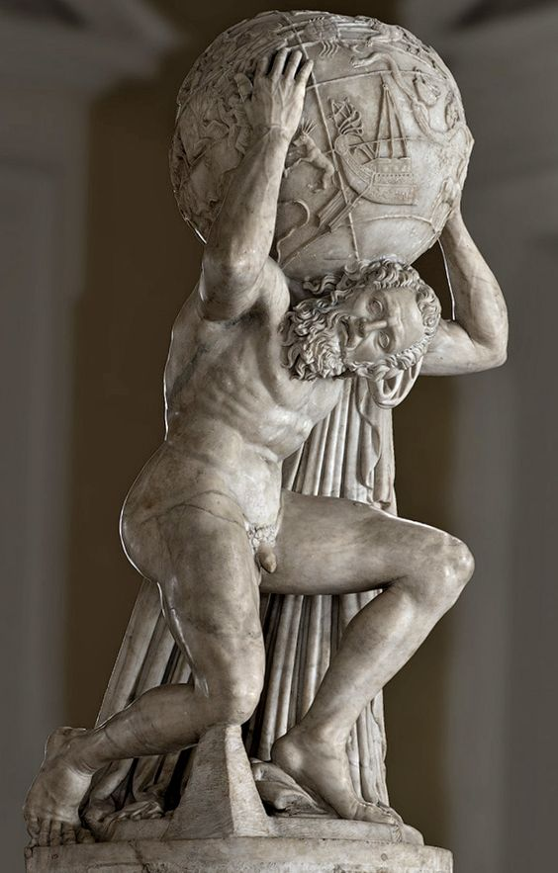
还有传说，英雄帕尔修斯砍下美杜莎的头后经过此地，阿特拉斯就请求帕尔修斯，用美杜莎的眼睛正对他，将他变成了石头。因为阿特拉斯特别高大，因而变成一座山，这座山就是非洲北部的阿特拉斯山脉，这条山脉西边的大海（Atlantic，大西洋）也以阿特拉斯命名。
阿特拉斯的名字Atlas在希腊语中的原意是“擎者、承受者”。16世纪，地理学家麦卡脱把阿特拉斯擎天图作为一本地图册的卷首插图。后人争相效仿，单词atlas从此被用来表示地图集。阿特拉斯所擎的圆球本是苍天，但后人常常误解为地球。
- atlas：['ætləs] n.地图集，寰椎
- Atlantic：[æt'læntɪk] n.大西洋
- Atlanta：[æt'læntə] n.亚特兰大，大西洋城
- Atlantis：[ət'læntis] n.亚特兰蒂斯，传说中神秘消失于大西洋的古老大陆大西洲
- atlantean：[,ætlæn'ti:ən] adj.力大无比的，亚特兰蒂斯岛的

盗火者普罗米修斯
在希腊神话中，普罗米修斯（prometheus）是人类的创造者和保护神。他是泰坦神伊阿珀托斯的儿子，是阿特拉斯和埃庇米修斯的兄弟。他非常聪明，又具有预言能力。在泰坦诸神与奥林巴斯诸神之战中，他预见了泰坦诸神的失败，因而早早地和埃庇米修斯一道归顺了宙斯。但作为泰坦神的后代，他并不受宙斯的待见。
他按照神的形象创造了人类，传授给人类各种知识和技能。但宙斯并不喜欢这些由泰坦神族创造出来的凡人，想毁掉人类，重新造人。在一次诸神和凡人共同参加的宴会上，普罗米修斯负责为神和人类分配牛肉。他将牛骨头分为一堆，上面用肥肉盖起来，将上好的牛肉分为一堆，上面用粗糙的牛胃盖起来，然后任由宙斯挑选。宙斯看破了普罗米修斯的诡计，故意挑选了用肥肉盖起来的牛骨头。从此后，人类食用牛肉时，只需要向神灵供奉牛骨头。但宙斯以普罗米修斯欺骗神灵为由，对人类进行惩罚，使来自雷电的火在自然界消失。普罗米修斯为了人类的福利，盗取天火送给人类，因而受到宙斯的惩罚，被用铁链锁于高加索山的悬崖上，每天被一只鹫鹰啄食肝脏，而第二天肝脏又再次长好。他就这样忍受常年的痛苦，直到最后被大力神赫拉克勒斯解救。
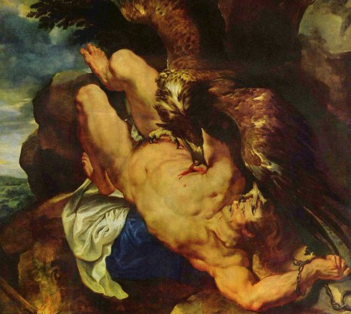
名画《被缚的普罗米修斯》 作者：鲁本斯
普罗米修斯的名字prometheus在希腊语中就是“先知先觉者”的意思，其中的词根pro表示“先、前”的意思。由于普罗米修斯创造了人类，并勇于挑战，为人类盗取火种，所以由他的名字衍生出形容词promethean，表示敢于挑战和创新的。
- pro-：前，向前，居先，提前
- Prometheus： [prəu'mi:θju:s; -θiəs] n.普罗米修斯
- promethean：[prə'mi:θjən] adj.普罗米修斯的，敢于挑战和创新的，赋予生命的

后知后觉者埃庇米修斯
希腊神话中，埃庇米修斯Epimetheus是普罗米修斯的弟弟。他被视为愚昧的象征。他的名字的含义就是“后知后觉者”。传说在创造动物和人类时，他负责赋予每种动物一项本能，他把勇敢赐给狮子，把快跑的能力给了兔子，把敏锐的眼力给了老鹰，这样一个一个把所有好的才能都给了动物，轮到人类的时候，什么也没剩下来给他们作为生存的依靠。普罗米修斯就是为了弥补弟弟的疏忽和过错，才传授给人类各种技能，并为人类盗取火种。
埃庇米修斯的名字Epimetheus在希腊语中就是“后知后觉者”的意思，其中的词根epi表示在……后面，在……上，在……周围，等于单词upon。
- epimetheus：[,epi'mi:θju:s; -θi:əs] n.埃庇米修斯，土卫十一
- epilogue：['epɪlɒg] n.结语，尾声。记：epi后+logue话→后面的话
- epidemic：[epɪ'demɪk] n.传染病，流行病adj.传染的，流行的

战神帕拉斯
帕拉斯（Pallas）是希腊神话中泰坦神族中的战神，他和冥河女神斯堤克斯（Styx）结合，生下了强力神克拉托斯（Cratos）、暴力神比亚（Bia）、竞争女神泽洛斯（Zelos）和胜利女神尼克（Nike）。

强力神克拉托斯
克拉托斯（Cratos或Cratus）是希腊神话中的强力之神，是“力量”的拟人化。他是泰坦神帕拉斯（Pallas）和斯梯克斯（Styx）的儿子，也是胜利女神尼克、竞争女神泽洛斯、暴力神比亚的兄弟。他曾经按照宙斯的安排，和兄弟暴力神比亚以及火神赫淮斯托斯一起，用铁链将普罗米修斯锁在高加索山上。由于他曾经剥夺过普罗米修斯的人身自由，所以在普罗米修斯恢复自由之后，也被忒弥斯下令悬梁自杀。
克拉托斯的名字cratos在希腊语中写作kratos，意为“强力、武力”的意思，其衍生词kratia（统治、管理）就是英语词根-cracy（统治、政治）的来源。
- -cracy：统治，政治
- democracy：[dɪˈmɑkrəsi] n. 民主，民主主义；民主政治
- monocracy：[mə'nɒkrəsɪ] n. 独裁政治
- bureaucracy：[bjʊ'rɑkrəsi] n. 官僚主义；官僚机构；官僚政治
- aristocracy：[,ærɪ'stɑkrəsi] n. 贵族；贵族统治；贵族政治

胜利女神尼克/维多利亚
希腊神话中的女神尼克（Nike）是胜利的化身。她是泰坦神帕拉斯和冥河女神斯堤克斯的女儿。她的形象是长着一对翅膀的女性，身材健美，像从天徜徉而下，衣袂飘然。她所到之处胜利也紧跟到来。她还是宙斯和雅典娜的从神。在泰坦战争中倒戈向奥林帕斯并助其获胜。她不仅象征战争的胜利，而且代表希腊人日常生活中的许多领域尤其是竞技体育领域中的成功。因此她被认为是带来好运的神祇，经常作为艺术作品所表现的对象。著名体育品牌耐克（Nike）就来自胜利女神的希腊名字Nike，其标志也来自女神羽翼的形象。
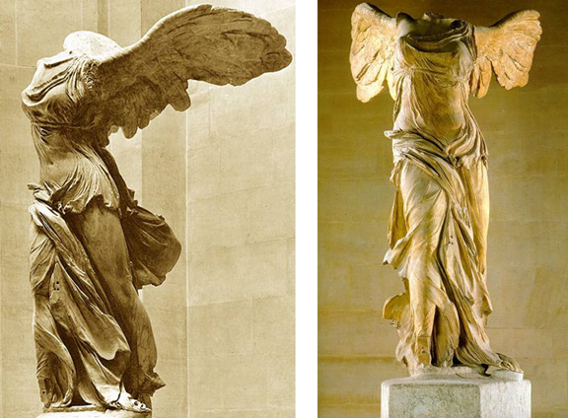
卢浮宫镇馆之宝：《萨莫色雷斯的胜利女神》雕像
- Nike： ['naiki:] n. 耐克（国际著名运动品牌）；胜利女神
在罗马神话中，胜利女神被称为维多利亚（Victoria），在拉丁语中就是“胜利”的意思，源自拉丁动词vincere（征服、战胜）的过去分词。英语词根vinc-（征服）和单词victory（胜利）都来源于此。
- vinc-：征服，战胜
- Victoria： [vɪk'tɔːrɪə] n.维多利亚，胜利女神
- Victor：['vɪktɚ] n.维克托，胜利者
- Vincent： ['vɪnsnt] n. 文森特，胜利的
- victory： ['vɪkt(ə)rɪ] n.胜利
- victorious： [vɪk'tɔrɪəs] adj. 胜利的；凯旋的
- vincible：['vɪnsəbl] adj.可征服的，易征服的
- invincible： [ɪn'vɪnsəbl] adj. 无敌的；不能征服的
- convince：[kən'vɪns] vt.说服，使确信
- province： ['prɑvɪns] n. 省；（古罗马）行省，意为“被征服的区域”

竞争女神泽洛斯
泽洛斯（Zelos）是希腊神话中的竞争女神，是拟人化的 “好胜”和“竞争”。她是泰坦神帕拉斯（Pallas）和斯梯克斯（Styx）的女儿，也是尼克（胜利女神）、比亚（暴力神）和克拉托斯（强力神）的姐妹。泽洛斯的名字Zelos在希腊语中表示“争强好胜”，往好的方面说就是“热情、充满斗志、干劲十足”，往坏的方面说就是“嫉妒、攀比”。英语中不少单词都来源于此，有的褒义色彩较浓，如zeal（热情、热忱），有的贬义色彩较浓，如jealous（嫉妒的）。
- zeal： [ziːl] n.热情，热诚，热心
- zealous： ['zeləs] adj.热情的，热心的，狂热的
- zealot：['zelət] n.狂热者，犹太教狂热信徒
- zealotry：['zɛlətri] n. 狂热的行为；狂言；狂热
- jealous：['dʒeləs] adj.妒忌的，猜疑的，唯恐失去的
- jealousy：['dʒɛləsi] n. 嫉妒；猜忌；戒备

星空之神阿斯特赖俄斯
希腊神话中，阿斯特赖俄斯（Astraeus）是十二泰坦神之一的克利俄斯与女海神欧律比亚的儿子。他掌管星辰，和黎明女神厄俄斯生下了四位风神和大量星辰之神。
和星夜女神阿斯忒瑞亚（Asteria）一样，阿斯特赖俄斯的名字Astraeus在希腊语中就是“星辰”之意，英语中表示“星星”的词根astr-就来源于此，变体为aster-。

北风神玻瑞阿斯
玻瑞阿斯（Boreas）是希腊神话中的北风神，居住在色雷斯的海摩斯山的山洞里。玻瑞阿斯常被描绘成生有双翼、留有胡须、极为强壮的男子形象。
据说，玻瑞阿斯爱上了雅典国王厄瑞克透斯的女儿俄瑞提亚（Oreithyia），但遭到国王反对。一次，玻瑞阿斯趁着俄瑞提亚在伊利索斯河边同女伴们游戏之际，刮起北风掠走了俄瑞提亚，他们生有二子二女。他的两个儿子仄忒斯、卡拉伊斯并称为玻瑞阿代，他们都有翅膀，参加了阿耳戈英雄的远征。在旅途中他们帮助过去的特剌刻国王、盲人预言家菲纽斯驱赶污损他食物的鹰身女妖，得到菲纽斯赠与关于他们冒险旅途的预言。
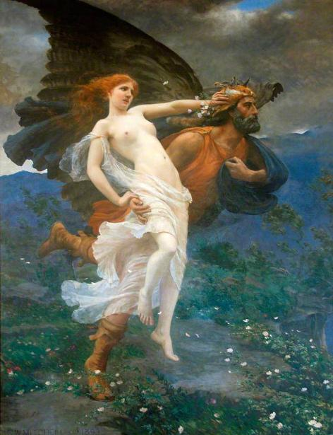
为了向雅典人示好，玻瑞阿斯在色萨利欧玻亚岛摧毁了波斯国王薛西斯的舰队。作为回报，雅典人在伊利索斯河畔为他修建了祭坛。
英语单词boreal（北方的、北风的）就来自玻瑞阿斯的名字Boreas。
- boreal： ['borɪəl] adj. 北的，北方的；北风的
- hyperborean：[,haɪpəbɔː'riːən; -'bɔːrɪən] adj. 极北的；严寒的；北极的n. 住在极北地区的人，北国人；极北乐土之民

西风神泽费罗斯
泽费罗斯（Zephyrus）是希腊神话中的西风神。据传说，泽费罗斯和光明神阿波罗同时爱上了一个美男子海辛瑟斯，但海辛瑟斯只与阿波罗亲近，让西风神十分嫉妒。有一次，阿波罗和海辛瑟斯在一起掷铁饼，西风神暗中刮起西风，使阿波罗掷出的铁饼砸在海辛瑟斯的头上。海辛瑟斯伤重而亡，阿波罗伤痛不已，就将爱人的尸体变成了一株风信子。
由于在希腊，春季吹西风，所以西风就是春风。因此，从西风神泽费罗斯的名字Zephyrus中衍生出了表示“春风、和风”的英语单词zephyr。
- zephyr：['zefə] n.西风，和风

南风神奥斯忒耳
奥斯忒耳（Auster）是罗马神话中的南风神，相当于希腊神话中的诺托斯（Notus）。他的形象为长有翅膀留有胡子的男人。在罗马神话中，朱庇特用大洪水毁灭人类时，派去降下暴雨的就是南风神奥斯忒耳。奥斯忒耳的名字Auster在拉丁语中的含义是“南风、南国”。英语单词austral（南边的）就来源于此。
荷兰殖民者发现澳大利亚时，将其称为new holland（新荷兰）。1814年，曾经环澳大利亚航行并确认澳大利亚为一块新大陆的英国航海家Matthew Flinders建议用罗马神话中的南风神奥斯忒耳的名字Auster为澳大利亚命名，将其称为Australia，意思就是“南边大陆”。
- Auster： ['ɔstɚ] n. [气象] 奥斯特风；热南风；南风
- austral：['ɔstrəl] adj. 南的，南国的；南方的，南部的
- Australia：[ɔ'streljə] n. 澳大利亚，澳洲
- Australian： [ɑ'strelɪən] adj. 澳大利亚的，澳大利亚人的n. 澳大利亚人

    - 奥林匹斯神族
在希腊神话中，第三代神王宙斯及其兄弟姐妹居住在希腊的最高山峰奥林匹斯山（Olympus）上，所以他们被称为“奥林匹斯神族”。奥林匹斯神族的主神共有12位，分别如下：
神祇 | 希腊神话名称 | 罗马神话名称 | 血缘关系
天神、神王 | 宙斯Zeus | 朱庇特Jupiter | 第二代神王克洛诺斯的小儿子
天后 | 赫拉hera | 朱诺Juno | 宙斯的姐姐和妻子
海神 | 波塞冬Poseidon | 尼普顿Neptune | 宙斯的哥哥
谷物女神 | 得墨忒耳Demeter | 刻瑞斯Ceres | 宙斯的姐姐，冥后的母亲
战神 | 阿瑞斯Ares | 马尔斯Mars | 宙斯与赫拉的儿子，爱神的情人
火神 | 赫淮斯托斯Hephaestus | 伏尔甘Vulcan | 宙斯与赫拉的儿子
太阳神 | 阿波罗Apollo | 阿波罗Apollo | 宙斯与暗夜女神勒托的儿子
月亮女神 | 阿尔忒弥斯Artemis | 戴安娜Diana | 阿波罗的孪生姐姐
爱神 | 阿芙洛狄忒Aphrodite | 维纳斯Venus | 乌拉诺斯精血所生
智慧女神 | 雅典娜Athena | 密涅瓦Minerva | 宙斯与聪慧女神墨提斯的女儿
神使 | 赫尔墨斯Hermes | 墨丘利Mercury | 宙斯与女神迈亚的儿子
酒神 | 狄俄尼索斯Dionysus | 巴克斯Bacchus | 宙斯与忒拜公主塞墨勒的儿子
在希腊伯罗奔尼撒半岛西部有个地方叫“奥林匹亚”（Olympia），古代希腊每隔四年一次在这个地方举办运动会，以此来纪念奥林匹斯神族。这个运动会就叫做“奥林匹克运动会”（Olympic game）。值得注意的是，奥林匹斯山位于希腊北部，而举行古代奥林匹亚运动会的奥林匹亚位于希腊南部，相隔千里，并不在一起。
- Olympus：[əu'limpəs] n.奥林匹斯山，希腊最高山
- Olympia：[əu'limpiə] n.奥林匹亚，希腊地名
- Olympic：[əˈlɪmpɪk] adj.奥林匹克，奥林匹斯山的，奥林匹亚的
- Olympian：[əu'limpiən] adj.威严的，奥运会的n.奥运会选手

第三代神王宙斯/朱庇特
希腊神话中，第二代神王克洛诺斯把妻子瑞亚所生的孩子一个接一个地吞进自己的肚子。瑞亚为了拯救自己的孩子，在请教了大地女神盖亚后，在生下宙斯（Zeus）时，用布裹住一块石头谎称是所生的婴儿。克洛诺斯接过石头一口吞下。小宙斯逃过一劫，被偷偷地送到克里特岛被仙女抚养大。
成年后的宙斯决心拯救自己的哥哥和姐姐。他娶了聪慧女神墨提斯（Metis）为妻，在她的帮助下，诱使克洛诺斯误食催吐剂，吐出以前吞下的子女。以宙斯为首的奥林匹斯神与以克洛诺斯为首的泰坦神展开了战争，最终在三位百臂巨人和三位独目巨人的帮助下，奥林匹斯神族取得了胜利，将泰坦神族禁锢在地狱深渊。宙斯成了第三代神王，具体分管天空，尊为天神。宙斯的武器是雷电，因此有时候也被称为雷神。因为他没有像他爷爷和爸爸那样被人推翻，所以他一直是希腊神话中的众神之王。宙斯的标志是公牛和鹰。
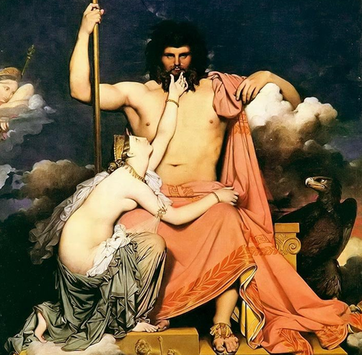
名画《朱庇特与忒提斯》 作者：安格尔
宙斯的最大特点是妻妾成群，光《神谱》中确认的就有7个，分别是聪慧女神墨提斯、正义女神忒弥斯、大洋河流神女儿欧律诺墨、谷物女神德墨忒尔、记忆女神摩涅莫绪涅、暗夜女神勒托和最后的天后赫拉。宙斯娶前几任妻子时都没有大操大办，唯独娶赫拉时，赫拉多留了个心眼，坚持要大操大办、昭示天下。所以赫拉才拥有了“天后”的称号。虽然宙斯娶了赫拉以后依然风流不改，但后面的女人都不再被看作是宙斯的妻子了。
为了避免重蹈爷爷和父亲的覆辙，宙斯直接将怀孕的聪慧女神墨提斯吞进了腹中，从此拥有了墨提斯的智慧。但后来，墨提斯和宙斯的女儿雅典娜延续了他们家小孩从父亲体内诞生的传统，穿戴整齐地从宙斯的头颅中跳了出来。
在希腊奥林匹亚城的宙斯神殿中有一座巨大的宙斯神像，是当时世界上最大的室内雕像，被誉为“世界七大奇迹”之一。
宙斯的名字Zeus来自希腊语，属格形式为dios。它和拉丁语deus（神）都来自原始印欧语dewos-（神）。与它们同源的还有英语词根de-/div-（神）和英语单词还有deity（神）、deify（神化）、divine（神圣的）等。
- Zeus： [zju:s] n. 宙斯（希腊神话中的主神）
- de-/div-：神
- deity：['deəti] n. 神；神性
- deify：['deɪfaɪ] vt. 把…奉若神明；把…神化；崇拜
- divine： [dɪ'vaɪn] adj. 神圣的；非凡的；天赐的v. 占卜；预言；用占卜勘探
在罗马神话中，天神宙斯（Zeus）被称为Jove。为了表示尊重，罗马人又称其为Jupiter（朱庇特），由Jove+peter（父亲）组合而成，意思就是“诸神之父Jove”。从朱庇特的名字Jove中产生了英语单词jovian，表示“像朱庇特那样的”。木星（Jupiter）以朱庇特的名字命名。由于朱庇特天性风流快活，与无数仙女、凡人美女有染，因此占星学认为出生于木星宫的人天性快活，所以单词jovial（木星宫的）也含有“天性快活的”的含义。一个常见的英语单词joke（玩笑）也来自Jove，因为他天性快活，喜欢开玩笑。
- Jupiter：['dʒuːpɪtə] n.朱庇特，木星
- Jove：[dʒəuv] n.朱庇特，木星（等于Jupiter）
- jovian： ['dʒəuviən] adj.威风凛凛的，朱庇特的
- jovial：['dʒəʊvɪəl; -vj(ə)l] adj.天性快活的，木星宫的。
- joke：[dʒəʊk] n.玩笑，笑话vt.开……的玩笑vi.开玩笑
- Julius：['dʒuljəs] n. 朱利叶斯（男子名）

天后赫拉/朱诺
赫拉（Hera）是是古希腊神话中的天后，奥林匹斯十二主神之一，奥林匹斯众神中地位及权力为最高的女神，掌管婚姻和生育，捍卫家庭。赫拉是第二代神王克洛诺斯和瑞亚的女儿，宙斯的姐姐，后来与宙斯结婚，成为宙斯唯一的合法妻子。她的标志是孔雀。
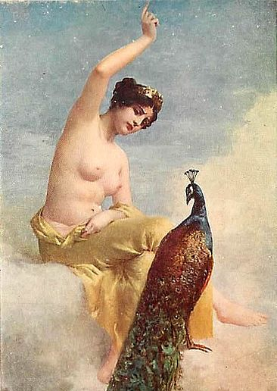
虽然风流成性的宙斯不断地背着他合法的妻子们勾引别的女人或女神，众神之母赫拉也从没有背叛过她的丈夫。在忠于爱情的同时，赫拉是一个嫉妒心极强的女人，她憎恨每一个与她丈夫有亲密关系的人，她利用她的权力和地位惩罚那些女人。如宙斯为了瞒过赫拉而把情人伊俄变成了母牛，后被赫拉所识破，对她加以迫害。赫拉命令百眼巨人阿耳戈斯负责看守着她，不但不能让她逃跑，更不许宙斯找到她。后来宙斯为了解救伊俄，派赫耳墨斯将阿耳戈斯杀死，释放了伊俄。为了褒奖阿耳戈斯的忠诚，赫拉将阿耳戈斯的眼睛全部点缀在她的圣鸟孔雀的羽毛上。随后赫拉还派出大牛虻去叮咬伊俄，使她被迫逃离希腊。
赫拉的名字hera在希腊语中的含义是“女主人、女保护者”，是heros（hero，保护者）的阴性名词形式。与英语单词hero（英雄）同源。
- Hera：['hiərə] n. 赫拉（主神宙斯之妻）
- hero：['hɪro] n. 英雄；保护者；男主角，男主人公
在罗马神话中，天后叫做朱诺（Juno）。在拉丁语中，Juno的意思是“年轻的”，与单词junior（年少的、下级的）同源。
六月正值初夏之际，莺飞草长、百花盛开，是婚嫁的绝好时机，罗马人常常选择在此月内结婚，于是就用婚姻女神朱诺为其命名，称为Junius mensis（Juno’s month）。英语中的六月June就是从此而来。
由于朱诺贵为天后，集美貌和高贵气质于一身，因此人们常常用junoesque一词（像朱诺一样）来赞美女性高贵优美。
- Juno： ['dʒu:nəu] n. 朱诺（主神朱庇特的妻子）
- June：[dʒu:n]n.六月，琼
- junoesque：[,dʒʊno'ɛsk] adj.高贵优美的，端庄的，像朱诺那样的
- junior：['dʒunɪɚ] adj.年轻的，下级的n.年少者，晚辈，后进入者，大三学生
在罗马神话中，天后朱诺（Juno）曾多次警告罗马人即将出现的危险，帮助他们渡过难关。因此罗马人把她看作是罗马的警告女神，尊称她为“Juno Moneta”（警告者朱诺），单词moneta就是“警告者”、“监视者”的意思，来自拉丁语动词monere（警告）。
罗马人为Juno Moneta建了一座神庙，后来又把第一个造币厂设在了神庙里，希望女神能守护他们的财富。因为货币最早是在Juno Moneta神庙铸造出来的，所以罗马人就用moneta来表示货币，英语中的money（钱）和mint（造币厂）都是源自“moneta”这个单词，而单词monetary（货币的）更是保留了moneta的拼写形式。
同源的英语单词还有：monitor（监视器）、monitory（训诫的）、monition（忠告）、monument（纪念碑）等。
- money：['mʌnɪ]n.钱，货币，财富
- mint： [mɪnt] n.薄荷，造币厂vt.铸造，铸币
- monetary： ['mʌnɪt(ə)rɪ] adj.货币的，财政的
- monitor： ['mɔnɪtɚ] n. 监视器；监听器；监控器；显示屏；班长vt. 监控
- monitory： ['mɑnə,tori] adj. 训戒的n. 告诫书
- monition：[mə'nɪʃ(ə)n] n. 忠告；法庭传票；宗教法庭的诫谕
- monument： ['mɑnjumənt] n. 纪念碑；历史遗迹；不朽的作品vt. 为…树碑

海神波塞冬/尼普顿
希腊神话中，海神波塞冬（Poseidon）是众神之主宙斯的哥哥，地位仅次于宙斯。他与宙斯及其他兄弟姐妹推翻父亲克洛诺斯的统治后，分得了大海的统治权。波塞冬住在海底金碧辉煌的大宫殿里，所有海洋生物都受他差遣。每天，他驾着马车，手持三叉戟出来巡海。当他心情好的时候，大海就会风平浪静。当他心情不好时，就会挥舞三叉戟，掀起滔天巨浪，摧毁渔船。波塞冬法力强大，还能制造海啸和地震，袭击海岸。他的形象通常是手持三叉戟的肌肉猛男。
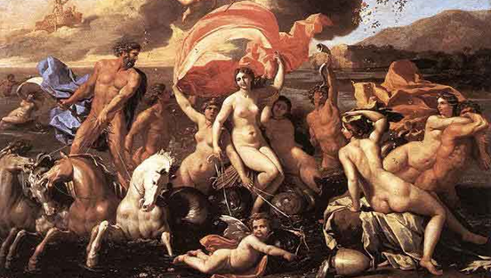
名画：《海神的凯旋》 作者：普桑
波塞冬的妻子是海中仙女安菲特里忒（Amphitrite）。据说安菲特里忒并不想嫁给波塞冬，所以躲藏起来。但一只海豚发现了她的藏身之处，帮助波塞冬找到了她。为了表示感谢，波塞冬把这只海豚变成了海豚星座。
波塞冬还喜欢上了美貌的仙女美杜莎，在雅典娜的神殿里强奸了美杜莎。雅典娜十分生气，就把美杜莎的头发变成蛇发，使她的目光具有魔力，凡是被她看到的男人都会变成石头。
波塞冬曾经帮忙修建了特洛伊的城墙，但特洛伊国王拉俄墨冬拒绝支付报酬。因此，波塞冬便召来巨大的海怪毁坏大地。
参加特洛伊战争的希腊英雄奥德修斯在回国途中，杀死了波塞冬的儿子、独目巨人波吕斐摩斯。波塞冬便在海上兴风作浪，摧毁了奥德修斯的舰队。
波塞冬的名字Poseidon与希腊语词根posis-（强大的）有关，以示其威力强大。该词根与原始印欧语词根poti-同源。英语中表示“能力”的词根pos-/pot-也源自于此。
- pos-/pot-：能力，强大
- Poseidon：[pɔ'saidən] n.波塞冬，海神
- possible: ['pɒsɪb(ə)l] adj.可能的n.可能性
- potent：['pəʊt(ə)nt] adj.有效的，强有力的
- impotent：['ɪmpət(ə)nt] adj.无效的，虚弱无力的，阳痿的。前缀im表示否定
- potential：[pəˈtenʃl] adj.潜在的，可能的n.可能性，潜能
在罗马神话中，海神叫做尼普顿（Neptunus），在英语中拼写为Neptune。在天文学上，海王星就是以海神Neptune命名的，因为它的颜色为海洋一样的蓝色。在化学领域，93号元素以海神命名，称为Neptunium（镎），因为它排在92号元素Uranium（铀）的后面，而Uranium就是以天神乌拉诺斯命名的。
- Neptune：['nɛptjun] n.海王星，海神尼普顿
- Neptunian：[nɛp'tjʊnɪən] adj.海神的，海王星的，水成论的
- Neptunium：[nɛp'tjunɪəm] n.（化学元素）镎

谷物女神得墨忒耳/刻瑞斯
得墨忒耳（Demeter）是希腊神话中奥林匹斯十二主神之一，宙斯的姐姐和第四任妻子，掌管农业生产，亦被称为丰饶女神。她给予大地生机，教授人类耕种。她与宙斯生的女儿叫做珀尔塞福涅（Persephone），后来被冥王哈迪斯抢去做了冥后。因为失去女儿，得墨忒耳无心过问农事，导致大地失去生机，庄稼死亡，饥馑遍地，人们再也没有祭品来供奉神灵。于是众神之王宙斯命令冥王释放珀尔塞福涅。冥王不敢违命，但又不甘心，就在珀尔塞福涅离开之际，偷偷让她吃下石榴籽，使得她无法断绝与冥府的联系。因此，珀尔塞福涅每年有8个月时间在人间陪伴母亲，4个月时间重返冥府陪伴冥王。在有女儿陪伴的时期，谷物女神心情愉快，世间万物蓬勃生长；而在女儿离开的4个月中，谷物女神心情低落，万物枯竭，这就是人间的冬天。就这样，人间出现枯荣轮回，人类也不能再像黄金时代那样不劳而获，坐等庄稼自己长出来，而是需要去播种耕耘。
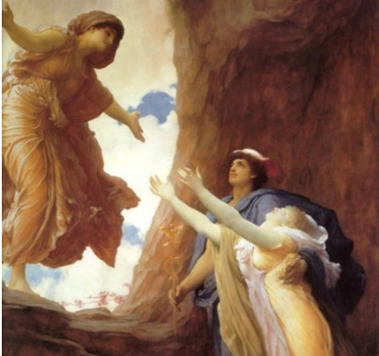
名画《珀耳塞福涅归来》 作者：弗雷德里克•列顿
得墨忒耳的名字Demeter来自希腊语，前一部分很可能来自希腊词根ge-（大地）的多利安变体da-，后一部分通常被看作是mater（mother）的变体，因此Demeter的字面含义就是“大地母亲”。英语词根mater-（母亲）便来自希腊语mater（母亲）。
- mater-/matr-/matri-：母亲
- maternal：[mə'tɝnl] adj. 母亲的；母性的；母系的；母体遗传的
- matter：['mætɚ] n. 物质（世界之母体）vi. 有关系；要紧
- material：[mə'tɪrɪəl] adj. 物质的，实质性的；重要的n. 材料，原料；物资
罗马神话中，谷物女神被称作刻瑞斯（Ceres）。英语单词cereal就来自谷物女神刻瑞斯的名字，表示“谷物”。化学元素铈（cerium）也是以谷物女神的名字命名的。
- Ceres：['siəri:z] n. 刻瑞斯（谷物女神）
- cereal：['sɪərɪəl] n.谷物，谷类植物，谷类食物，麦片adj.谷物的，谷类的
- cerium：['sɪərɪəm] n.（化学元素）铈

智慧女神雅典娜/密涅瓦
希腊神话中，雅典娜（Athena）是奥林匹斯十二主神之一，是天神宙斯与聪慧女神墨提斯的女儿，是三位贞洁处女神之一。宙斯推翻父亲成为神王后，大地女神盖亚和天神乌拉诺斯预言他会被墨提斯所生的子女推翻。宙斯害怕预言成真，就把怀孕的墨提斯整个吞入肚中。后来宙斯头疼难忍，就叫火神劈开他的头颅。随后就见已经长大成人且披甲持枪的雅典娜从宙斯的头中跳了出来。
因为雅典娜的身上集合了母亲的智慧和父亲的威力，所以她既是智慧女神，又是女战神。但她与战神阿瑞斯不同，她代表了战争的智慧与计谋。在特洛伊战场上，雅典娜曾经将战神及其情人爱神打得屁滚尿流。
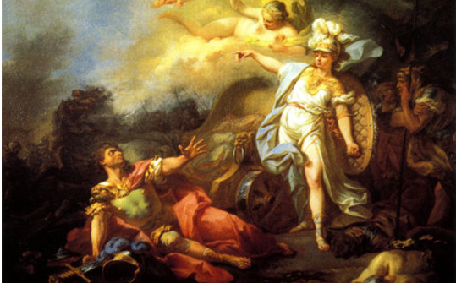
名画《智慧女神和战神的争斗》 作者：雅克•路易•大卫
传说，希腊人在爱琴海边新建了一座城。雅典娜和海神波塞冬都想成为这座城的庇护神，互不相让。宙斯裁定，每个人给这座城市送一件礼物。谁的礼物被选中，该城就归属谁。波塞冬的礼物是象征战争的白马，而雅典娜的礼物是象征和平和财富的橄榄树。雅典人选中了和平而不是战争，于是雅典娜就成为了雅典的庇护神。
希腊城市雅典（Athens）的名字就来自雅典娜的名字Athena。另外，表示“图书馆”的单词athenaeum也来自雅典娜的名字，因为最早的图书馆其实就是雅典娜的神庙。
- Athena：[ə'θi:nə] n.雅典娜
- Athens：['æθɪnz] n.雅典
- athenaeum：[,æθi'ni:əm] n.图书馆，阅览室，雅典娜神庙
在罗马神话中，智慧女神被称为“密涅瓦”（Minerva），她的前身的古罗马人所崇拜的月亮女神Menesw，被伊特鲁里亚人称呼为Menrva。后来，古罗马人将她与古希腊神话中的智慧女神雅典娜混为一体。在拉丁语中，Minerva或Menrva源自原始印欧语词根men-（思想、头脑），同源词有mind（理智）、mental（精神的）等。
- min-/men-：思想，头脑
- mind：[maɪnd] n. 理智，精神；意见；智力；记忆力v. 介意；注意；专心于
- mental：['mɛntl] adj. 精神的；脑力的
- mention：['mɛnʃən] vt. 提到，谈到；提及，论及；说起n. 提及，说起

太阳神阿波罗
阿波罗（拉丁语Apollo，希腊语Apollon）是希腊神话中奥林匹斯十二主神之一，是天神宙斯与暗夜女神勒托所生的儿子，月亮及狩猎女神阿尔忒弥斯的孪生弟弟，全名为福玻斯·阿波罗（Phoebus Apollo），意思是“光明”或“光辉灿烂”。阿波罗掌管光明、青春、音乐等，接替第一代太阳神赫利俄斯（Helios），成为新一代的太阳神。
关于阿波罗的神话传说很多，比如：他替母复仇，在希腊的德尔斐杀死巨蟒，人们在德尔斐修建了闻名于世的德尔斐神庙。赫尔墨斯偷了他的牛，把自己发明的竖琴赔给阿波罗，使其成为音乐之神。
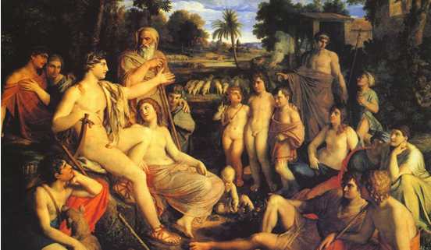
名画《阿波罗在牧人中》 作者：希克
擅长吹笛子的凡人马西亚斯（Marsyas）狂妄地挑战阿波罗。阿波罗把竖琴倒过来演奏，马西亚斯无法将笛子倒过来吹，只能认输，结果被阿波罗剥皮处死。
特洛伊公主卡珊德拉答应与他恋爱，获得他传授的预言能力，后来公主食言，于是阿波罗诅咒她说出来的预言无人相信，因此在特洛伊战争中她的预言不被人们相信，特洛伊最终遭到毁灭。
阿波罗因为嘲笑小爱神，中了小爱神的爱情之箭，疯狂爱上了宁芙仙女达芙妮，但达芙妮中了小爱神的铅箭，四处逃避他，最终被迫变成了月桂树。
阿波罗是希腊神话中最多才多艺，也是最美最英俊的神祇，人们将他视为男性美的典范。因此，在英语中，Apollo成了“美男子”的代名词。
- Apollo：[ə'pɒləʊ] n.阿波罗，美男子
- apollonian：[,æpə'ləunjən] adj.阿波罗神的，高尚的
- like an Apollo：形容男子相貌堂堂，风度翩翩

月亮及狩猎女神阿耳忒弥斯/戴安娜
阿耳忒弥斯（Artemis）是希腊神话中的月亮及狩猎女神，奥林匹斯十二主神之一，是天神宙斯与暗夜女神勒托所生的女儿、阿波罗的孪生姐姐。她还是希腊神话中的三个处女神之一，是女性纯洁的象征，因此深受闺中处女的崇拜。她热爱自然，喜欢狩猎，是身手敏捷的女猎手。她的标志是戴在头上的一轮弯月。
据说阿耳忒弥斯及阿波罗的母亲勒托生产时，花了9天9夜才生出阿耳忒弥斯，而她一出生就帮助母亲接生了她的弟弟阿波罗。因此阿耳忒弥斯还是助产女神。
在她三岁时，父亲宙斯要送她礼物，阿耳忒弥斯选择了永远的贞洁、箭囊、同弟弟一样的神职，以及远离人间的山林等。正如他的哥哥阿波罗接替赫利俄斯成为太阳神一样，阿耳忒弥斯也接替塞勒涅成为新一代的月亮女神。
传说有一回，阿耳忒弥斯狩猎后在一股清泉旁休憩沐浴。没想到一个名叫阿克特翁（Actaeon）的猎人误闯了进来，看见女神迷人的胴体，惊得目瞪口呆。又羞又恼的女神将他变成了一头鹿，被他自己的猎犬咬死。
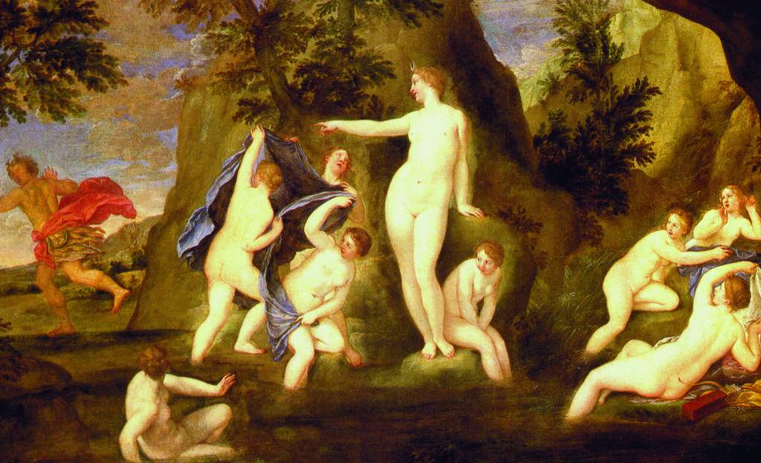
在罗马神话中，月亮女神被叫做戴安娜（Diana）。在西方国家，Diana是一个很常用的女性名字，如著名的戴安娜王妃。这个名字往往使人联想到一位美丽、高贵的金发女性。
戴安娜拒绝了众多求婚者，终生未嫁，所以在英语里，戴安娜的名字Diana就被人用来表示“终身不嫁的女子”，be a Diana（是个戴安娜）表示“终身不嫁、小姑独处”。
Diana：[daɪ'ænə] n.戴安娜，月亮女神，抱独身主义的女子

战神阿瑞斯/马尔斯
希腊神话中，战神阿瑞斯（Ares）是主神宙斯和天后赫拉的儿子，爱神阿芙洛狄忒的情人，掌管战争。他相貌英俊，孔武有力，性格残暴好斗，象征着战争的野蛮杀戮。阿瑞斯性格暴戾，其他神祇和人类都不喜欢他。他的生身父母也不喜欢他。在《伊里亚特》中，宙斯对阿瑞斯说：“在所有住在奥林匹斯山的神中，你最令我作呕，你除了争吵、战争和打仗之外什么也不喜欢。你遗传了你母亲赫拉的固执和难管束的性情。”
在希腊神话中，战神屡吃败仗。他曾被两个巨人塞进青铜大瓮，囚禁13月之久，若不是他兄弟赫尔墨斯的营救，他早已丧生其中。他与两个妹妹，即智慧女神雅典娜和月亮及狩猎女神阿尔忒弥斯经常发生矛盾，但基本上每次都被她们狠狠修理。在特洛伊战场，他主动挑衅雅典娜，结果被雅典娜用一块石头砸伤脖子。凡人英雄赫拉克勒斯杀了他的儿子，阿瑞斯向他挑战，结果被英雄打伤，呻吟着逃回奥林匹斯山。可以说，在崇尚和平和文艺的古希腊，战神就是外强内干，备受嘲弄的草包。这也反映了当时希腊诸城邦之间的相互关系。战神是斯巴达的保护神，雅典娜是雅典的保护神。与精于文艺的雅典人相比，沉默寡言的斯巴达人对希腊神话的影响力极低，导致在希腊神话中战神屡屡被雅典娜欺负。
阿瑞斯的名字Ares在希腊语中的含义是“伤害者、毁坏者”。由于在希腊神话中不受人待见，来源于他的英语单词很少。
不过到了古罗马时期，战神却时来运转了。在罗马神话中他被称为马尔斯（Mars）。因为罗马人崇尚武力，所以战神在罗马神话中地位极高，火星（Mars）和三月（March）都以他的名字命名。单词march还表示“进军”，因为古罗马人认为三月份是进军打仗的好季节。从战神的名字中还产生了martial（战争的）等单词。男性名字Martin、Marcus等都来自战神的名字。
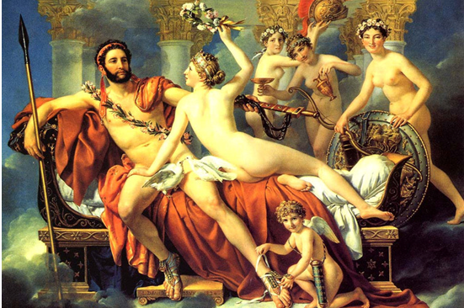
名画《被维纳斯解除武装的战神》 作者：雅克•路易•达维德
- Mars：[mɑːz] n.战神，火星
- Martian： ['mɑ:ʃən] adj. 火星的n. 火星人
- March：[mɑːtʃ] n.三月
- march：[mɑːtʃ] v.进军
- martial：['mɑːʃ(ə)l] adj.军事的，战争的，尚武的
- martial art：n.武艺
- Martin： ['mɑːtɪn] n. 马丁（男子名）
- Marcus：['mɑrkəs] n. 马库斯（男子名）

爱神阿芙洛狄忒/维纳斯
阿芙洛狄忒（Aphrodite）是希腊神话中的爱与美之女神，简称爱神，奥林匹斯十二主神之一，是爱情和女性美的象征。她是众神仰慕的对象，据说天神宙斯也追求过她，被她拒绝后强行把她嫁给了丑陋的火神。阿芙洛狄忒与高大威猛的战神私通，生下了小爱神厄洛斯和其他子女。她还跟美男子阿多尼斯相爱。希腊和罗马神话中流传着大量她的风流韵事。
阿芙洛狄忒的名字Aphrodite在希腊语中的意思是“水泡中产生的”，其中词根aphro表示“水泡”。因为传说当乌拉诺斯被儿子克洛诺斯阉割后，其精血洒落在大海上，产生了很多泡沫，阿芙洛狄忒就从泡沫中诞生。
由于阿芙洛狄忒代表着情欲和性爱，从她的名字Aphrodite产生了不少跟性爱相关的词汇，如aphrodisia（性欲）、aphrodisiac（春药）。表示“四月”的单词April也是以她的名字命名的，因为四月是结婚的好季节。
- April：['eɪprəl] n.四月
- Aphrodite：[,æfrə'daɪti] n.阿芙洛狄忒
- aphrodisia：[,æfrəu'diziə] n.性欲，（医学）性欲炽盛
- aphrodisiac：[,æfrə'dɪzɪæk] n.春药adj.激发性欲的
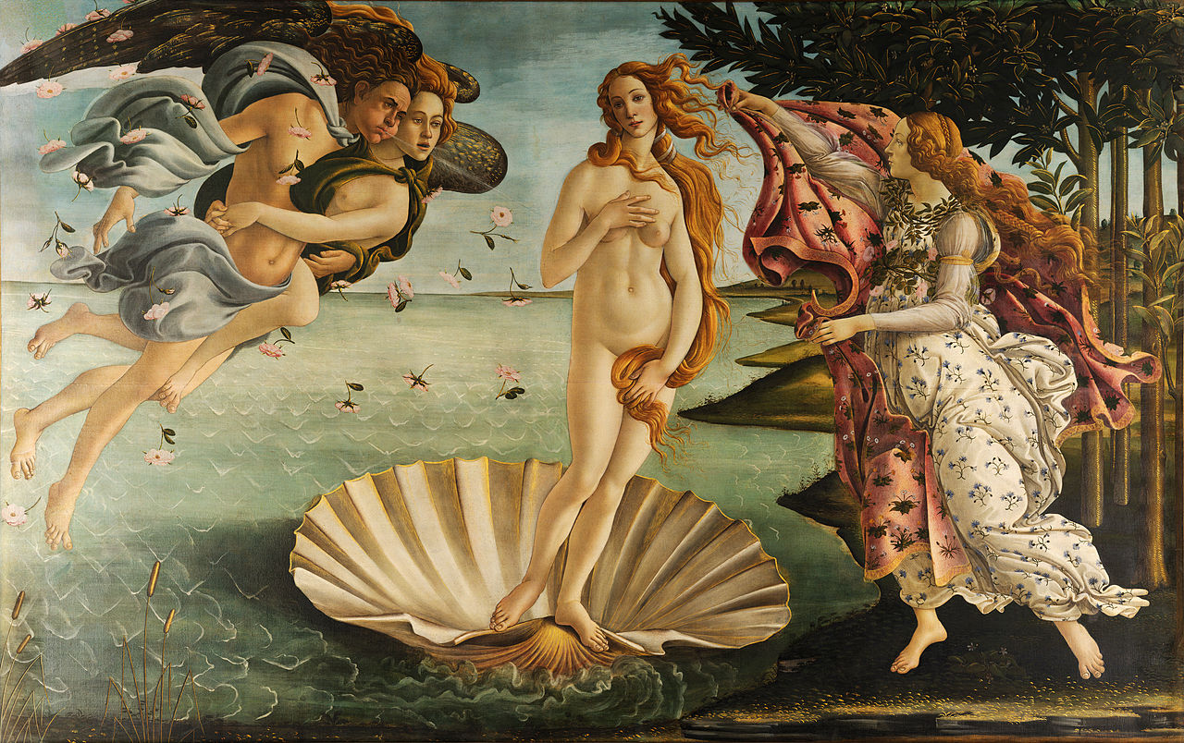
名画《维纳斯的诞生》 作者：波提切利
在罗马神话中，爱神被称为“维纳斯”（Venus）。在天文学上，金星就是用她的名字命名的。维纳斯的名字Venus在拉丁语中就是“美、性爱、情欲、渴望”之意，并衍生出“崇拜”之意。从她的名字衍生出一些跟性爱、崇拜有关的单词。
- Venus：['viːnəs] n.金星，维纳斯
- Venusian：[vi'nju:siən] adj. 金星的，太白星的
- venereal：[vəˈnɪəriəl] adj.性欲的，性交的，由性交传染的
- venery：['vɛnəri] n. 性欲，纵欲；狩猎
- venerate：['vɛnəret] vt. 崇敬，尊敬
- veneration：[venə'reɪʃ(ə)n] n. 尊敬；崇拜

火神赫淮斯托斯/伏尔甘
赫淮斯托斯（拉丁语Hephaestus，希腊语Hephaistos）是希腊神话中的火及锻造之神。他天生相貌丑陋，所以一出生就让老爸朱庇特很不爽，把他扔到海上一个岛上，并因此摔断了一条腿，变成了瘸腿。
赫淮斯托斯心地善良并且心灵手巧，是诸神的铁匠，制造了许多著名的武器、工具和艺术品。他在奥林匹斯山上建筑了诸神的宫殿，为宙斯打造雷霆和铠甲，此外还制造了小爱神的弓箭、赫拉克勒斯的马车、阿波罗驾驶的日车、捆绑普罗米修斯的铁链、阿喀琉斯的盔甲等器具。他用斧子劈开宙斯的脑袋，让智慧女神雅典娜跳出来，从而治好了宙斯的头痛病。
赫淮斯托斯的老婆就是大名鼎鼎的爱神阿芙洛狄忒。但他们的婚姻是宙斯包办的，阿芙洛狄忒根本瞧不上这个瘸腿丑八怪，与英俊潇洒的战神勾搭上了，还生下了私生子小爱神厄洛斯。有一次伏赫淮斯托斯制造了一张精巧的网，布设在床上，把正在床上偷情的爱神和战神抓个正着，并让他们在众神面前出丑。
赫淮斯托斯还暗恋智慧女神雅典娜。海神波塞冬骗他说雅典娜也喜欢你，一会儿就来找你。过了一会儿，雅典娜果然来了，其实是来请赫淮斯托斯打造武器的。自作多情的赫淮斯托斯欲火焚身，试图非礼雅典娜，被雅典娜挣脱开，射出的精液落在雅典娜大腿上。雅典娜擦拭干净后扔在地上，结果让大地女神受孕，生下了一个半人半蛇的孩子，名叫刻克洛普斯（Cecrops），雅典娜收养了这个孩子，后来他成为了雅典的第一个国王。
在罗马神话中，赫淮斯托斯被称为伏尔甘（Vulcan）。他大部分时间都在地底下打铁，火山传说就是他的打铁铺，一旦看到火山又开始冒烟冒火了，那就是伏尔甘在下面开工了。因此，人们就用伏尔甘的名字Vulcan来命名火山，这就是英语单词volcano（火山）的来历。
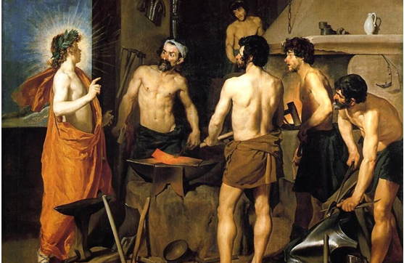
名画《火神的锻造工场》 作者：委拉士开兹
- Vulcan：['vʌlkən] n.伏尔甘，火及锻造之神。
- volcano：[vɒl'keɪnəʊ] n.火山。
- volcanic：[vɒl'kænɪk] adj.火山的，猛烈的，容易突然发作的n.火山岩
- vulcanian：[vʌl'keniən] adj.火山的，金工的
- vulcanize：['vʌlkənaɪz] vt.硫化，硬化

神使赫耳墨斯/墨丘利
赫耳墨斯（Hermes）是希腊奥林匹斯十二主神之一，众神之王宙斯和昂宿仙女（Pleiades）迈亚（Maia）的儿子。他是商业、交通旅游和体育运动的神，还是小偷和骗子所崇拜的保护神。他的形象一般是头戴一顶插有双翅的帽子，脚穿飞行鞋，手握魔杖，行走如飞。
赫耳墨斯机智狡猾，被视为欺骗之术的创造者。他还身怀偷窃之术，经常与众神开玩笑，偷走了宙斯的权杖、波塞冬的三股叉、阿波罗的金箭和银弓、战神的宝剑。他还用乌龟壳、树枝和羊肠发明了竖琴（lyre）。
赫耳墨斯刚出生没多久，就偷走了阿波罗的50头牛。阿波罗知道是赫耳墨斯偷了牛，上门来索赔。赫耳墨斯答应还牛，却在阿波罗牵牛时用竖琴奏出了美妙的音乐。阿波罗听得如痴如醉，竟然同意用牛群换取赫耳墨斯的竖琴，还把自己的魔杖倒贴给他。所以赫耳墨斯就成了小偷和商人的保护神，因为他偷了阿波罗的牛后又用竖琴与他交换。
赫耳墨斯还利用自己高超的偷窃本领，帮了宙斯很多忙。宙斯曾被提丰打败并囚禁在山洞里，赫耳墨斯将其偷出。赫耳墨斯还用音乐和故事催眠看守白牛的百眼巨人，将其在睡梦中杀死。赫耳墨斯还奉宙斯之命，将襁褓中的酒神送到宁芙仙女那里抚养。
赫耳墨斯是竖琴和牧笛的发明者，是各种竞技比赛的保护神。他行走敏捷，被看作行路者的保护神。后来他又与古埃及的智慧神特托混为一体，被认为是魔法的庇护者。
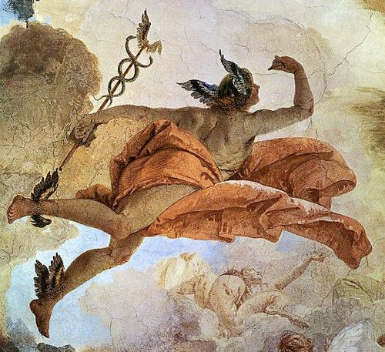
在罗马神话中，赫耳墨斯被称为墨丘利（Mercury），意为“商业、买卖）。英语词根merc-（商业、商品）与此同源。由于墨丘利行动敏捷，活性极大的金属元素水银和太阳系中公转速度最快的行星（水星）都用他的名字命名。
- merc-：商业，商品
- mercury： ['mɜːkjərɪ] 水星，水银，墨丘利
- mercurial：[mɜː'kjʊərɪəl]adj.水银的，水星的，活泼善变的，雄辩机智的
- merchant：['mɜːtʃ(ə)nt]n.商人，adj.商人的
- merchandise：['mɜːtʃ(ə)ndaɪs; -z]n.商品、货物
- commerce：['kɒmɜːs]n.贸易、商业
- commercial：[kə'mɜːʃ(ə)l] adj.商贸的
- market：['mɑːkɪt] n.市场，mark是merc的变形
- mercenary：['mɜːsɪn(ə)rɪ] n.雇佣兵，唯利是图者

酒神狄俄尼索斯/巴克斯
狄俄尼索斯（Dionysus）是希腊神话中的酒神，也是狂欢和放荡之神。他不仅握有葡萄酒醉人的力量，还给人们带来欢乐，在当时成为极有感召力的神。关于他的身世有两种说法。
第一种说法是狄俄尼索斯是宙斯和忒拜公主塞墨勒的儿子。宙斯爱上了塞墨勒，天后赫拉十分嫉妒，变成公主的保姆，怂恿公主向宙斯提出要求，要看宙斯真身。宙斯拗不过公主的请求，现出原形，结果塞墨勒被雷火烧死，宙斯抢救出不足月的婴儿狄俄尼索斯，将他缝在自己的大腿中，直到足月才将他取出，因他在宙斯大腿里时宙斯走路象瘸子，因此得名“狄俄尼索斯”，意为“瘸腿的人”。
第二种说法是狄俄尼索斯是宙斯与珀耳塞福涅的儿子。赫拉派泰坦神将刚出生的狄俄尼索斯杀害并毁掉尸身，却被宙斯抢救出他的心，并让他的灵魂再次投生到塞墨勒的体内重生。于是，关于酒神重生不死的故事遍传希腊各地，使人们崇拜不已。
狄俄尼索斯成年后赫拉仍不肯放过他，使他疯癫，到处流浪。在大地上流浪的过程中，他教会农民们酿酒，因此成为酒神，周围聚集了众多信徒。他在信徒们的簇拥下，乘着四轮马车四处游荡。无论走到哪里，就把歌声、笑声和喧闹带到哪里。他的信徒们尤其是女信徒们一路狂饮狂欢，大声喧哗，举止放荡，在极度兴奋时甚至把不敬酒神的音乐家俄尔普斯撕成了碎片。
在古希腊伟大悲剧家欧里庇德斯的作品《酒神女信徒》中，年轻的底比斯国王潘修斯因为蔑视和对抗酒神，被酒神施展法力，变成了一头狮子，被以其母亲为首的酒神信徒们在亢奋中撕成了碎片。
传说，酒神曾被一群海盗绑架。他施展法力，用葡萄藤把海盗的船桨和船帆都掩藏起来，招来神兽，最后把海盗变成了海豚。为了报答米达斯国王送回他迷路的恩师，酒神赐予米达斯点石成金的本领。希腊英雄忒修斯在克里特岛的阿里阿德涅公主帮助下，杀死了米诺斯迷宫中的怪物米诺陶后，带着公主逃亡，途中因为相信命运女神的预言而抛弃了公主。酒神按照命运的安排出现在公主面前，娶了公主为妻。
酒神是古希腊人最喜欢的神明之一，是除普罗米修斯以外对人类历史影响最大的神灵。人们每年以酒神节来纪念他，并由此发展出古希腊悲剧和喜剧。酒神精神还激发了许多哲学家的头脑，如德国的尼采。
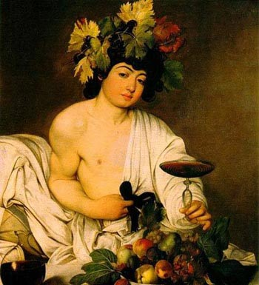
名画《酒神》 作者：卡拉瓦乔
英语单词Dionysia（酒神节）来自酒神的名字Dionysus（狄奥尼索斯）。形容词dionysian表示“与酒神有关的”。由于酒神喜欢喝酒，喝高后狂欢嬉闹，所以该词又可以表示“狂饮的、狂欢的”。
- Dionysus：[,daiə'naisəs] n.狄俄尼索斯，希腊神话中的酒神
- Dionysia：[,daiə'niʃən] n.（古希腊）酒神节
- dionysian：[,daiə'niziən] adj.酒神的，狂饮的，狂欢的
在罗马神话中，酒神的名字是巴克斯（Bacchus）。英语单词Bacchanalia（酒神节）、bacchanal（饮酒狂欢的）和bacchanalian（饮酒狂欢的）都源自酒神的名字。
- Bacchus：['bækəs] n. 酒神巴克斯
- Bacchanalia：[,bækə'neiljə] n.（古罗马）酒神节
- bacchanal： ['bækən(ə)l; -næl] adj.酒神节的，饮酒狂欢的n.酒神节，饮酒狂欢
- bacchanalian：[,bækə'neiljən] adj.酒神节的，饮酒狂欢的n.发酒疯的人

冥王哈迪斯/普鲁托
希腊神话中，宙斯的大哥叫做哈迪斯（Hades）。在三兄弟抽签决定每个人的地盘时。老大哈迪斯手气不佳，抽中了冥界，成为了冥王。从此以后，哈迪斯常年居住在幽暗的冥府，被排挤在奥林匹斯十二大主神行列之外。他的形象通常是一袭黑衣的阴郁老人。
哈迪斯是诸神之中为数不多的对爱情无兴趣的神祇。一次他到地上巡视，爱与美之神阿芙洛狄忒对她的儿子小爱神厄洛斯说：“你的弓箭没有任何神或人能够抵抗，包括那个孤傲的哈迪斯。”。于是厄洛斯向哈迪斯射出了象征爱情的金箭。正如阿芙洛狄忒所言，冥王也无法抵挡爱神的金箭，于是他无法自拔的爱上了他的侄女珀尔塞福涅。在一个阳光明媚的日子，珀尔塞福涅正在与其他女神在一个山谷中嬉戏，突然看到一朵绚烂无比的水仙花。珀尔塞福涅离开众人前去采摘。冥王瞅准时机，驾着一辆由四匹黑马拉着的大车，将珀尔塞福涅掳回冥府，做了自己的冥后。后来，谷物女神上门索求女儿时，冥王施展诡计，说服珀耳塞福涅吃了三颗石榴籽。这样，珀耳塞福涅每年不得不回到冥府三个月。
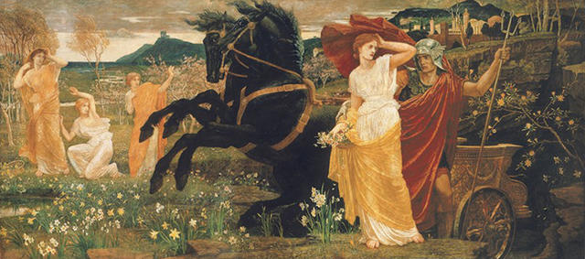
英语单词hadal就来自冥王的希腊名字Hades，表示“超过6000米以下深水的”，因为人们认为超过这个深度就应该到达哈迪斯所管辖的冥府了。
- Hades： ['heidi:z] n. 冥王，阎王；冥府，地狱
- hadal： ['heɪdəl] adj.超深渊的，超过6000以下深水的，海沟的
在罗马神话中，冥王被称为普鲁托（Pluto），等同于希腊神话中的哈迪斯。科学家在1930年发现太阳系第九大行星后，依照惯例用罗马神话中冥王的拉丁名字Pluto来命名它，故中文译为“冥王星”。
由于地下埋藏着各种各样的宝藏，所以冥王拥有大量财富，成为了西方的财神爷。冥王的拉丁名字Pluto就来自希腊语plouton，意思是“财富、富有”。英语词根pluto-（财富、富有）便来源于此。
在科学领域，科学家将一种新发现的超铀元素命名为Plutonium（钚），源自Pluto（冥王星），因为这种元素在元素周期表中排名94号，位于Neptunium（镎）之后，恰如冥王星位于海王星之后。
- pluto-：财富，富有
- Pluto： ['plʊto] n.冥王星，冥王
- plutonic：[plʊ'tɑnɪk] adj.冥王星的，深成的，深成岩的
- plutonium：[plu'tonɪəm] n. [化学] 钚（94号元素）

小爱神厄洛斯/丘比特
在希腊神话中，爱神和战神私通，生下了小爱神厄洛斯（Eros）。他的形象常常是一个身披双翼，手持弓箭的胖乎乎的小男孩或英俊少男。据说他有两种箭，金箭能让人产生爱情，铅箭能扑灭爱情。阿波罗曾经嘲笑他是个摆弄弓箭的小屁孩，他就用这两支弓箭狠狠地教训了一顿阿波罗。爱神嫉妒凡人少女普赛克的美貌，命令厄洛斯前去惩罚。但是厄洛斯却爱上了普赛克并娶她为妻。
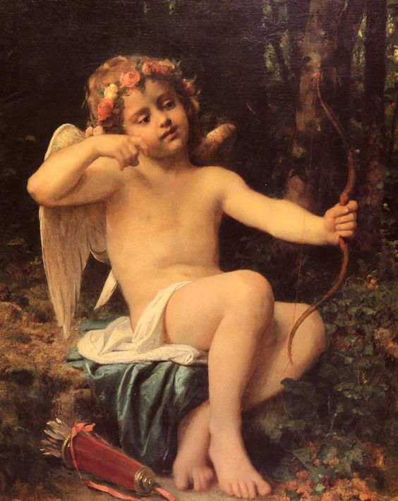
在罗马神话中，小爱神被称为丘比特（Cupid），其名字Cupid来自拉丁文Cupido，意思是“欲望、爱”，等于英语中的desire、love。英语单词cupidity与它同源，表示“贪婪、贪欲”。
- Cupid：['kju:pid] n.丘比特
- cupidity：[kjuː'pɪdɪtɪ] n.贪心，贪欲

灶神赫斯提亚/维斯塔
赫斯提亚（Hastier）是希腊神话中宙斯的姐姐，，负责掌管灶火，是家庭的象征，又是磨坊工和面包师傅的保护神。她是位贞洁处女神，为了守护圣火而拒绝了追求者，将其一生奉献给神殿。
在罗马神话中，对应的灶神叫做维斯塔（Vesta）。在古罗马时期就开始有对维斯塔女神的公祭。在维斯塔神庙中，负责确保圣火永不熄灭的六名处女祭司被称为Vestal virgin（维斯塔贞女），必须从童年开始连续服务三十年，其间失贞要受到活埋的处罚。因此，vestal一词就衍生出“纯洁的、处女的”之意。
- Vesta： ['vestə] n. 维斯塔（罗马神话中的女灶神）
- vestal：['vest(ə)l] adj.纯洁的，处女的，女灶神的n.处女，贞女，修女

青春女神赫柏/朱文塔斯
赫柏（Hebe）是希腊神话中的青春女神，是宙斯和赫拉的女儿。赫柏掌管青春，拥有少女般的青春和活力，她的双耳壶中盛有的长生不老酒拥有恢复青春美貌的神力。她原本是诸神的斟酒官，在奥林匹斯圣山的神宴上侍候诸神，专门给他们斟酒。当凡人英雄升天成仙时，第一个出来迎接的就是青春女神。她为他们奉上神酒，使他们立刻恢复青春年少并长生不老。赫柏后来嫁给了升天成仙的大英雄赫拉克勒斯，斟酒的工作交给了特洛伊王子伽倪墨得斯。
在罗马神话中，青春女神被称为朱文塔斯（Juventas），她是青少年的守护神，所有罗马少年在即将成年之时都要前往神庙中祈求朱文塔斯的庇佑。
1896年，意大利都灵市的一些中学生成立了一支足球俱乐部，起名就叫做“尤文图斯”（Juventus），寓意像青春女神那样永远蓬勃向上，充满年轻活力。这就是大名鼎鼎的尤文图斯队队名的由来。
青春女神朱文塔斯是“青春”的化身，其名字Juventus来自拉丁语单词juventas（青春）。英语单词“young”（年轻的）、junior（年少的）和词根juven（年轻）都来源于此。
- juven-：年轻
- young： [jʌŋ] n.年轻人adj.年轻的
- youngster：['jʌŋstɚ] n. 年轻人；少年
- youth：[juːθ] n.青年，青春
- junior：['dʒuːnɪə] adj.年少的；下级的；资格浅的n.年少者，晚辈，三年级生
- juvenile：['dʒuːvənaɪl] n.青少年adj.青少年的，幼稚的
- juvenal：['dʒʊvənəl] adj. 雏鸟的，羽毛未丰的
- juvenilia：[,dʒuvə'nɪlɪə] n. 少年读物
- juvenescent：[,dʒʊvə'nɛsnt] adj. 到达少年期的；变年轻的
- rejuvenate： [rɪ'dʒuːvəneɪt] vi.复原，变年轻vt.使变年轻
- rejuvenation：[rɪ,dʒʊvə'neʃən] n. 回春，返老还童；复壮，恢复活力

毁城女神厄倪俄/贝罗纳
厄倪俄（Enyo）是希腊神话中司掌战争与破坏的女神，是战神阿瑞斯的同伴和情人，象征战争的残忍。据说在特洛伊被攻陷的那天，厄倪俄带着不和女神以及战神的两个儿子在城中散布恐怖和流血。阿喀琉斯的盾牌上也刻着这四位神祗的画像。
在罗马神话中，厄倪俄的名字换成了贝罗纳（Bellona），地位更高，是朝野崇拜的对象。她的名字Bellona就是拉丁语 bellum（战争）的阴性名词形式。英语词根bel-/bell-便来源于此，并衍生出众多与战争相关的单词。
- bel-/bell-：战争
- rebel：['reb(ə)l] vi.反叛，造反adj.反叛的，造反的n.反叛者，叛徒
- rebellion：[rɪ'bɛljən] n. 叛乱；反抗；谋反；不服从
- rebellious：[rɪ'bɛljəs] adj. 反抗的；造反的；难控制的
- bellicose：['belɪkəʊs] adj.好战的
- bellicosity：[,bɛlə'kɑsəti] n. 好斗；好战
- belligerent：[bə'lɪdʒ(ə)r(ə)nt] adj.交战的，交战国的，好战的n.交战国

战神之子福波斯
在希腊神话中，战神有两个儿子，一个叫做Phobos（福波斯），一个叫做Deimos（德摩斯），这哥俩的名字在希腊语中都是“惊恐、恐惧”的意思，代表了战争的恐怖。英语单词phobia就源自福波斯的名字phobos，表示“恐怖”之意，还可以作为词根，用来表示各种恐惧症。
天文学上，科学家用Phobos来命名火星的第一颗卫星，用Deimos来命名火星的第二颗卫星。
- phobia：['fəʊbɪə] n.恐怖，恐惧症
- -phobe：……恐惧症患者
- phobic：['fobɪk] adj. 恐惧症的；病态性恐惧的
- zoophobia：[,zoə'fobɪə] n. [心理] 动物恐怖症；对动物的一种反常恐惧
- photophobia： [,fotə'fobɪə] n. 畏光，羞明；恐光症
- xenophobia：[,zɛnə'fobɪə] n. 仇外；对外国人的畏惧和憎恨
- acrophobia： [,ækrə'fobɪə] n. 恐高症，高处恐怖症

文艺女神缪斯
缪斯（Muses，希腊语Mousa）是希腊神话中主管科学和文艺的女神们的总称，为天神宙斯和记忆女神谟涅摩绪涅所生，共九位。由于缪斯女神主管文艺，所以在古代西方，人们往往将杰出的艺术作品放在缪斯女神的神庙中，这就是博物馆（museum）的起源。它由muse（缪斯）和表示“场所”的后缀-um，本意就是“缪斯的神庙”。
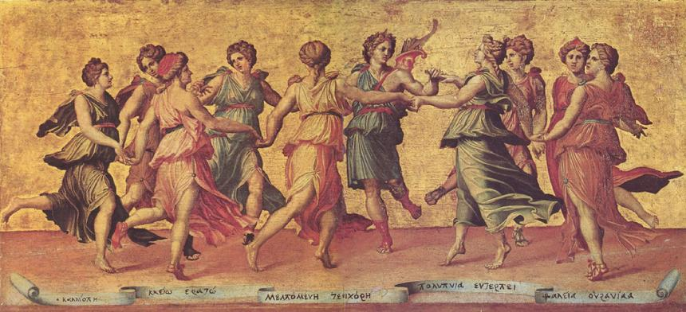
同样，英语单词music（音乐）原本是muse的形容词，本意是“缪斯的（艺术）”，mosaic（马赛克、镶嵌艺术）的本意是“work of the Muses”（缪斯的作品），以前都是供奉给缪斯女神的。
Muse： [mjuːz] n. 司文艺、音乐、美术的女神缪斯
museum： [mjuː'zɪəm] n.博物馆
music： ['mjuːzɪk] n.音乐，乐曲
mosaic： [mə(ʊ)'zeɪɪk] n.马赛克，镶嵌，镶嵌图案adj.摩西的，镶嵌的

缪斯女神克利俄
克利俄（Clio）是司掌历史的缪斯女神。她与马其顿国王皮埃罗斯生下美少年海辛瑟斯。她的形象被描绘成一位拿着一卷羊皮纸或书写纸的女性。1865年8月25日发现的小行星史神星以克利俄的名字命名。她的名字在希腊语中拼写为Kleio，意思是“宣告者”，源自动词kleiein（宣扬、使出名）和名词kleos（名声、荣耀）。英语词根clio-（历史）便来源于此，含有该词根的单词有cliometrics（计量历史学）。常见人名结尾-cle就源自kleos（名声、荣耀），如Hercules（赫拉克勒斯，意为赫拉的荣耀）、Damocles（达摩克里斯，意为民众的荣耀）、Pericles（雅典政治家伯利克里，意为远近闻名）、Cleopatra（埃及艳后克里奥帕特拉，意为名门望族）。
cliometrics：[,klaɪə(ʊ)'metrɪks] n.计量历史学

缪斯女神卡利俄佩
卡利俄佩（calliope）是掌管英雄史诗的缪斯女神，九位缪斯中的最年长者。她的名字在希腊语中拼作Kalliope，含义是“声音悦耳的”，由kalli-（=calli,优美的）和opos（声音）构成。在希腊神话中，卡利俄佩有两个儿子：俄耳甫斯（希腊神话中最著名的歌手和竖琴手）和利诺斯（著名的乐手）。在冥后珀耳塞福涅与爱神阿芙洛狄忒争夺绝世美少年阿多尼斯的争执中，卡利俄佩作出裁决：阿多尼斯每年分别陪珀耳塞福涅和阿佛罗狄忒各自生活一段相等的时间。在艺术作品中，卡利俄佩的通常形象是手持蜡板（有时是书卷）的妇女。
汽笛风琴（calliope）是一种用水蒸气驱动发音的气鸣乐器。它的名字来源于卡利俄佩，通常用于马戏团招揽顾客，因为它的声音可以传出好几公里。
calliope：[kə'laiəpi] n.汽笛风琴，卡利俄佩

和谐女神哈耳摩尼亚/孔科耳狄亚
哈耳摩尼亚（Harmonia）是希腊神话中代表和谐和协调的女神。根据赫西俄德的《神谱》，她是战神阿瑞斯和爱神阿芙洛狄忒私通所生的女儿。
哈耳摩尼亚以其在婚礼所收的项链而为人熟悉。当雅典娜把底比斯交给卡德摩斯统治时，宙斯把哈耳摩尼亚许给卡德摩斯。婚礼上，诸神齐来庆贺。爱神阿芙洛狄忒的丈夫、火神赫淮斯托斯也来参加婚礼，并为新娘献上一件他亲手做的一件无袖长袍和一条项链。但出于对爱神与战神的痛恨，赫淮斯托斯对项链施加了诅咒，凡是戴上该项链的人都会遭遇不幸。这就是著名的“哈耳摩尼亚项链”。
哈耳摩尼亚的名字Harmonia在希腊语中就是“和谐”的意思。英语单词harmony（和谐）就来源于此。
- harmony：['hɑːmənɪ] n.和谐，和睦，协调
- harmonic：[hɑː'mɒnɪk] adj.和谐的，和睦的，协调的，和声的n.谐波，和声
- harmonious：[hɑr'monɪəs] adj. 和谐的，和睦的；协调的；悦耳的
- Harmonia’s necklace：不祥之物，祸根
在罗马神话中，和谐女神被称为孔科耳狄亚（Concordia），由词缀con-（一起）和词根cord-（心），字面意思就是“同心同德”。英语词根cor-/cord-（心）与此同源。
- cor-/cord-：心
- concord：['kɑŋkɔrd] n. 和谐；和睦；一致；协调
- accord：[ə'kɔrd] n. 符合；一致；协议；自愿vt. 使一致；给予vi. 符合；一致
- core： [kɔr] n. 核心；要点；果心

医神阿斯克勒庇俄斯
阿斯克勒庇俄斯（希腊语Asclepius，拉丁语Aesculapius），是希腊神话中的医术之神，是太阳神阿波罗和塞萨利公主科洛尼斯（Coronis）结合所生的儿子。他的母亲科洛尼斯在生他时难产而死。当人们将她的尸体放在柴堆上准备火葬时，太阳神阿波罗切开她的子宫，从中取出阿斯克勒庇俄斯。阿斯克勒庇俄斯的名字在希腊语中就是“切开”的意思。
阿斯克勒庇俄斯的医术十分高明，并从智慧女神那里得到了一小瓶蛇发女妖的血液：从左边的血管取，是一种致命的毒药；但是如果从右边的血管取，这血液就可令人起死回生。 主神宙斯对此事十分震怒，因为这威胁到了只有神才拥有的“不朽”，于是用雷矢劈死了阿斯克勒庇俄斯。被激怒的阿波罗为了报复，射死了为宙斯煅造雷矢的独目巨人。宙斯大怒，罚阿波罗为特洛伊人修筑城墙，却也将阿斯克勒庇俄斯升上天空，化为蛇夫座。从此人们将阿斯克勒庇俄斯奉为医神。
阿斯克勒庇俄斯经常拿着有巨蛇盘缠的手杖。手杖象征知识、权威，蛇象征医学。所以蛇与手杖已成为国际通行的医药卫生标志。英语单词aesculapian正是来自医神阿斯克勒庇俄斯的拉丁语名字Aesculapius。
- aesculapian：[,i:skju'leipiən] n.医生adj.医术的，医学的，阿斯克勒庇俄斯的

健康女神许癸厄亚/萨卢斯
希腊神话中，许癸厄亚（Hygieia）是医药神阿斯克勒庇俄斯的女儿，医药女神帕那刻亚的姐妹。她掌管清洁卫生和健康，其形象通常是一个用碗喂蛇的少女。许癸厄亚的碗跟其父亲阿斯克勒庇俄斯的蛇杖一样，有一条蛇盘旋在上，两者同样具备医学、健康的象征意义，是现今世界常用的符号之一。目前，许癸厄亚之杯已成为了欧美国家药店的标志。在几乎所有药店的入口，都会悬挂一个这样的记号。
许癸厄亚的名字Hygieia来自希腊语hygies（健康）。英语单词hygiene（卫生保健）就来源于此。
- hygiene： ['haɪdʒiːn] n.卫生，保健
- hygienic：[,haɪdʒɪ'ɛnɪk] adj. 卫生的，保健的；卫生学的
- hygienist：[haɪ'dʒinɪst] n. 卫生学者；保健专家
在罗马神话中，对应的健康女神叫做萨卢斯（Salus）。萨卢斯得到古罗马人广泛崇拜与供奉，并于每年八月五日进行相关活动。萨卢斯的名字Salus在拉丁语中就是“身体健康”的意思，与形容词salvus（safe，安全）有关。英语单词salute就来自Salus，本意是“祝身体健康”，引申为“致敬，行礼”。同源的单词还有salutary（有益的）。
- salute：[sə'lut] v.n.行礼，致敬，欢迎
- salutation：['sæljʊ'teʃən] n.称呼，致敬，问候，招呼
- salutatory：[sə'ljuːtət(ə)rɪ] adj. 致敬意的；表示欢迎的n. 祝词；开幕词
- salutary：['sæljə'tɛri] adj.有益的，有用的，有益健康的
- salubrious：[sə'lubrɪəs] adj. 清爽的；气候有益健康的

医药女神帕那刻亚
希腊神话中，帕那刻亚（Panakeia）是医药神阿斯克勒庇俄斯的女儿，光明神阿波罗的孙女。阿斯克勒庇俄斯共有5个女儿，分别代表了阿波罗的一种医药能力，其中以帕那刻亚和许癸厄亚最为有名。帕那刻亚代表了治疗，而许癸厄亚代表了清洁卫生与健康。古代医生在开始正式从业前，要宣读著名的希波克拉底誓词，宣誓对象除了阿波罗与阿斯克勒庇俄斯外，还包括许癸厄亚和帕那刻亚姐妹俩。
帕那刻亚的名字Panakeia在希腊语中是“治疗一切”的意思，由pan（全部）和akos （治愈）构成，相当于英语中的all+cure。她的名字经由拉丁语进入英语后，演变为英语单词panacea，用来表示“包治百病的灵丹妙药”。
- panacea：[,pænə'siə] n.包治百病的灵丹妙药

美惠三女神卡里忒斯/格拉提亚
根据赫西俄德记载，宙斯的第三个妻子、大洋仙女欧律诺墨（Eurynome）为他生下了三个女儿，被称作美惠三女神（Charites），这三位女神分别为：代表光辉的阿格莱亚（Aglaia）、代表快乐的欧佛洛绪涅（Euphrosyne）、代表鲜花盛放的塔利亚（Thalia）。她们最初与其他女神一样，着白色长裙，但在后来的艺术表现中，她们通常呈现为裸体。荷马写道她们是爱神阿芙洛狄忒的随从，常伴随在她的左右。
美惠三女神的名字Charites在希腊语中是名词charis（美好、优雅）的复数形式，后者与拉丁语中的carus（美好、珍爱）同源，词干为car-。英语词根car-（喜爱、钟爱）便来源于此。
- car-：美好、珍爱
- charity：['tʃærəti] n. 博爱；慈善
- caress：[kə'rɛs] vt. 爱抚，抚抱n. 爱抚，拥抱；接吻
- cherish：['tʃɛrɪʃ] vt. 珍爱
- charisma：[kə'rɪzmə] n. 魅力；神授的能力；非凡的领导力
- charismatic：[,kærɪz'mætɪk] adj. 超凡魅力的；神赐能力的
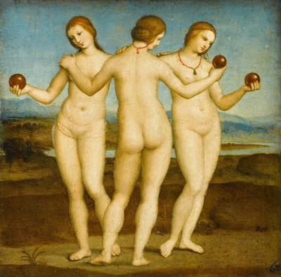
在罗马神话中，美惠三女神被称为格拉提亚（Gratia），意思是“喜爱、恩惠”。英语单词grace（恩惠、优雅）与其同源。
- grace： [ɡres] n. 优雅；恩惠；魅力；慈悲；格蕾丝（女子名）
- gracious：['ɡreʃəs] adj. 亲切的；高尚的；和蔼的；雅致的

时序女神荷赖
时序女神荷赖（Horae，希腊语Horai）是希腊神话中掌管自然时令和秩序的诸多女神，是宙斯和正义女神忒弥斯所生的女儿们。她们最早是大自然的不同季节的化身，后来演变为自然秩序的化身。第一代时序女神分别代表着一年中的三个季节，分别是代表“春”的塔罗（Thallo）、代表“夏”的奥克索（Auxo）和代表“秋”的卡耳波（Carpo），常被称为“时令三女神”。第二代时序三女神分别是代表“正义”的狄刻（Dike）、代表“秩序”的欧诺弥亚（Eunomia）和代表“和平”的厄瑞涅（Eirene），常被称为“秩序三女神”。
时序女神像仁慈的天气女神，把春天的祝福和秋天的收获分散到人间。古希腊人最初把一年分为两季，后来又分为三季，随着人们对时节的认识，最后才分为了四季，当然时序女神的数目也相应的产生变更。到了后来，时序女神的数量增加到了12位，白天的每个小时都有一位女神掌管。
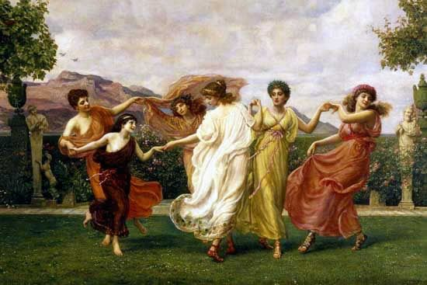
时序女神在希腊语中写作Horai，是希腊语hora（分隔开的一段时间）的复数形式。英语单词hour（小时）便来源于此，本意是掌管时序的12位时序女神之一。英语词根horo-（时间）也来源于此，含有该词根的单词还有horology（测时法）、horoscope（占星术）等。
horo-：（一段）时间
hour：['aʊɚ] n. 小时；钟头；课时；…点钟
horal：['horəl] adj. 时间上的；每小时的；一小时的
horology：[hə'rɑlədʒi] n. 钟表学；测时法；钟表制造术
horoscope：['hɔrəskop] n. 占星术；星象；十二宫图

和平女神厄瑞涅
厄瑞涅（Irene，希腊语Eirene）是时序三女神之一的和平女神。在赫西俄德的《神谱》中，作者将她称为“鲜花怒放的厄瑞涅（Blooming Eirene）”。
厄瑞涅是小财神普图鲁斯（Ploutos）的哺育者，也有的神话说是她是财神的母亲。对厄瑞涅的崇拜在雅典特别流行。在罗马的奥古斯都时代的马尔斯广场上专门为她建有祭坛，每年都会在这个地方为她举行盛大的祭祀活动。她的形象还经常出现在钱币上，表现为一位少女，左手执象征丰饶的丰裕之角，右手持有象征和平的橄榄枝、赫耳墨斯的神杖或禾穗，有时也怀抱着小财神普图鲁斯。人类发现的第14颗小行星——司宁星就是以厄瑞涅的名字命名的。
和平女神厄瑞涅的名字在希腊语中的含义就是“和平”。英语单词irenic/eirenic就来自和平女神厄瑞涅的名字。
Irene：[ai'ri:n] n. 和平女神；艾琳（女子名）
irenic：[aɪ'renɪk; -'riː-] adj.和平（主义）的，促使和解的，等于eirenic

婚礼之神许门
在希腊神话中，许门（Hymen）是婚礼之神，负责婚礼事务。他是酒神和爱神的儿子，其形象通常是一个年轻男子，身披鲜花制成的衣服，手持象征爱情的火炬。他主持了神灵的所有婚礼。凡人举行婚礼的时候，也应该邀请他到场，否则婚姻就会不幸。因此，古希腊人在举行婚礼时会大声歌唱致许门的颂歌，以邀请他参加婚礼。这种唱给许门的颂歌就是hymnos，源自许门的名字Hymen，进入英语后拼写为hymn。后来词义发生泛化，可以表示任何一种赞美神灵或英雄的颂歌。
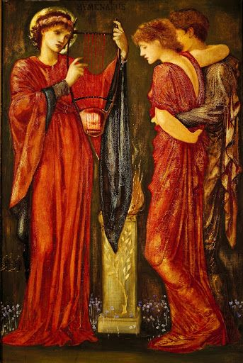
关于许门的出身还有一种说法，认为他原本是雅典的一个凡人，长相俊美但出身低微。他爱上了城中一位大富豪的女儿，但由于出身低微而没有机会接近她。在一次只允许女性参加的宗教活动中，许门化装成女人偷偷混入其中。没想到来了一伙海盗，将参加活动的所有人包括许门在内统统绑架走。许门鼓动其他女人反抗海盗，并设计巧妙地杀死了海盗。随后，许门与这群女人达成协议，帮助她们返回雅典，条件是他可以挑选她们其中任意一位成为自己的妻子。许门成功地将她们带回了雅典，并娶得了自己的意中人。为了纪念许门，雅典人就将其神化，并在婚礼上对其进行纪念。
- hymen：['haɪmən] n.婚礼之神；处女膜
- hymeneal：[,haɪmɪ'niːəl] n.婚礼adj.婚姻的
- hymn：[hɪm] n.颂歌，圣歌，赞美诗v.唱颂歌
- the torch of Hymen：（比喻）爱情

彩虹女神伊里丝
伊里丝（Iris）是希腊神话中的彩虹女神，海神波塞冬的女儿。她是神的使者，连接天与地，负责将凡人的祈求传递给神，亦将神的旨意传递给凡人。她的职责与神使赫尔墨斯有点类似，但她主要执行宙斯和赫拉的命令，并且缺乏赫尔墨斯的主动性。
伊里丝的速度快得像风一样，可以在瞬间从世界的一端到达另一端，甚至是到大海和冥府的深处。她在天空匆匆飞过时会留下一道道色彩，形成彩虹。她最常见的形象是个带有双翅的少女，身着薄纱，在阳光下呈现出七种色彩，绚丽多姿。科学家用她的名字来命名人体的虹膜以及鸢尾属植物。
- Iris：['aɪrɪs] n.虹膜，鸢尾属植物，彩虹女神
- irisation：[,aɪrɪ'seʃən] n.虹彩，虹色效果
- iridescent：[,ɪrɪ'dɛsnt] adj. 彩虹色的；闪光的
- iridium： [ɪ'rɪdɪəm] n. [化学] 铱（Ir）

    - 暗黑神族
希腊神话中，五大原始神当中的黑暗之神厄瑞玻斯（Erebus）和黑夜女神倪克斯（Nyx）结合衍生出了一系列神祇，被称为“暗黑神族”。泰坦神族衰败后，暗黑神族成为一支能对奥林波斯神族构成威胁的族系。经过时间的推移，他们中间慢慢开始分化瓦解，其中一部分成为了奥林波斯的居民。譬如命运三女神、双子神桑纳托斯和许普诺斯成为了冥王的亲信；还有一些黑暗系神族不知所踪，有传言说他们被宙斯秘密封印。

命运三女神摩伊赖/帕耳开
根据希腊神话学家希吉努斯（Hyginus）的说法，黑夜女神倪克斯和黑暗神厄瑞玻斯结合产生了命运三女神摩伊赖（Moirae，the Fates），负责掌管万物命运，她们分别是克罗索托（Clotho）、拉克西斯（Lachesis）和阿特罗波斯（Atropos）。她们通过生命之线的长度决定人的寿命长短。其中，最大的克罗托负责纺织生命之线，老二克拉西斯负责决定生命之线的长短，最小的阿特罗波斯负责切断生命之线。
在古希腊神话中，命运女神是最神秘莫测的神灵，也是最无可抗拒的神灵。命运女神编织的命运对于一切神灵都具有至高无上的权威，必须被绝对地、无条件地服从。命运之所以不可抗拒，是因为命运女神后面跟着仆从复仇女神。复仇女神对那些敢于反抗命运女神的人实施严厉的报复。 相传宙斯曾经很郁闷地对其他众神说：“命运女神对待我，就象我对待你们一样残酷。”
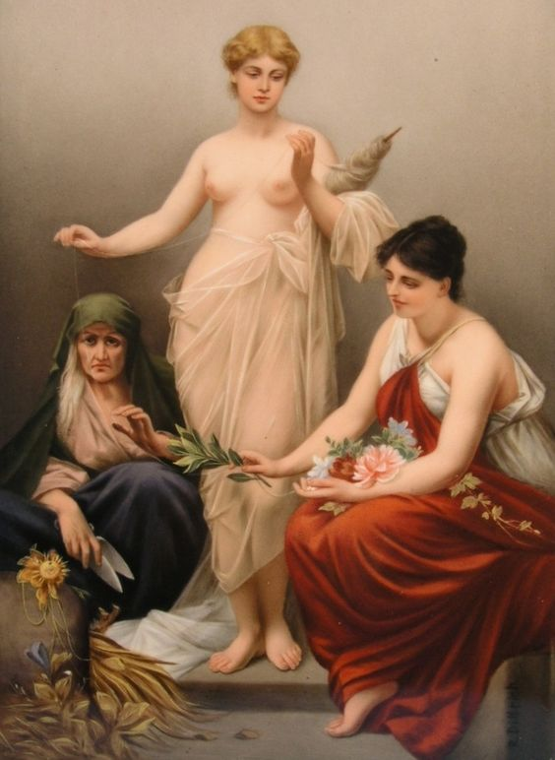
命运三女神中老三阿特罗波斯的名字Atropos在希腊语中的本意是“消瘦”的，由a（不）+trophe （营养、滋养）组合而成，字面意思就是“不提供营养”。英语词根-troph（营养）便来自希腊语trophe，而单词atrophy就源自阿特罗波斯的名字Atropos。因为一旦生命之线被剪断，人的生命就截止，所以atrophy表示生命停止发育、萎缩。
- atrophy：['ætrəfɪ] n.vi.萎缩，停止发育
- atrophic：[ə'trɑfɪk] adj. 萎缩的
- -trophy：营养，滋养
- oligotrophy：[,ɔli'ɡɔtrəfi] n. 营养不足
- hypertrophy：[haɪ'pɝtrəfi] n. 肥大；过度增大
- dystrophy：['dɪstrəfi] n. 营养障碍；营养失调
在罗马神话中，命运三女神合成为帕耳开（Parcae，单数为Parca），分别为：诺娜（Nona，第九），最初是象征怀孕第九个月的女神；得客玛（Decima，第十）和墨尔塔（Morta，死亡）。

纷争女神厄里斯/狄斯科耳狄亚
在希腊神话中，厄里斯（Eris）是专司纷争的女神，是黑夜女神的女儿。与纷争女神有关的最著名传说是“不和的金苹果”。传说有一回珀琉斯国王和海洋女神忒提斯结婚，众神都收到邀请，唯独没有纷争女神。纷争女神心生不满，就在婚礼上扔下一个金苹果，上面写着“送给最美丽的女神”。天后赫拉、爱与美女神阿芙洛狄忒和智慧女神雅典娜三人都认为自己是最美丽的女神，争执不下。她们遇到牧羊人打扮的特洛伊王子帕里斯，就决定请他来裁决。三人为了得到金苹果，都向帕里斯许下好处。赫拉承诺让帕里斯成为天下最有权势的人，雅典娜承诺让帕里斯成为天下最有智慧的人，阿芙洛狄忒承诺让帕里斯得到天下最漂亮的美女。帕里斯不爱江山爱美女，就把金苹果判给了阿芙洛狄忒。阿芙洛狄忒履行承诺，让帕里斯得到绝世美女海伦的芳心，从而导致了特洛伊战争。就因为纷争女神的一个金苹果，希腊和特洛伊之间发生了十年的战争。
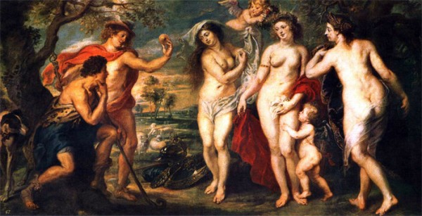
名画《帕里斯的评判》 作者：鲁本斯
在英语中，从纷争女神的名字Eris产生了单词eristic，表示“争论的”。
- eristic：[e'rɪstɪk] adj.争论的n.争论术，论客
在罗马神话中，不和女神被称为“狄斯科耳狄亚”（Discordia）。Discordia由否定前缀dis-和词根cord-（心）构成，意思就是“不和”。英语单词discord（不和）便来源于此。
- discord：['dɪskɔrd] n. 不和；不调和；嘈杂声vi. 不一致；刺耳

报应女神涅墨西斯
希腊神话中的涅墨西斯（Nemesis）一般被译为“报应女神”，黑夜神倪克斯之女，代表着神对凡人的奖惩，她对好人给予奖赏，对坏人则会施加惩罚。
据说天神宙斯爱上了涅墨西斯，想尽一切办法想占有她。又羞又怒的女神一直躲避，不断变成不同动物。但宙斯穷追不舍。当女神变成一只天鹅时，宙斯也变成一只天鹅与其交配。后来，女神下了一个蛋，从蛋中诞生了倾国倾城的美女海伦。

由于受到了宙斯的奸污，女神心理失衡，把主要精力都放到了惩罚坏人上面。美少年那喀索斯因为过分自恋，无情地拒绝了爱慕他的宁芙仙女艾柯，也遭到了涅墨西斯的惩罚，变成了水仙花。
涅墨西斯的名字Nemesis在希腊语中表示“义愤”，字面意思是“分配（应得的奖惩）”，源自希腊语动词nemein（分配）。英语词根-nomo-/-nomy（治理、法则）与其同源，也来自希腊语动词nemein（分配）。
- nemesis：['nɛməsɪs] n.报应，天谴；主要敌人，强大对手
- -nomo-/-nomy：治理，管理，法则，秩序
- economy：[ɪ'kɒnəmɪ] n.经济，节约，理财
- astronomy：[ə'strɒnəmɪ] n.天文学
- agronomy：[ə'grɒnəmɪ] n.农学
- autonomy：[ɔː'tɒnəmɪ] n.自治

死神桑纳托斯/墨尔斯
在希腊神话中，掌管死亡的是死神桑纳托斯（Thanatos）。他是黑夜女神倪克斯的儿子，睡神许普诺斯的孪生兄弟。桑纳托斯住在冥界，手执宝剑，身穿黑斗篷，有一对发出寒气的黑色大翅膀，他会飞到快要死亡的人的床头，用剑割下一缕那人的头发，那人的灵魂就会被他摄走。桑纳托斯心地善良，不会采用暴力手段夺走人的生命，而是常常请他的孪生兄弟睡神帮忙，先使人入睡，然后在睡梦中带走他的灵魂。
桑纳托斯曾经被狡猾的凡人西绪福斯（Sisyphus）欺骗过。西绪福斯作恶多端、异常狡猾。他见到桑纳托斯到来，假装好奇地询问死神带来的镣铐是如何工作的。桑纳托斯向他演示镣铐的工作原理，结果反而把自己锁住了，西绪福斯因此逃过一劫。
从桑纳托斯的名字Thanatos产生了英语词根thanato，表示“死亡”。单词euthanasia（安乐死）、thanatology（死亡学）等就来源于此。
- thanato-/thana-：死亡
- Thanatos： ['θænətɔs] n. 死的愿望；自我毁灭的本能；桑纳托斯
- euthanasia：[,juːθə'neɪzɪə] n.安乐死，安乐死术
- euthanatize：[ju'θænətaiz] vt. 对…施无痛致死术；使安乐死
- thanatology：[,θænə'tɒlədʒɪ] n.死亡学
- athanasy：[ə'θænəsɪ] n. 不死；不灭；不朽（等于athanasia）
在罗马神话中，死神叫做墨尓斯（Mors），对应于希腊神话中的桑纳托斯。在西方文化中，墨尓斯常被描绘为身着黑色长袍，手持长柄镰刀的阴森老人。墨尓斯的名字Mors在拉丁语中就是“死亡”的意思，英语中表示“死亡”的词根mor-/mort-就来源于此。
- mor-/mort-：死亡
- mortal：['mɔːt(ə)l] adj.凡人的，致死的，总有一死的n.人类，凡人
- mortality：[mɔː'tælɪtɪ] n.死亡数，死亡率，必死性
- immortal：[ɪ'mɔːt(ə)l] adj.不朽的，长生不死的，神仙的n.神仙，不朽人物
- immortality： [,ɪmɔr'tæləti] n. 不朽；不朽的声名；不灭
- morbid：['mɔrbɪd] adj. 病态的；由病引起的；恐怖的；病变部位的
- moribund：['mɒrɪbʌnd] adj.垂死的，停滞不前的n.垂死的人
- mortician：[mɔː'tɪʃ(ə)n] n.殡葬业者，丧事承办人
- mortuary：['mɔːtjʊərɪ; -tʃʊ-] n.太平间adj.死的，悲哀的
- mortify： ['mɔrtɪfaɪ] vt. 抑制；苦修；使…感屈辱vi. 禁欲；苦行；约束

睡神许普诺斯/索莫纳斯
许普诺斯（Hypnos）是希腊神话中的睡神，是黑夜女神倪克斯的儿子，死神桑纳托斯的孪生兄弟。许普诺斯性格温柔，往往在人的死亡之际给予其恒久的睡眠。据说睡神总是身穿白色的衣服，手上拿着一朵罂粟花，凡是被罂粟花扫过的人，就可以一夜安眠到天亮。睡神的面颊两侧长有翅膀，据说是为了避免自己睡着后面朝下跌倒。有时候他还会手持一个上下颠倒的火炬，能够让自己保持清醒。
许普诺斯具有强大的使人入睡的能力，就连宙斯也能难逃其威力。在特洛伊战争期间，天后赫拉计划催眠宙斯，趁他熟睡暗中帮助希腊人。赫拉找到了许普诺斯，让他帮忙催眠宙斯。许普诺斯一开始不敢答应，怕宙斯发怒。于是，赫拉许诺把美丽的海仙女帕西提亚嫁给他。色令智昏，许普诺斯就帮赫拉催眠了宙斯。事后愤怒的宙斯把许普诺斯从天上打入了冥府。他住在一个阳光永远不会到达的阴暗山洞里。在山洞底部流淌着遗忘之河（勒忒河）的一段支流，门前种植了大量的罂粟及具有催眠作用的植物。
许普诺斯的名字Hypnos在希腊语中的含义就是“睡眠”。英语中表示“睡眠”的词根hypno-就来源于此。
- hypno-：睡眠
- hypnosis： [hɪp'nəʊsɪs] n.催眠，催眠状态
- hypnosia：[hɪp'nəʊzɪə] n.嗜睡症
- hypnotize：['hɪpnətaɪz] v.施催眠术，使着迷，使恍惚
- hypnology：[hɪp'nɒlədʒɪ] n. 催眠学
- hypnotic：[hɪp'nɑtɪk] adj. 催眠的，催眠术的；易于催眠的n. 安眠药
- hypnotics：[hɪp'nɒtɪks] n.催眠药；安眠药
在罗马神话中，睡神叫做索莫纳斯（Somnus），在拉丁语中就是“睡眠”的意思。在英语中，somnus还可以表示罂粟花。从他的名字衍生了词根somn-（睡眠）以及许多与睡眠相关的单词。
- somn-：睡眠
- somnolent：['sɑmnələnt] adj. 催眠的，想睡的
- somnolence：['sɔmnələns] n. 困倦；想睡；嗜眠症
- insomnia：[ɪn'sɒmnɪə] n.失眠，失眠症
- insomnic：[ɪn'sɒmnɪk] adj. 失眠的
- insomniac：[ɪn'sɒmnɪæk] n. 失眠症患者
- somnambulate：[sɒm'næmbjʊleɪt] vi.梦游
- somnambulism：[səm'næmbjʊlɪzəm] n.梦游症
- somniloquy：[səm'nɪləkwi] n. 说梦话
- somniloquous：[səm'nɪləkwəs] adj. 作呓语的；说梦话的
- somniferous：[səm'nɪfərəs] adj. 催眠的；使爱睡的；想睡的

梦神摩尔甫斯
摩尔甫斯（Morpheus）是希腊神话中的梦神，是睡神Hypnos的儿子，掌管人们的梦境。摩尔甫斯能够形成、塑造人们的梦境，还能以各种形态出现在人们的梦境中。摩尔甫斯通过梦，向人们传递神的旨意。摩尔甫斯的形象通常是一个背长双翼的俊美男子。由于太忙，摩尔甫斯没有结婚，不过也有人说彩虹女神伊里丝跟他是两口子。
梦神的名字Morpheus在希腊语中是“形态制造者”之意，来自希腊语morphe（形态）。英语单词morphine（吗啡）就源自梦神的名字Morpheus，因为吗啡具有梦境一样的止痛作用。英语词根morpho-/-morph（形态）同样源自希腊语morphe（形态），在科学领域应用极其广泛。
- morpho-/-morph：形态，态
- morphine： ['mɔːfiːn] n.吗啡
- morphic：['mɔ:fik] adj.形态学的，语形学的
- amorphous：[ə'mɔrfəs] adj. 无定形的
- morphology： [mɔr'fɑlədʒi] n. 形态学，形态论；词法，词态学

    - 旁系神祇

复仇三女神厄里倪厄斯/孚里埃
第一代神王乌拉诺斯被其子克洛诺斯阉割时，溅出的精血使大地女神盖亚受孕，诞生了三位复仇女神，在希腊神话中被合称为厄里倪厄斯（Erinyes）。她们的形象为三个身材高大的妇女，头上长着蛇发，眼中流出血泪，双肩生有翅膀，手执火把和蝮蛇鞭。她们永不停息地追逐杀人凶手，尤其是谋杀血亲的人，使他们受到良心的煎熬，直到丧失理智。为了避免激怒她们，凡人不敢直呼她们的名字，只能称她们为“温和的人”（the kindly ones）。
特洛伊战争中，希腊联军统帅阿伽门农回国后被妻子谋杀。他的儿子俄瑞斯忒斯为了替父亲报仇，杀死了自己的母亲，结果被复仇三女神追捕，一路逃到太阳神的神殿躲藏起来。复仇女神们来到智慧女神雅典娜面前请求裁决，雅典娜召集众法官，对俄瑞斯忒斯进行了审判。法官们投票表决相持不下。于是雅典娜投了至关重要的一票，判俄瑞斯忒斯无罪。复仇女神们不肯善罢甘休，声称这个审判将会给雅典城带来灾难。最后，雅典民众承诺要为复仇女神们建一座神庙，才使得复仇女神们放弃了复仇的想法。
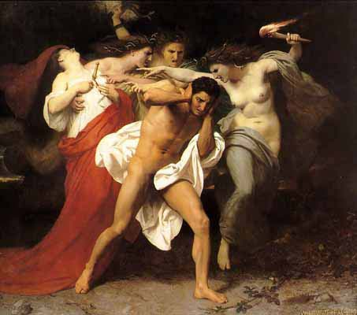
名画《俄瑞斯忒斯的痛悔》 作者：布格罗
在罗马神话中，复仇三女神被称为孚里埃（Furia），意为“狂怒”。英语单词fury（狂怒）与其同源。
- fury：['fjʊərɪ] n.狂怒，暴怒，激怒者
- furor：['fjʊrrɔr] n. 狂热；激怒；喧闹；感动
- furious：['fjʊərɪəs] adj.狂怒的，激烈的，热烈兴奋的，喧闹的
- infuriate：[ɪn'fjʊrɪet] vt. 激怒；使大怒adj. 狂怒的
- infuriation：[in,fjuəri'eiʃən] n. 激怒；激昂

喜欢吓唬人的牧神潘/法乌努斯
希腊神话中有一个叫做潘（Pan）的牧神，掌管山林、田园和羊群。他长相奇特，上半身是人，下半身是羊，头顶还长着羊角。据说，他刚出生时，母亲看见他这副怪模样，吓得大叫一声就逃走了。神使赫尔墨斯收养了他，还经常带他到诸神所在的奥林匹斯山上玩。潘虽然长得丑陋，但性格很好，诸神都很喜欢他，因而得名为Pan，在希腊语中就是“所有”的意思。他和其它的森林之神及仙女在山林之间闲游，过着逍遥自在、无拘无束的生活。因此，英语习语a freedom of Pan表示“无拘无束、逍遥自在”的意思。
潘神喜欢搞恶作剧。他常常躲在隐蔽处，蓦地跳出，用丑陋的面目把路人吓得魂不附体。他还会发出怪异的叫声，令人感到毛骨悚然，胆战心惊。这种恐惧感就称为“潘神之惧”（Panic fear）。传说希波战争中，希腊人在马拉松战役中取得胜利就是因为潘神把波斯军队吓得惶恐而逃的。英语单词panic就源自“潘神之惧”，原本是个形容词，后来逐渐变成名词和动词。
- panic：['pænɪk] n.恐慌、惊慌vt.使恐慌vi.感到恐慌adj.恐慌的
在罗马神话中，与潘神对应的神祇叫做法乌努斯（Faunus），掌管农林畜牧。在拉丁语中，法乌努斯（Faunus）的阴性形式是Fauna，她被视为Faunus的妻子或姐妹，是女牧神。18世纪时，瑞典著名博物学家林奈用fauna一词来表示“动物区系”，与flora（植物区系）相对应。
- fauna：['fɔːnə] n.某区域的动物群，动物区系
- faunal：['fɔnl] adj. 动物区系的

幸运女神堤喀
堤喀（Tyche）是希腊神话中的幸运女神。她往往随意把好运和恶运分配给人。希腊诗人赫西奥德把她说成是泰坦神俄刻阿诺斯和他的妻子忒堤斯生的女儿；另一些作家则认为她的父亲是最高的天神宙斯。她常常以长着翅膀，头戴皇冠，手持聚宝盆的形象出现；但有时她又是蒙着眼睛的，代表各种欲望都存在着风险与不定。堤喀的名字在希腊语中就是“幸运”的意思，英语单词tychism（偶然主义）就来自堤喀的名字Tyche。
- tychism：['taikizəm] n.偶然主义
在罗马神话中，运气女神被称为“福尔图娜”（Fortuna）。她的形象一般为一手执羊角，象征丰饶和财富，一手执车轮，象征命运的变迁兴衰。她的名字Fortuna在拉丁语中是“好运”的意思。英语单词fortune（好运、财富）就来源于此。习语wheel of fortune的字面意思是幸运女神的车轮，比喻命运或人生的变迁。
- fortune：['fɔːtʃuːn; -tʃ(ə)n] n.财富，命运，好运vt.给予财富vi.偶然发生
- fortunate：['fɔːtʃ(ə)nət] adj.幸运的，侥幸的，带来好运的
- misfortune：['mɪs'fɔrtʃən] n. 不幸；灾祸，灾难
- fortunately： ['fɔrtʃənətli] adv. 幸运地
- unfortunately： [ʌn'fɔrtʃənətli] adv. 不幸地
- fortuitous： [fɔr'tuɪtəs] adj. 偶然的，意外的；幸运的
- fortuity：[fɔː'tjuːɪtɪ] n.偶然事件，意外事件

财神普鲁托斯
希腊神话中的财神名叫普鲁托斯（拉丁语Plutus，希腊语Ploutos），在希腊语中的含义就是“财富”。赫西俄德在其《神谱》中曾有如下描述：“德墨忒耳，光辉的女神，在富饶的克里特岛的一块犁过三遍的耕地上，与英雄伊阿西翁（Iasion）陶醉在甜蜜的爱情中，生下普鲁托斯，一位友善的神。他在陆地和海洋的宽阔背脊上四处漫游，让找到他的人或抓住他的人发财，把巨大的财富赋予他们。”
德墨忒耳（Demeter）是宙斯的姐姐和前妻，希腊神话中的谷物、丰饶和农业女神，其名的词源学含义为大地母亲（ge mater）。作为德墨忒耳的儿子，普鲁托斯代表大地蕴藏的财富与丰产。这也反映了古希腊人的观念：人类的一切财富均源于大地，无论果实还是矿藏。
英语词根pluto-（财富）便来自希腊语ploutos，并产生了不少与财富相关的单词。
- pluto-：财富
- plutolatry：[paɪ'rɑlətri] n. 拜金主义；财富崇拜
- plutocracy：[plu'tɑkrəsi] n. 富豪统治，富豪统治集团
- plutocrat：['pluːtəkræt] n. 财阀；富豪

真理女神阿勒忒娅/维瑞塔斯
阿勒忒娅（Aletheia）是希腊神话中的真理女神，据说是宙斯的女儿。阿勒忒娅代表着真理和真实，无法隐藏不被蒙蔽。她的形象通常呈现为一个身著白衣的年轻处子。在希腊语中，Aletheia的含义是“无所蒙蔽”，由否定前缀a-和词根lethe（遗忘）构成。
在罗马神话中，真理女神被称为维瑞塔斯（Veritas），却变成了农神萨图恩的女儿，美德女神（Virtue）的母亲。在拉丁语中，veritas就是“真理、真相”的意思，来自形容词verus（真实的）。拉丁语谚语in vino veritas（in wine truth）就是“酒后吐真言”的意思。哈佛大学的校训就是veritas（真理），醒目地摆放在校徽中。很多大学的校训中也能找到veritas一词，如耶鲁大学的校训就是Lux et Veritas (Light and Truth，光明和真理)。
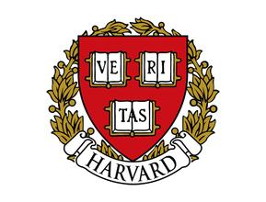
哈佛大学的校徽
英语词根ver-/verit-就来源于拉丁语verus和veritas，由此衍生出不少与“真实、真理”相关的单词。
- ver-/verit-：真实、真理
- veritas：[,verɪ'tæs] n. （拉）真理；真相；真实
- very：['vɛri] adj. 恰好是，正是；甚至；十足的；特有的adv. 非常，很；完全
- verify：['vɛrɪfaɪ] vt. 核实；查证
- verification：[,vɛrɪfɪ'keʃən] n. 确认，查证；核实
- verdict： ['vɝdɪkt] n. 结论；裁定
- veridical：[vɪ'rɪdɪk(ə)l] adj. 不虚伪的；诚实的
- veracity：[və'ræsəti] n. 诚实；精确性；老实；说真实话
- veracious：[və'reʃəs] adj. 诚实的；真实的
- verism：['viərizəm] n. 真实主义，写实主义
- aver：[ə'vɜː] vt. 断言，极力声明；主张

春与花神克罗丽丝/芙罗拉
希腊神话中，掌管春和花的女神叫做克罗丽丝（Cloris，拉丁语Chloris、希腊语Khloris）。她是春天的化身，依照赫拉的指示使得植物生长。她的助手们是时序女神们，掌管季节和生长的周期。据说，西风神泽费罗斯爱上了花神，在她身后紧追不舍。花神拼命奔跑，但最终没能逃脱，被西风神揽入怀中，从她口中溢出美丽的鲜花，大地上也鲜花盛开。花神最后嫁给了西风神。结婚以后，西风神送给花神一座满是奇花异草的园子。春天到来的时候，花神和西风神亲密地手挽着手在园子里漫步，他们一路上走过的地方百花齐放，代表着春天的到来。
在希腊语中，Khloris来自khloe（春天最初长出的黄绿色嫩芽）。英语词根chlor-（黄绿色）便来源于此，并衍生出大量与“黄绿色”有关的单词，如化学元素氯chlorine（黄绿色物质），因为氯气呈黄绿色；人的胆汁呈黄绿色，因此胆汁被称为chole。
- chlor-：黄绿色
- chlorine：['klɔrin] n. [化学] 氯（17号化学元素）
- chole： ['koʊl] n.胆汁
- chloromycetin：[,klorəmaɪ'sitɪn] n. 绿霉素
- Chloe：['kləui] n. 克洛伊（女子名），意为“绿色”
在罗马神话中，对应的花神叫做芙罗拉（Flora）。她是女性祥和、青春、健康、性感、美好的代名词，世上对她女性之美的赞颂一直可以追溯到荷马史诗里。早在古罗马时花神就受到萨宾人的崇拜。后来意大利人把每年4月28日至5月3日定为“花神节”。节日期间人民有非常放纵的竞技会，常用玫瑰花来装饰自己和动物。花神这个形象也一直以年轻美女手持花束的姿态出现。
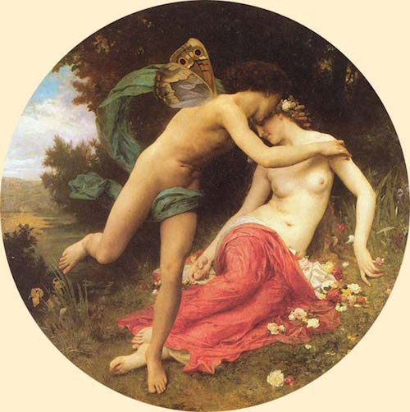
花神芙罗拉的名字Flora来自拉丁语名词flos（花）。英语单词flora就来自芙罗拉的名字，表示“植物群”。英语词根flo-（花、植物）也来源于此。
- flo-：花，植物
- flora：['flɔrə] n.植物群，植物区系
- floral：['flɔːr(ə)l; 'flɒ-] adj.植物的，花的
- florid：['flɔrɪd] adj. 绚丽的；气色好的
- florist： ['flɔrɪst] n. 花商，种花人；花卉研究者
- flower：['flaʊɚ] n.花，精华v. 开花
- flour：['flaʊɚ] n.面粉
- flourish：[ˈflɜːrɪʃ] n.v.繁荣、兴旺

海中老人普罗透斯
普罗透斯（Proteus）是希腊神话中的一个早期海神，荷马史诗中所说的“海中老人”之一。他有预测未来的神通，但只向能逮住他的人透露预言。为了避免被人逮住，他拥有随意改变自己形状的神力。他居住在尼罗河三角洲海岸外的法罗斯岛上，以放牧海兽为生。
根据荷马史诗的记载，参加特洛伊战争的斯巴达国王墨涅拉奥斯（Menelaus）从特洛伊启程回国前触犯了神灵，被困在法罗斯岛上。在这里他遇到了普罗透斯的女儿。后者向他透露了普罗透斯的秘密，还告诉他制服普罗透斯的诀窍。于是，墨涅拉奥斯带着手下，身披海豹皮，悄悄接近普罗透斯，趁他瞌睡时，突然抓住他，任凭他千变万化也不松手。普罗透斯最后没办法，只好变回原形投降，向墨涅拉奥斯透露了他所需要的预言。
普罗透斯的名字Proteus非常有意思，它来自希腊语protos（第一）。古话说，一生二，二生四，四生万物，Proteus这个名字就暗示着他能够千变万化。英语词根proto-（第一、最初）就来源于此。由Proteus衍生出形容词protean，意思是“千变万化的”。
- proto-：第一，最初
- Proteus：['prəʊtɪəs] n. 多变的人；普罗透斯（希腊海神）；变形杆菌属
- protean： ['prəʊtɪən; prəʊ'tiːən] adj.千变万化的，一人分饰多角的，变形虫的
- protocol：['protə'kɔl] n. 协议；草案；礼仪v. 拟定。本意为“第一页”
- proton：['protɑn] n. 质子
- protein： ['protin] n. 蛋白质；朊adj. 蛋白质的
- protoplasm：['protəplæzəm] n. 原生质；原浆；细胞质
- prototype： ['protə'taɪp] n. 原型；标准，模范
- prototypical：[,protə'tɪpɪkl] adj. 原型的；典型的
- protagonist：[prə'tæɡənɪst] n. 主角，主演；主要人物，领导者

被雅典娜误杀的帕拉斯
希腊神话中，战争女神雅典娜（Athena）出生时就全副武装，所以她小时候喜欢的并不是一般女孩子喜欢的文静游戏，而是真刀真枪的格斗。有一次她与自己的好朋友、河神法厄同的女儿帕拉斯（Pallas）用长矛练习格斗。两个女孩打得正酣时，宙斯看到了这一切，担心自己的女儿受伤，于是就在两人之间降下了一面羊皮盾牌，护住了雅典娜。帕拉斯的长矛被盾牌挡住，正当她为这突然出现的盾牌纳闷时，雅典娜的长矛已经刺穿了她的身体，雅典娜因为误杀了自己的朋友而伤心不已。为了纪念她，雅典娜把自己的名字改成了帕拉斯·雅典娜（Pallas Athena），并为帕拉斯制作了一尊雕像放在宙斯的神像前。
特洛伊国王伊罗斯在修建特洛伊城时，祈求先祖宙斯的兆示，看神灵是否同意他的建城计划。第二天，伊罗斯在自己的帐篷前捡到从天上落下的帕拉斯神像。这意味着宙斯同意将该城置于他及其女儿雅典娜的庇护之下。从此以后，这尊帕拉斯神像就成了特洛伊的守护神。英语单词palladium就来自帕拉斯的名字，表示“守护神”。著名化学家Wollaston用它来命名他新发明的金属元素钯。
- palladium：[pə'leɪdɪəm] n.金属元素钯，守护神
- palladian：[pə'leidjən] adj.帕拉斯·雅典娜的，有智慧的，有学问的，帕拉弟奥建筑风格式的

双面门神雅努斯
在远古罗马传说中，有一位名叫“雅努斯”（Janus）的天门神，他的头部前后有两副面孔，一副回顾过去，一副眺望未来。他在早晨打开天门，让阳光普照大地；到了晚上他关上天门，让黑夜笼罩大地。
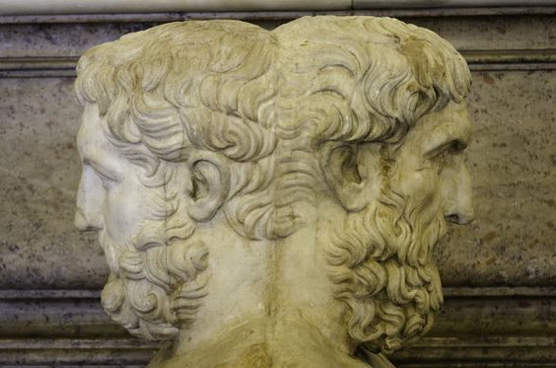
古罗马人在正月里祭祀雅努斯，罗马的执政官也在正月的第一天就职，并向雅努斯献祭。西元前46年，古罗马凯撒把正月第一天定为罗马历新年的开始，用雅努斯的名字来命名第一个月，在拉丁语中拼写为Januarius（month of Janus） 英语中表示“一月”的单词January，便是由拉丁语Januarius演变而来的。英语中表示“看门人”的单词Janitor也是源自Janus。
- Janus：['dʒeinəs] n.雅努斯，两面神
- Janus-faced：伪善的，口是心非的，有双面孔的
- January：['dʒænjʊ(ə)rɪ] n.一月
- janitor：['dʒænɪtə] n.看门人，门警，门房，清洁工

春天女神玛雅
和一月（January，以双面门神Janus命名）一样，五月也是以一位地道的罗马神祇命名的。在远古罗马神话中，Maia（玛雅）是专门掌管春天和生命的女神，她的名字的含义就是“能使万物生长者”。每年春天，她为世界带来温暖，使世间万物蓬勃生长。为了纪念这位女神，罗马人就用它的名字来命名5月（罗马历中的3月），在拉丁语中称为Maius，意思就是month of Maia。英语中表示“5月”的单词May就源自拉丁语Maius。
- May： [meɪ] n.五月

守护神
根据古罗马神话，每一个人出生时都有一位介于神人之间的守护神被分派来终生守护在人的身边。守护神在拉丁文被称为genius，来自词根gen-（诞生、起源）。之所以称为genius是因为祂在一个新生命诞生时方才出现。善良的人们对守护神寄予厚望，乞盼在婴儿呱呱落地时这位守护之神能赐给孩子优秀品质、非凡的能力。久而久之，守护神的名字genius就成了天才、天赋的代名词。与genius同源的单词是genie（精灵），原本指的也是守护神。
- genius：['dʒiːnɪəs] n.天才、天赋
- genie：['dʒiːnɪ] n.精灵，妖怪

掌管边界的界神
古罗马的第二任国王努马（Numa）曾经下令：任何人都必须用石头来标出自己拥有的土地的边界，这些石头是奉献给神灵的神圣之物，不可随意搬动。这些用来划分土地的界石就被称为terminus，来自原始印欧语termen-（边界）。而这些界石所对应的神灵就是Terminus（界神）。界神在古罗马的地位很高，甚至被视为主神朱庇特（Jupiter）的分身之一，被尊称为Jupiter Terminalis。
古罗马人在古罗马历的每年最后一天（2月23日）祭祀界神，这一天就被称为Terminalia（界神节）。在这一天，地产接壤的人家就会相聚在共同的界石旁，共同祭祀界神，为其戴上花环，奉上谷物、蜂巢、葡萄酒、羔羊或乳猪。而集体祭祀活动则在罗马通往洛兰图姆（Laurentum）的大路的第六块里程碑处举行，因为这是古罗马最早的边界。
- termin-：边界，终点，终止
- terminus：['tɜːmɪnəs] n. 终点；终点站；界标；界石
- terminate：['tɜːmɪneɪt] vt. 使终止；使结束vi. 结束，终止adj. 结束的
- terminal：['tɜːmɪn(ə)l] n.末端；终点；终端机；航站楼；极限adj.末端的；终点的
- terminator：['tɜːmɪneɪtə] n. 终结者；终止子；明暗界限

    - 宁芙仙女
宁芙（Nymph）是希腊神话中一类具有不完全神性的生物，有时也被翻译成精灵和仙女，常出没于山林、原野、泉水、大海等地，喜欢歌舞。她们是自然幻化的精灵，一般以美丽而多情的少女形象出现。
Nymph一词在希腊语中来自nymphe（新娘、年轻媳妇）。在英语中，nymph被用来比喻美丽多情的少女。
在希腊神话中，美丽多情的宁芙仙女对男人具有一种魔力，任何男人只要和她四目相对，立刻就会陷入对其不可抑制的强烈爱慕中。18世纪，旅行家理查德·钱德勒（Richard Chandler）在其作品《希腊游记》中，根据这个传说创造了nympholepsy一词，由nymph（宁芙）和lepsy（抓住、捕获）组成，字面意思就是“被宁芙仙女迷住”。
希腊神话中有许多关于宁芙仙女的魅力传说。据说，大英雄赫拉克勒斯的同伴海拉斯在山泉中打水时，遇到一群宁芙仙女，被她们引诱而成亲。该传说被西方画家描绘下来，成为不朽的作品。
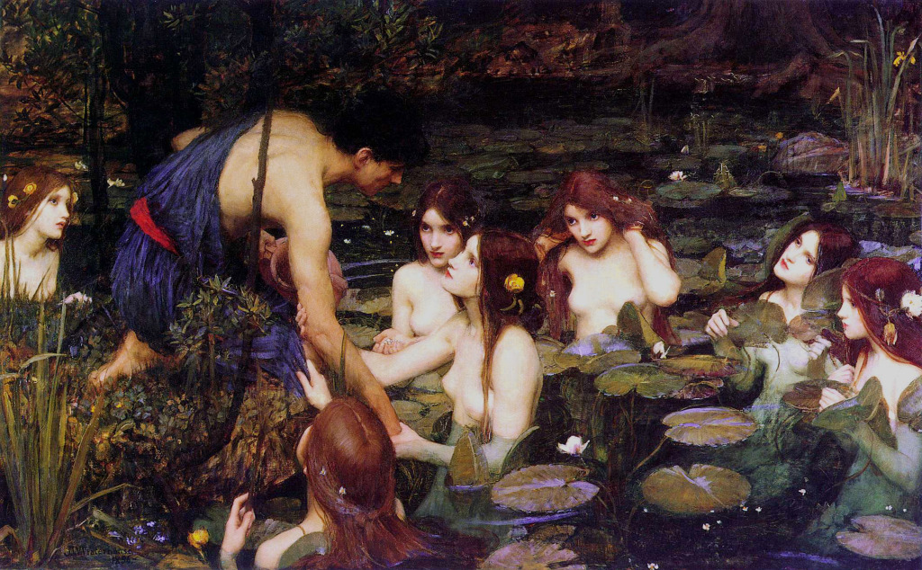
名画《海拉斯和宁芙仙女们》 作者：沃特豪斯
- nymph：[nɪmf] n.宁芙仙女，山林水泽仙女，美丽的少女，蛹
- nymphaea： [nim'fi:ə] n.睡莲属
- nymphaeaceous：[,nɪmfɪ'eʃəs] adj. 莲科植物的
- nymphomania：[,nɪmfə'meɪnɪə] n.女色情狂，慕男狂，花痴
- nymphomaniac：[,nimfəu'meiniæk] n. 女色情狂；花痴adj. 女子淫狂的
- nympholepsy：['nɪmfə(ʊ),lepsɪ] n.狂热，着迷，狂乱

化为月桂树的达芙妮
在希腊神话中，有一回阿波罗遇到丘比特在摆弄弓箭，便忍不住嘲笑了几句，说小娃娃不应该摆弄大人的东西。受到嘲讽的丘比特决心报复，就趁阿波罗不注意，向其射出金箭，点燃他的爱情之火，然后又用浇灭爱情之火的铅箭射中河神的女儿、美丽的宁芙仙女达芙妮（Daphne）。于是，阿波罗疯狂地爱上了达芙妮，拼命追逐她。可怜的达芙妮四处躲避，眼看阿波罗就要追上，便央求父亲河神将其变成一颗月桂树（laurel）。因此，在希腊语中，月桂树就被称为daphne。
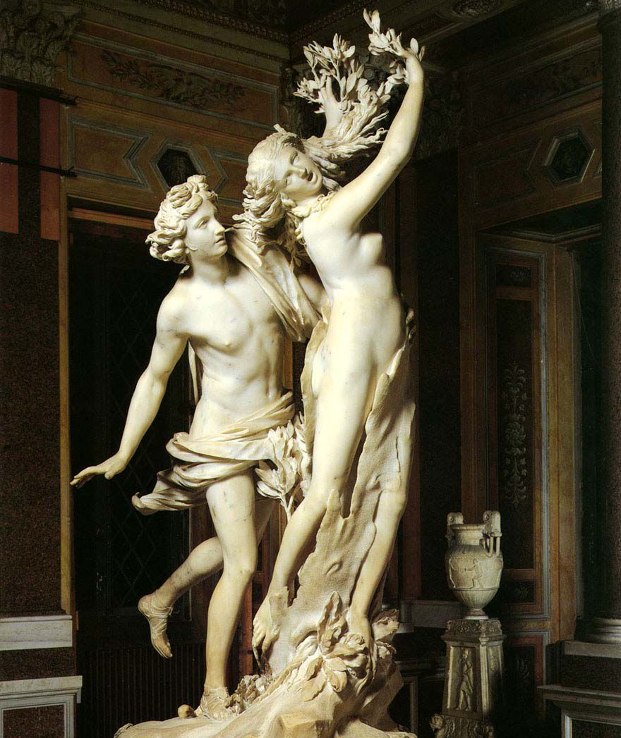
著名雕塑：阿波罗与达芙妮 作者：乔凡尼·贝尼尼
阿波罗伤心欲绝，却又无可奈何，于是便折下了月桂树枝编成花冠戴在自己头上，作为对爱人的纪念，这就是“桂冠”（laurel）的由来。阿波罗同时是诗歌、音乐和体育之神，所以希腊人将桂冠作为对那些领域内取得骄人成绩的人的奖励。
在现实生活中，达芙妮（DAPHNE）是中国一个著名的女鞋品牌。
- daphne：['dæfni] n.月桂树，达芙妮（女子名）
- laurel： ['lɒr(ə)l] n.桂冠，殊荣，月桂树vt.使戴桂冠，授予荣誉

爱你在心口难开的艾柯
希腊神话中，艾柯（Echo）是一位美丽、善良而又能言善辩的宁芙仙女。有一次天神宙斯下凡与其他宁芙仙女偷情，天后赫拉悄悄尾随，准备来个捉奸在床。没想到半路上遇到艾柯，故意拉着赫拉絮絮叨叨说了半天话，耽误了赫拉的捉奸大事。赫拉迁怒于艾柯，罚她丧失正常的表达能力，只能重复别人说过的话的最后一个词。
后来艾柯爱上了超级自恋的花样美男纳西索斯，却又无法表达出自己的爱慕之情。伤心的Echo终日在山谷中游荡，日渐消瘦。终于有一天，她的身体完全消失了，只剩下空洞的回音在山谷中飘荡。这就是英语单词echo（回音）的由来。
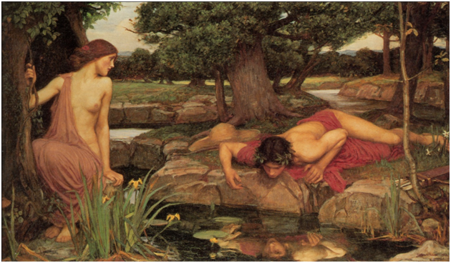
著名油画：Echo and Narcissus 作者：约翰·沃特豪斯
台湾著名女作家三毛的英文名就叫作Echo。
- echo：['ekəʊ] n.回音，效仿v.重复，发出回音，随声附和
- echoic：[ɛ'koɪk] adj.拟声的，回声的
- anechoic：[,ænɛ'koɪk] adj. 无反响的，无回声的
- echolocation：[,ɛkolo'keʃən] n. 回波定位；回声定位

化为芦苇的绪任克斯
希腊神话中，丑陋的牧神潘（Pan）爱上了河神之女、美丽的宁芙仙女绪任克斯（Syrinx）。可是，仙女被潘的丑陋吓得落荒而逃。潘紧追不舍，眼看就要追上了。绝望的仙女就祈求父亲河神，把她变成了一丛芦苇。伤心的潘将这支芦苇做成了笛子，并把它命名为Syrinx。
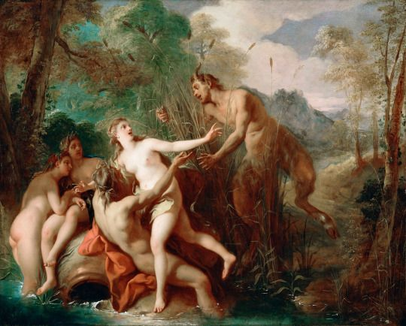
英语单词syringe（注射器）与syrinx同源，因为它的形状和Syrinx一样，都是一根中空的管子。
- syrinx：['sɪrɪŋks] n.排箫，潘神萧，鸣管，耳管
- syringe：[sɪ'rɪn(d)ʒ; 'sɪ-] n.注射器，针筒，洗涤器vt.注射，冲洗

化为母熊的卡利斯托
卡利斯托（Callisto）是希腊神话中的一位宁芙仙女，是月亮和狩猎女神阿尔忒弥斯的侍女。为了侍奉月亮女神，卡利斯托曾发誓终身不嫁。她总是身穿威武的猎装，肩背神弓，手持金矛，紧随着阿尔忒弥斯，在高山密林中勇猛地追逐野兽，是阿尔忒弥斯最得力、最信任的助手。
有一回，宙斯偶遇美丽的卡利斯托，生性风流的神王立刻就情不自禁地迷恋上了她，但遭到了卡利斯托的果断拒绝。狡猾的宙斯摇身一变，变成阿尔忒弥斯的模样来接近她，并与她同床共眠，最终成功地诱奸了卡利斯托。卡利斯托怀孕后，被阿尔忒弥斯赶走。
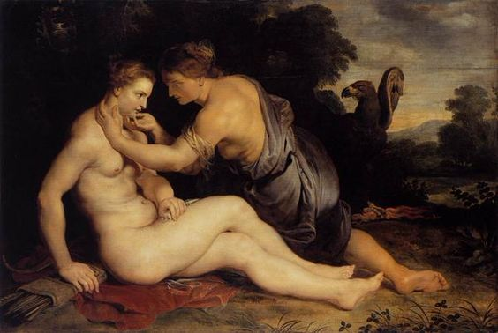
图：宙斯化身阿尔忒弥斯诱奸卡利斯托
后来，卡利斯托生下了儿子阿尔卡斯（Arcas）。天后赫拉嫉恨卡利斯托，将其变成一只母熊。失去母亲的阿尔卡斯被外祖父养大，在一次打猎中遇到母亲。思儿心切的母亲想拥抱儿子，却忘了自己变成了一头熊。看到母熊扑来，阿尔卡斯惊慌失措，准备用长矛还击。就在这千钧一发之际，目睹这一切的宙斯心有不忍，就将阿尔卡斯变为一只小熊，并将他们母子都升上天空，成为大熊座和小熊座。
卡利斯托的名字Callisto来自希腊语kallistos，是kalos（美丽的）的最高级形式，意思就是“最美丽的”，由此可见卡利斯托的确美貌非凡，难怪宙斯也为她动心。英语词根cal-/call-（优美的）便来源于此，含有该词根的单词有：calligraphy（书法）、calisthenics（健美操）、kaleidoscope（万花筒）、callimorphic（美体）等。常见地名Callipolis（加利波利斯）的意思就是“美丽的城市”，现在一般写作Callipoli（加里波利）。
在天文学上，科学家用卡利斯托的名字命名了木星的一颗卫星，即“木卫四”。而卡利斯托之子阿尔卡斯的名字Arcas源自希腊语arctos（熊），暗示他将变为小熊。同源单词有Arctic（北极的），本意就是“朝着大熊星座的”。
- Callisto：[kə'listəu] n.木卫四，卡利斯托
- calligraphy：[kə'lɪɡrəfi] n. 书法；笔迹
- calisthenics：[,kælɪs'θɛnɪks] n. 健美体操
- kaleidoscope：[kə'laɪdəskop] n. 万花筒；千变万化
- Arctic：['ɑrktɪk] adj. 北极的；极寒的n. 北极圈

    - 妖魔鬼怪

单挑奥林匹斯诸神的巨怪提丰
宙斯率领奥林匹斯诸神战胜泰坦诸神后，对参与谋反的泰坦诸神进行了严厉了惩罚。大部分泰坦神被关押在无底深渊中，擎天神阿特拉斯被罚在西天擎天。对泰坦神的严厉惩罚引发了老祖宗大地女神盖亚的不满。因此，盖亚与深渊神塔尔塔罗斯交配，生下了一个体格无比庞大的怪物提丰（Typhon），前来挑战奥林匹斯诸神。
传说提丰上身似人，下身似蛇，身高比世界上最高的山峰还要高。它长有100个脑袋，眼睛能喷火，口中能发出各种骇人的吼叫声。他力大无穷，用巨石和烈焰袭击了奥林匹斯诸神。诸神落荒而逃，一直逃到埃及。天神宙斯用霹雳与其搏斗，击退提丰。但当宙斯近距离追击时，却被提丰用蛇发缠住制服。提丰将宙斯筋肉割掉，将其囚禁在山洞中。幸亏有神使赫尔墨斯施展神偷本领，将宙斯连同筋肉偷回。宙斯再次与提丰展开大战，将其压在埃特纳火山之下。
提丰虽然被制服了，但他生出了许多怪物，如看守地狱的三头犬、九头蛇、奇美拉、斯芬克斯等，可算是希腊神话中的妖魔鬼怪的老祖宗。提丰的名字Typhon在希腊语中就是“狂风、旋风”的意思，英语单词typhoon（台风）便来源于此。
- typhoon：[taɪ'fuːn] n.台风
- typhonic：[taɪ'fɑnɪk] adj.台风的，台风似的

蛇足巨人族癸干忒斯
天神乌拉诺斯被其子克洛诺斯阉割时，溅出的精血洒落在大地女神盖亚身上，使盖亚诞生了巨人族癸干忒斯（gigantes），他们个个身材巨大，长发长须，大腿之上为人形，以两条蛇尾为足，因此也称为蛇足巨人，相传共有150人。他们还有一个特点，那就是无法被神杀死。
第三代神王宙斯率领奥林匹斯诸神打败泰坦诸神以及提丰后，在大地女神盖亚的鼓动下，癸干忒斯巨人以岩石和燃烧的栎树为武器，向奥林匹斯诸神发起了进攻，史称“癸干忒斯之战”。在战争中，奥林匹斯诸神得到一个预言，说只能在一个凡人的帮助下才能击败巨人族。因此，宙斯通过雅典娜找来了凡间最伟大的英雄赫拉克勒斯。大英雄赫拉克勒斯利用精湛的射术，射杀了众多巨人。在他的帮助下，奥林匹斯诸神打败了癸干忒斯巨人。
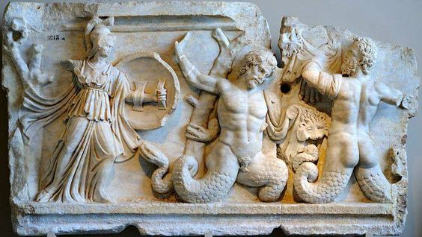
癸干忒斯（gigantes）在希腊语中的原意是“盖亚（Gaia）所生的”。英语单词giant、gigantic便来源于此。
- giant：['dʒaɪənt] n.巨人adj.巨大的，由gigant去掉中间的g直接产生。
- gigantic：[dʒaɪ'gæntɪk] adj.巨大的

从大地汲取力量的巨人安泰俄斯
在希腊神话中，大地女神盖亚和海神波塞冬生下了一个巨人，名叫安泰俄斯（Antaios），含义就是“对立的”，源自表示“对立”的前缀anti-。安泰俄斯力大无穷，并且只要接触地面即可从大地女神那里获得源源不穷的力量。安泰俄斯居住在利比亚，强迫所有经过他的土地的人与他摔跤，并把他们杀死。他这么做的目的是收集死者的头骨好为他的父亲波塞冬建立一座神庙。当希腊神话中最伟大的英雄赫拉克勒斯（Heracles）经过利比亚时，安泰俄斯也要求他与自己摔跤。赫拉克勒斯发现了安泰俄斯的秘密，于是将安泰俄斯举到空中使其无法从大地女神那里获取力量，这样才把他扼死了。
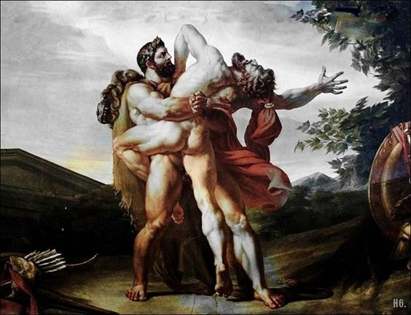
安泰俄斯的名字进入英文后拼写变为Antaeus。形容词antaean（巨大的）就来自它的名字。
- antaean：[ænˈti:ən] adj.巨大的，安泰俄斯的

百眼巨人阿尔戈斯
阿尔戈斯是希腊神话中的百眼巨人。他有100只眼睛，分布在全身，可以观察到各个方向发生的事情，即使睡觉时也有两只眼睛睁着。据说有一次宙斯下凡勾引凡间美女伊娥，为了遮人耳目就变出一团云雾笼罩在周围。天后赫拉心生怀疑，驱散云雾，宙斯赶紧将伊娥变出一头雪白的小母牛。赫拉看穿了宙斯的诡计，假意喜欢这头牛，要求宙斯把这头牛送给自己作宠物，然后派阿尔戈斯严密监视小母牛。宙斯派自己的儿子、神使赫尔墨斯前去解救伊娥。赫尔墨斯用笛子吹出动听的音乐，还给他讲潘神追求宁芙仙女不成最后发明潘神萧的故事，引诱阿尔戈斯闭上所有眼睛入睡。赫尔墨斯趁阿尔戈斯睡着后砍下了他的头，救出了伊娥。后来赫拉将阿尔戈斯的100只眼睛转移到她最宠爱的鸟——孔雀的尾羽上。从此以后，孔雀的尾羽上长满了眼睛一样的美丽花纹。
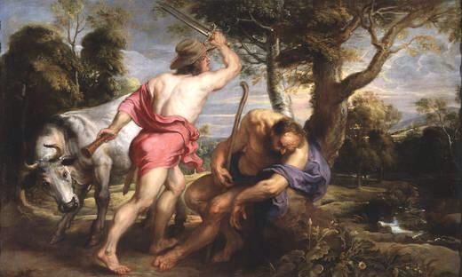
阿尔戈斯的名字在希腊语中是Argos，含义是“明亮的、发亮的”。英语词根arg-（闪亮）和单词argus（警惕的人）都来自他的名字。英国海军二战前的一艘航空母舰、美国2012年推出的一款无人驾驶侦察机都叫做Argus。
- arg-：明亮的，发亮的
- argus：['ɑːgəs] n.警惕的人，百眼巨人
- argus-eyed：adj.警惕的，目光敏锐的
- argent：['ɑrdʒənt] adj. 银的；似银的；银白色的；银制的n. 银；银白色
- argue： ['ɑrgjʊ] v. 争论，辩论。本意为“使明白”
- argument： ['ɑrɡjumənt] n. 论证；论据；争吵

恐怖的独眼巨人
在赫西奥德的《神谱》中，天神乌拉诺斯和大地女神盖亚所生的子女中，除了十二泰坦神外，还有三位独眼巨人（Cyclops）。他们额头中只有一只圆眼睛。乌拉诺斯惧怕他们的力量，把他们囚禁在黑暗深渊之中。后来宙斯为了对抗泰坦，将他们从黑暗深渊之中释放出来。他们为宙斯锻造了雷电，为哈迪斯锻造了隐形头盔，为波塞冬锻造了三叉戟，为阿耳特弥斯锻造了弓和月光箭，为阿波罗锻造了弓和太阳箭。
而在荷马的《奥德赛》里，独眼巨人是波塞冬的孩子，居住在遥远国度里。这个种族的特点是粗野，喜食人。特洛伊战争结束后，奥德修斯在返航途中迷途，在岛屿上遭遇了独眼巨人波吕斐摩（Polyphemus）。独目巨人把他们关在洞穴里并吃他的同伴。奥德修斯用葡萄酒灌醉了波吕斐摩并用烧红的木桩戳瞎了他的独眼，然后躲在绵羊的肚子下逃出了洞穴。
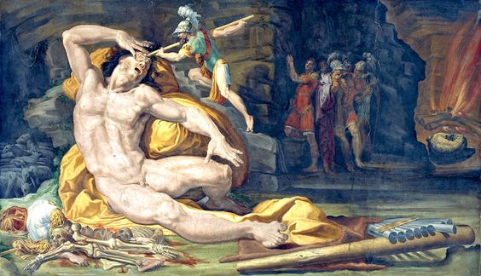
在希腊语中，独眼巨人被称为kyklops，由kyklos（=cycle，圆）和-ops（眼睛）构成，字面意思就是“圆眼睛”。英语词根cycl-（圆）就来自希腊语词根kyklos。
- cycl-：圆，环，圈
- Cyclops：['saɪklɑps] n. 库克罗普斯（独眼巨人）
- cyclopean：[sai'kləupjən] adj.独眼巨人的，巨大的，巨石式的n.蛮石，乱石堆
- cycle：['saɪkl] n. 循环；周期v. （使）循环；（使）轮转；骑自行车
- cyclic： ['saɪklɪk] adj. 环的；循环的；周期的
- cyclist： ['saɪklɪst] n. 骑自行车的人
- recycle：[,ri'saɪkl] vt. 使再循环；使…重新利用vi. 重复利用n. 再循环；重复利用
- bicycle： ['baɪsɪkl] n. 自行车vi. 骑脚踏车vt. 骑自行车运送
- motorcycle： ['motɚ'saɪkl] n. 摩托车；机动车vi. 骑摩托车

狂野的马人肯陶洛斯
马人（centaur，肯陶洛斯）是西方神话中一种历史悠久的怪物，中世纪艺术品中的常客。它长有人的上半身，而从腰以下则是马的躯干和四肢，据说是贴撒里国王伊克西翁和云发生关系的产物，以善于射箭而著称。在很多希腊神话中，马人是狂野的象征。
传说，在拉庇泰（Lapiths）国王庇里托俄斯Pirithous结婚之际，一群受邀赴宴的马人试图绑走新娘和参加婚礼的女宾。国王庇里托俄斯和朋友忒修斯率领众人追赶，最终战胜了马人，这就是著名的“马人大战”。
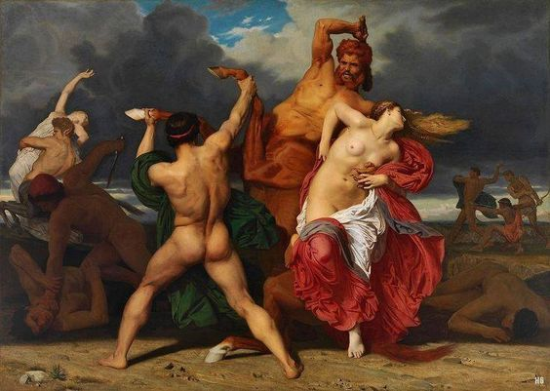
一个名叫涅索斯Nessus的马人试图调戏大英雄赫拉克勒斯的妻子得阿涅拉Deianeira。赫拉克勒斯射死了涅索斯。但涅索斯在临死前欺骗得阿涅拉，让她保存自己的鲜血，骗她说如果赫拉克勒斯移情别恋，这些血可以让他回心转意。得阿涅拉信以为真，当她误认为赫拉克勒斯喜欢上其他女人时，就把涅索斯的血洒在送给赫拉克勒斯的衣服上。结果赫拉克勒斯穿上衣服后被毒血烧死了，死后升仙，成为了天上的武仙座。
最有名的一个马人叫喀戎（Chiron），是个少见的正面人物，在荷马史诗中多次出场，以知识渊博、善于培养教导男孩而闻名，是阿喀琉斯、赫耳墨斯和阿斯克勒庇俄斯等英雄的老师。在赫拉克勒斯和其他人头马怪的战斗中，他不幸被赫拉克勒斯沾有九头蛇毒血的剑刺伤。虽然他拥有不死之躯，但难忍伤痛，自愿将自己的不死之身转让给普罗米修斯。他死后升仙，成为“射手座”。
英语单词centaury（矢车菊）就是用马人centaur命名的，原因是据说马人喀戎首次发现了矢车菊的药用价值。
- centaur：['sentɔː] n.马人，肯陶洛斯人，半人马座
- centaury：['sentɔːrɪ] n.矢车菊

好色的羊人萨堤尔
羊人（satyr，萨堤尔）是希腊神话中一种半人半羊的怪物，与潘神有点类似，长有羊角羊耳和羊的后脚。萨堤尔是酒神的随从，嗜酒、好色，代表了羊群强大的繁殖能力，以高超的性技巧和不知满足的性欲而著称，常常和美丽多情的宁芙仙女一块嬉戏。在早期希腊的图像中往往把它们画出全裸或仅遮下体的人形。
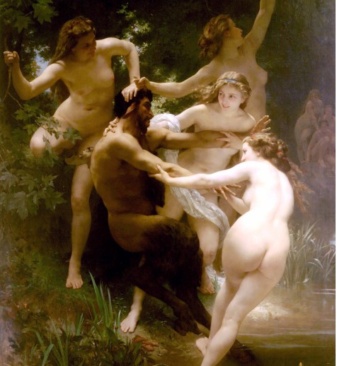
名画《宁芙仙女们和萨堤尔》 作者：布格罗
萨堤尔在酒神的身旁扮演了重要的角色，所以古希腊人在酒神节上也表演歌舞来纪念萨堤尔，称为羊人剧或萨堤尔剧。在英语中，萨堤尔的名称satyr成了色情狂的代名词。
- satyr： ['sætə] n.色情狂，好色之徒，萨堤尔
- satyric：[se'tɪrɪk] adj.好酒色的
- satyriasis：[,sætɪ'raɪəsɪs] n.男性色情狂，求雌癖

怪物奇美拉
在希腊神话中，奇美拉（Chimera）是一只栖息在下亚细亚的利西亚（Lycia）)中的怪兽，据说是提丰的后代。它的独特之处在于它是由三种动物构成的。荷马在《伊里亚特》中首次对奇美拉进行了描述：“一种永生之物，而非人类，前为狮，后为蛇，中为羊。呼吸之间，鼻喷明亮可怖的火焰。”赫西奥德在《神谱》中也有类似描述：“令人恐怖的生物，雄壮、强大、敏捷，拥有三个头：前有狮头，后有龙头，中有羊头，喷出令人恐怖的烈火。”奇美拉通常被看作是雌性，是斯芬克斯和尼美亚雄狮的母亲。在野外看到奇美拉通常预示着风暴、船只失事、自然灾害（尤其是火山爆发）。
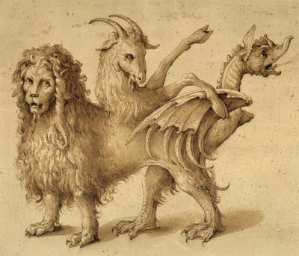
科林斯英雄柏勒罗丰（Bellerophon）奉利西亚国王之命来猎杀奇美拉。他骑着飞马，在空中用灌铅的长矛杀死了奇美拉。奇美拉出现在古希腊众多艺术作品中，如花瓶、壁画。由于奇美拉是由三种完全不同的动物组成的，因此从它的名字衍生了英语单词chimerical，表示由异质部分构成的，后来引申为荒诞的、空想的。
- chimera：[kaɪ'mɪrə] n. 奇美拉；嵌合体；虚构的怪物；妄想
- chimerical： [kaɪ'mɪərɪkəl] 荒诞的，空想的，妄想的

海中的马头鱼尾怪
马头鱼尾怪（hippocampus）是希腊神话中的一种海中怪兽，它上半身是马，下半身是鱼或海豚。英语单词hippocampus来自希腊语hippokampus，由hippo（马）和kampus（一种海中怪物）构成，字面意思就是“像马的海中怪物”。
在《伊利亚特》中，荷马曾描述波塞冬由黄铜蹄子的马拉着在海上奔驰的场景。在希腊化时代和罗马帝国时，拉马车的变成了马头鱼尾怪。在之后的许多艺术作品中，马头鱼尾怪和波塞冬一起出现的形象屡见不鲜。
在罗马帝国的许多公共浴场都有马头鱼尾怪的镶嵌画。在文艺复兴时期，马头鱼尾怪经常被用作纹章的一个要素。海事相关组织及个人尤常用到。罗马的著名景点、修建于18世纪的特莱维喷泉（Trevi Fountain，又名“许愿池”）里就有海神驾着马头鱼尾怪战车的雕像。
小型海洋动物海马（sea horse）的拉丁正式名称就是hippocampus，因为它头部像马，下半身像鱼。
- hippocampus：[,hɪpə(ʊ)'kæmpəs] n.海马，马头鱼尾怪

九头蛇海德拉
海德拉（Hydra）是希腊神话中巨大的的九头蛇，是希腊神话中最强悍的怪物之父提丰（Typhon）和女首蛇身怪爱克特娜（Echidina）交配所生。赫拉克勒斯要完成的第二项艰巨任务就是杀死九头蛇海德拉。它吞食田地，蹂躏人畜，无恶不作，所吐出来的毒气还使得当地成为的瘟疫沼泽。海德拉的血液和呼出的气息都有毒。并且它有九个头，砍掉每一个头都会再生，而且中间的那一个头还是永生不死的，让赫拉克勒斯大伤脑筋，还好后来他的侄子交给他一个火把，让他每砍掉一个头就用火把烧伤口，让他再也长不出头来。而最后一个头在砍下之后，赫拉克勒斯就把它的头用大石头压着，让它再也不能作怪，最后还把身上所有的箭都沾上了海德拉的毒血，成为赫拉克勒斯后来的武器。
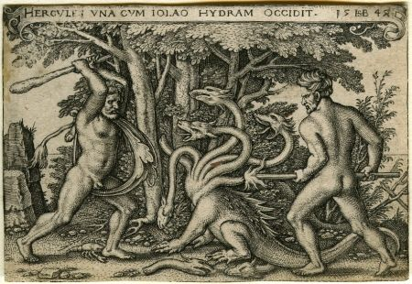
在希腊语中，海德拉的名字Hydra是hydros（水蛇）的阴性形式，而后者来自名词hydor（水）。希腊词根和英语词根hydr-（水）就来源于此。英语中用hydra来命名水螅，因为它头部拥有很多触手，形状与传说中的九头蛇很像。
- hydr-：水
- hydra：['haɪdrə] n.水螅，九头蛇，难以根除的祸害。
- hydrant：['haɪdrənt] n. 消防栓；水龙头；给水栓
- hydrate：['haɪdret] n. 水合物；氢氧化物vt. 使成水化合物vi. 与水化合
- hydration：[haɪ'dreʃən] n. 水合作用
- hydraulic：[haɪ'drɔlɪk] adj. 液压的；水力的；水力学的
- dehydrate：[di'haɪdret] vt. 使…脱水vi. 脱水；去水
- dehydration： [,dihaɪ'dreʃən] n. 脱水
- carbohydrate： [,kɑrbo'haɪdret] n. 碳水化合物；糖类

巨蟒皮同
在希腊神话中，当天后赫拉听说勒托（Leto）怀上了宙斯的孩子后，大为恼火，想方设法阻扰勒托的生产，并派出一条名叫“皮同“（Python）的巨蟒来袭击勒托。勒托被巨蟒追得无处栖身，后来逃到海中一个荒岛上才找到一个生产之地。勒托花了九天九夜才生下一对孪生子，即月亮女神阿尔忒弥斯和光明神阿波罗。阿波罗长大后，替母复仇，在德尔斐（Delphi）附近的海湾杀死了巨蟒皮同。人们在德尔斐修建了一座阿波罗神殿作为纪念。因为阿波罗拥有强大的预言能力，所以该神殿以其准确的“神谕”（Oracle）而闻名。
英语单词python（巨蟒）就源自被阿波罗杀死的巨蟒的希腊语名字Python。在希腊语中，Python的来源可能与德尔菲的旧称Pytho有关。
- python：['paɪθɑn] n.巨蟒，大蟒
- pythonic：[pai'θɔnik, pi-] adj.巨蟒似的；预言的，神谕的

丑陋的蛇发女妖戈耳工
在希腊神话中，戈耳工（gorgon）是三个长有尖牙、头生毒蛇的恐怖女妖，她们是海神福耳库斯与刻托的三个女儿，其中最有名的是最小的美杜萨（Medusa）。传说美杜莎原本是个满头金发的美女。海神波塞冬被美杜莎所吸引，在雅典娜的神殿内强行奸污了美杜莎。雅典娜却迁怒于美杜莎，将其变为面目狰狞的女妖，满头金发也变成了毒蛇。
传说美杜莎的双眼具有魔力，任何人一旦与她的眼神交汇都会石化。英雄玻耳修斯知道这个奥秘后，不敢正视美杜莎，只能通过镜子里的倒像来观察，杀死了睡梦中的美杜莎，带走了她的首级。后来，玻耳修斯将美杜莎的首级献给了雅典娜。雅典娜将其嵌入自己的盾牌中间。
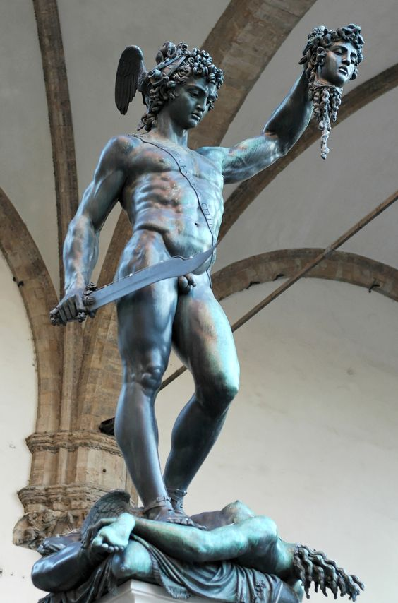
戈耳工三姐妹的头像常被艺术家描绘在徽章、建筑物甚至雅典的钱币上，也曾用于士兵的盾牌上，用来恐吓敌人。
- gorgon：['ɡɔrɡən] n. 戈耳工，蛇发女妖，丑陋女人
- gorgonian：[gɔː'gəʊnɪən] adj.可怕的，如蛇发女妖的
- gorgonize：['gɔrgən,aɪz] vt.使吓呆，使变成石头

鹰身女妖哈耳皮埃
Harpy（哈耳皮埃）是希腊神话中的鹰身女妖，长着妇人的头和身体、长长的头发、鸟的翅膀和青铜的鸟爪。传说哈耳皮埃是堤丰（Typhon）和厄喀德那（Echinda）的四位女儿——Aello（暴雨）、 Celaeno（黑风暴）、Okypete（疾飞）、Podarge（疾行）——的总称，她们原先是风之精灵，冥王哈迪斯的传令者，负责把死者的灵魂送往冥界。在后来的传说中她们才变成生性贪婪的鹰身女妖，总是显得饥饿且疲惫不堪，她们所接触过的一切东西都会变得污浊不堪，散发臭味。
阿耳戈英雄们在历险旅程中，到达色雷斯国王菲纽斯（Phineus）所在城邦。因为滥用阿波罗授予的预言能力，菲纽斯遭到神灵的惩罚，被弄瞎双眼，并且每次吃饭时，大批哈耳皮埃都会飞来啄食他的食物，并将剩下的食品弄脏。这位被哈耳皮埃折磨得骨瘦如柴的老人央求阿耳戈英雄们的救助。英雄们帮他赶走了恶鸟，使他终于吃上了美味洁净的食物。
在希腊语中，哈耳皮埃被称为Harpyia，意思是“抢夺者”。英语单词harpy就来源于此，用来比喻像哈耳皮埃那样残酷贪婪的人。
- harpy：['hɑːpɪ] n.鹰身女妖，残酷贪婪的人，抢夺者
- harp： [hɑːp] v.喋喋不休，不停骚扰；弹奏竖琴n.竖琴

用歌声魅惑水手的海妖塞壬
在希腊神话中，“塞壬”（拉丁语Siren，希腊语Seiren）是一种女海妖，人面鱼身，长得美若天仙，并且拥有天籁般迷人的嗓音。她们住在海岛上，用歌声魅惑航海者，使他们的船只触礁沉没，船员成为她们的腹中餐。在荷马史诗中，当奥德修斯将要经过塞壬所在海岛时，得到女神的忠告，预先采取了防备措施。他命令手下把自己牢牢地绑在桅杆上，让手下用蜡把各人的耳朵堵上。经过塞壬所在海岛时，果然从远处传来了迷人的歌声。歌声如此令人神往，他不顾一切地想要挣脱束缚，向手下大喊大叫，让他们驶向海岛。但他的手下因为事先得到指示，对此不闻不顾，驾驶船只一直向前，直到远远地离开了海岛才给他松绑。奥德修斯就是这样利用自己的智慧，安全地欣赏了塞壬们的天籁之音。
在17世纪，人们为了防止船只触礁，就在暗礁附近用汽笛发出警报，警示海员们塞壬的故事。所以人们就把这种警报声叫做siren。
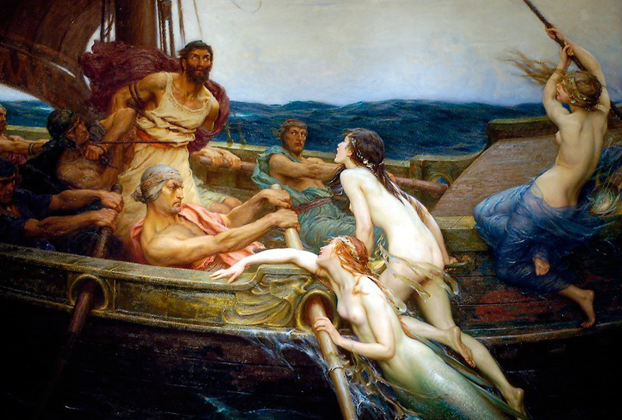
名画《奥德修斯和塞壬》 作者：德拉波
- siren： ['saɪr(ə)n]n.汽笛，警笛，歌声迷人的女歌手，女妖塞壬adj.迷人的vt.引诱vi.响着警笛行驶
- sirenian：[saɪ'riːnɪən] n.海牛目哺乳动物adj.海牛目哺乳动物的
- sirenomelus：[saɪ'əenəʊmɪləs] n.并肢畸形

众神的礼物潘多拉
宙斯发现人类掌握了火的使用方法后，下决心要惩罚人类，就让火神仿造女神的模样，用水和土创造了一个美女，再让爱与美神阿芙洛狄忒为她喷上令男人心醉神迷的香气，让雅典娜为她披上华丽的衣服，神使赫尔墨斯赋予她言语的天赋。当这个女人做好后，宙斯给她起名为Pandora（潘多拉），让她带着一个宝盒来到人间，并欲擒故纵地警告她不要打开盒子。埃庇米修斯不顾普罗米修斯的警告，娶了潘多拉为妻。潘多拉果然禁不起好奇心，打开了宝盒，放出了里面的各种灾难，仅仅保留了希望在里面。
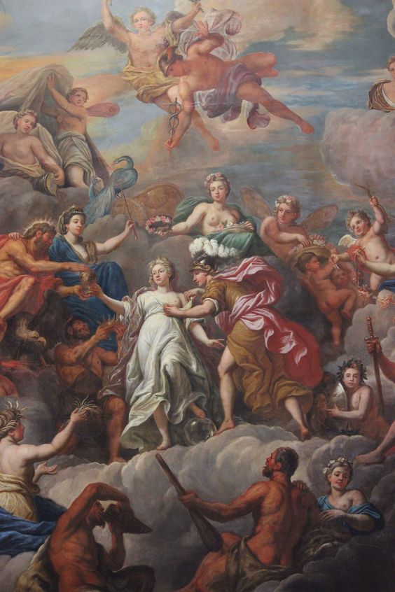
潘多拉的名字Pandora是“众神的礼物”的意思。在希腊语中，pan表示“所有”，英语词根pan-（全部）便来源于此；dora的意思是“礼物”，源自原始印欧语词根do-（给），英语词根do-/don-与此同源。
- pan-：所有
- pandemic： [pæn'demɪk] adj.全国流行的，普遍的n.流行性疾病
- panorama：[pænə'rɑːmə] n.全景，概观
- pansophic：adj.全知的，有广泛知识的
- do-/don-：给，赠送，捐赠
- donor： ['dəʊnə; -nɔː] n.捐赠者
- donate：[də(ʊ)'neɪt] n.v.捐献，捐赠
- pardon：['pɑːd(ə)n] n.vt.原谅
- dose：[dos] n. 剂量；一剂，一服v. 服药；给药
- dowry：['daʊri] n. 嫁妆；天资；亡夫遗产
- Dorothy：['dɒrəθɪ] n. 桃乐茜，女子名字，意为“神的礼物”，缩写为Dora。
    - 神之物品或场所

威力强大的宙斯神盾
在希腊神话中，神王宙斯拥有一块神盾，称为Aegis。它是火神赫菲斯托斯特地为宙斯锻造的，上面还蒙有一块曾经哺育过宙斯的母山羊阿玛尔忒亚的毛皮。这块盾牌拥有巨大的魔力，只要摇晃一下，就会天摇地动，电闪雷鸣。后来，宙斯因为宠爱女儿雅典娜，就把这块盾牌送给了雅典娜。雅典娜在盾牌中间安上了蛇发女妖美杜莎的头，进一步增强了神盾的魔力，任何被其光芒照到的人都会化为石头。从此以后雅典娜战无不胜、所向披靡。
Aegis盾牌是雅典娜的象征物，代表着雅典娜对她的子民的庇佑，因此，小写单词aegis便产生了“保护、赞助”的含义。
- aegis： ['iːdʒɪs] n.保护，赞助，庇护

引导忒修斯走出迷宫的线团
克里特国王米诺斯的儿子被雅典人杀害。米诺斯替儿子报仇，打败了雅典人，强迫他们每年给公牛怪米诺陶洛斯进贡七对童男童女。雅典国王埃勾斯（Aegeus）的儿子、英雄忒修斯（Theseus）为了替民除害，自愿作为贡品前往克里特岛。克里特国王的女儿阿里阿德涅（Ariadne）爱上了忒修斯，送给他一把利剑和一个线团。忒修斯进入迷宫，手持利剑杀死了公牛怪，然后顺着线团原路返回，顺利逃离迷宫。
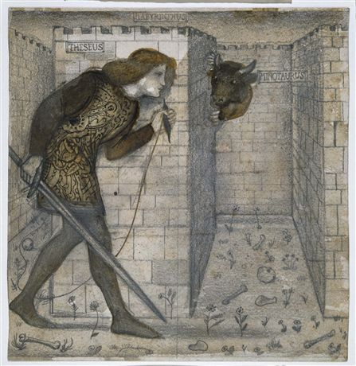
英语单词clue的来源就与这个故事有关。clue在古英语中拼作clew，原意是“线团”。因为忒修斯是凭借线团逃出迷宫的，所以线团成了他破解迷宫的线索。由此，单词clue就从“线团”引申出“线索”的含义。
- clue：[kluː] n.线索，情节
- clueless： ['kluləs] adj. 无线索的；愚蠢的

极乐世界
在希腊神话中，神和凡人结合所生的英雄以及其他被神选中的好人、正义之士死后将在一个名叫elysium的地方享福。这个elysium位于世界的西边尽头，通常翻译为“极乐世界”，相当于后来宗教神话中的天堂。在一些传说中，elysium有时候也被称为“至福岛”（Isles of the Blessed）。
根据一些晚期的希腊神话，克洛诺斯最后与宙斯达成了和解，宙斯将克洛诺斯和其他被关押在塔尔塔罗斯中的泰坦神释放，让他们居住在elysium。克洛诺斯成为了elysium的主人。
- elysium：[i'liziəm] n.极乐世界，至福之地，天堂
- elysian：[ɪ'lɪʒən] adj.乐土的，快乐的，像天堂的

忘却之河勒特
在希腊神话中，勒特（Lethe）是冥界中的五条河流之一，被称为“忘却之河”。喝下此河水便可忘却前生事。它流经睡神的洞穴，穿过整个冥界。死去的亡灵来到冥界后，必须要喝下勒特河水，以便忘记前世记忆，再次转世为人。忘却之河的名字Lethe在希腊语中就是“遗忘”的意思，英语中表示“遗忘、死亡”的词根leth-就来源于此。
- Lethe： ['liθi] n. 遗忘河，忘却
- lethean：[li'θi:ən] adj.忘川的，使人遗忘过去的
- lethargy：['leθədʒɪ] n.昏睡，死气沉沉，嗜睡（症）
- lethargic：[lɪ'θɑːdʒɪk] adj.昏睡的，无生气的
- lethal：['liːθ(ə)l] adj.致命的
- lethality：[lɪ'θæləti] n. 杀伤力；致命性；毁坏性

憎恨之河斯堤克斯
在希腊神话中，斯堤克斯（Styx，在希腊语中是“仇恨的”之意）是大洋河流神俄刻阿诺斯和泰坦女神忒堤斯的女儿，也有人认为她是夜神倪克斯和黑暗之神厄瑞玻斯之女。她掌管冥界的9条河流之一，因此这条河流也被称为Styx（憎恨之河）。这条河的河水具有魔力，凡人接触此水后可以刀枪不入，因此凡人英雄阿喀琉斯出生后就被他妈倒提着浸入该河。另外，神灵若是渡过这条河就会失去神性，因此神灵常常以Styx的名字来发誓。以Styx的名义发出的誓言是极其神圣的，任何违背此誓的神灵都会受到昏睡一年的惩罚。
憎恨之河位于冥界，因此阴森恐怖。英语单词stygian就源自憎恨之河的名字Styx，引申出“幽暗的，阴暗的”。
- Styx：[stiks] n. 冥河，憎恨之河
- stygian：['stɪdʒɪən] adj.幽暗的，阴暗的

乳汁形成的银河
在希腊神话中，据说天后赫拉的乳汁具有神奇的力量，吃后可以长生不老。一天，趁赫拉熟睡之际，宙斯将自己和凡人结合所生的私生子赫拉克勒斯抱到赫拉身旁，让他吮吸赫拉的乳汁。没想到赫拉克勒斯吮吸时用力过猛，惊醒了赫拉。赫拉猛地把孩子推开，但一些乳汁飞溅到天上，形成了银河。所以银河被人称为“乳汁之环”。在英语中，人们还往往用milky way（乳汁之路）来表示银河。
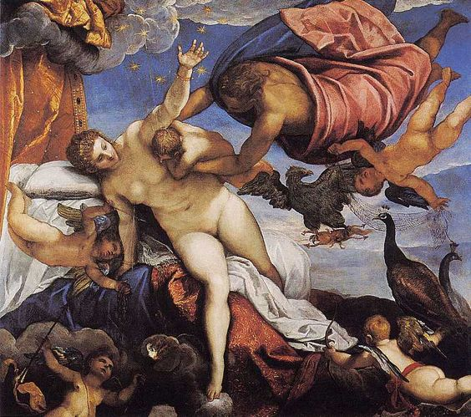
英语单词galaxy（银河）来自希腊语galaxias（milky、乳汁的），是galaxias kyklos（milky circle，乳汁之环）的缩写。希腊语galaxias来自原始印欧语词根glakt-（乳），英语词根galacto-（乳的、奶的）就来源于此。同样来自原始印欧语词根glakt-（乳）还有来自拉丁语的词根lact-/lacto-（乳、奶）
- galacto-：乳的，奶的
- galaxy： ['gæləksɪ] n.银河，银河系，群英
- galactic：[gə'læktɪk] adj. 银河的；乳汁的
- galactose：[gə'læktos] n. 半乳糖
- lact-/lacto：乳，奶
- lactic：['læktɪk] adj. 乳的；乳汁的
- lactose：['læktos] n. 乳糖
- lactate：[læk'tet] vi. 分泌乳汁；喂奶n. 乳酸盐
- lactation：[læk'teʃən] n. 哺乳；哺乳期；授乳；分泌乳汁

克里特岛迷宫
传说，克里特岛的国王米诺斯（Minos）是宙斯和欧罗巴公主的儿子。在他与兄弟争夺王位时，曾请求海神波塞冬降下神迹来支持他。波塞冬答应了他，从海中升出一头俊美的白色公牛，并要求事后把公牛献祭给他。没想到米诺斯当上国王后，舍不得宰杀这头俊美的白牛，就用另一头牛代替献祭给了波塞冬。波塞冬特别生气，想严惩这个欺骗神灵的国王，就施展法力，使王后爱上了这头白牛。王后后来生下了一个牛头人身的怪物米诺陶洛斯。为了遮羞，米诺斯请当时著名的工匠代达罗斯（Daedalus）建造了一座名叫labyrinth的迷宫，把弥诺陶洛斯关在里面。
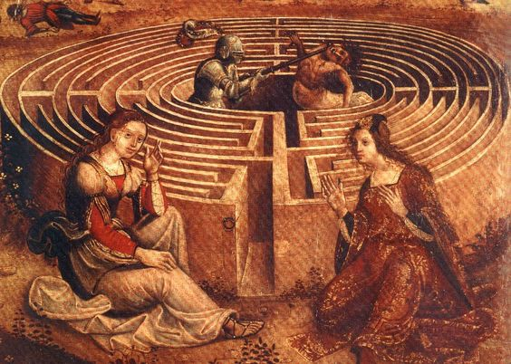
labyrinth迷宫设计得如此巧妙，以至于他的设计者代达罗斯本人进去后都差点出不来。它和埃及迷宫、萨摩斯岛迷宫、意大利迷宫等并列为世界四大迷宫。其中又以它最为出名。米诺斯将米诺陶洛斯关在迷宫中，每年要求被自己降伏的国家供奉童男童女给它享用。后来，希腊英雄忒修斯在米诺斯女儿的帮助下，在迷宫中杀死了米诺陶洛斯。
- labyrinth：['læb(ə)rɪnθ] n.迷宫
- labyrinthic：[,læbə'rinθik,-kəl] adj.迷宫的，错综复杂的
- labyrinthian：[,læbə'rɪnθɪən]adj.迷宫的，错综复杂的
- labyrinthine：[,læbə'rɪnθaɪn]adj.迷宫的，错综复杂的

山羊之角
幼年时期的宙斯为了逃避父亲克洛诺斯的迫害，隐居在克里特岛，由仙女抚养长大，用母山羊阿玛尔忒亚（Amalthea）的乳汁喂养宙斯。童年时顽皮的宙斯在玩耍时把山羊的一只角折断了。为了弥补过错，宙斯施展神力，赋予了这只羊角神奇的功效，使它能源源不断产生出它的拥有者所想要的东西。这只羊角就被称为“丰饶之角”（cornucopia），来自拉丁语cornu copiae，意思是“horn of plenty”（丰饶之角）。
- cornucopia：[,kɔːnjʊ'kəʊpɪə] n.丰饶之角；装满花果及谷穗表丰饶的羊角状物
- cornucopian：[,kɔ:nə'kəupiən]adj.丰饶的，丰富的

众神乐器里拉琴
lyre是古希腊的一种七弦竖琴，音译为“里拉琴”。在希腊神话传说中，里拉琴首先由神使赫尔墨斯把琴弦缠绕在乌龟壳上制成，随后他把琴赠给太阳神阿波罗，阿波罗又把琴赠给了他的儿子俄耳甫斯，使他成为一位著名琴师，只要他一开始弹奏七弦琴，万物都会静静地聆听并为他美妙的琴声所打动。在古代西方，抒情诗常用里拉琴伴奏，所以由里拉琴的名字lyre产生了lyric（抒情诗）、lyricist（抒情诗人）等单词。
- lyre：[laɪə] n.里拉琴，古希腊的七弦竖琴
- lyric：['lɪrɪk] n.抒情诗，歌词。adj.抒情的，吟唱的
- lyrical：['lɪrɪkl] adj. 抒情诗调的；感情丰富的；充满愉悦的
- lyricist：['lɪrɪsɪst] n.抒情诗人

命运之线
英语单词stamina（活力）来自拉丁语stamina，是stamen的复数形式，而stamen的原意是织布机上的经线，是纺织时的基础，其中的sta表示“stand”（站立）。因此stamina的本意就是“多根经线”。由于在罗马神话中，人的生命取决于命运三女神手中的命运之线，因此stamina也就与人的生命力产生了联系，表示构成生命的基本要素、生命活力。
原本表示“经线”的stamen现在则用来表示植物的“雄蕊”，因为雄蕊的形状与“经线”相似，在植物繁殖过程中的基础作用也与“经线”在纺织时的基础作用相同。
- stamina：['stæmɪnə] n.活力，精力，生命力，持久力，耐力，康复能力
- stamen： ['steɪmən] n.雄蕊

神的食物和饮品
在希腊神话中，众神食用的食物叫做ambrosia，神仙们食用后可以永葆美貌并长生不老。该词由a（不）+mbrotos（=mortos，死亡）+名词后缀-ia，字面意思就是“长生不死”。英语单词ambrosia就来源于此。
- ambrosia：[æm'brəʊzɪə] n.神的食物，特别美味的食物
- ambrosial：[æm'brəʊzjəl] adj.特别美味的，可口的，芬香的
- ambrosian：[æm'brəuzjəl,-zjən] adj.特别美味的，可口的，芬香的；神的，敬神的，适用于神的
希腊神话众神饮用的琼浆玉液叫做nektar，由nek-（死亡）和-tar（战胜）组成，字面意思就是“战胜死亡”，据说神仙们饮用后可以永葆美貌并长生不老。英语单词nectar就来来源于此。
- nectar：['nektə] n.花蜜，甘露，琼浆玉液，神酒，美味的饮料
- nectarous：['nektərəs] adj.甘美的，神酒似的
- nectary：['nekt(ə)rɪ] n.（植物）蜜腺，蜜管

    - 英雄传说
在古希腊神话中，神和凡人一样生性风流，经常和凡人发生关系。他们所生下的后代一半是神，一半是人。在希腊语中，神和凡人结合所生的儿子被称为heros，本意是“保护者”。这就是英语单词hero的来源。其实在现实生活中，这些被誉为“hero”的人其实就是勇气和能力超群的英雄，因此，hero一词自然常常用来表示“英雄”。
- hero：['hɪərəʊ] n.英雄，男主角，男主人公
- heroine：['herəʊɪn] n.女英雄，女主角，女主人公
- heroic： [hə'roɪk] adj. 英雄的；英勇的n. 史诗；英勇行为
- heroism：['hɛroɪzəm] n. 英勇，英雄气概；英雄行为；勇敢的事迹

英仙座珀尔修斯
珀尔修斯（Perseus）是希腊神话中的英雄，同时也是英仙座的来源。珀尔修斯的外祖父是阿尔戈斯的国王阿克里西奥斯，他从神谕那里得知自己将被女儿达那厄（Danae）所生之子杀死，便把女儿囚禁在铜塔中。宙斯化成金雨和达那厄相会，生下珀尔修斯。阿克里西奥斯将女儿达那厄和刚出生的珀尔修斯装在一只箱子里，投入大海。宙斯保佑着在大海中漂流的母子，引导这只箱子穿过风浪，最后箱子一直漂到塞里福斯岛。岛上有两位兄弟发现了箱子，收留了他们。
珀尔修斯长大后，出门远行冒险。他夺走了福耳库斯的三个女儿共用的一颗牙齿和眼睛，迫使她们给他指明前往仙女那里的路。珀尔修斯从仙女那里获得了三件宝物：一双飞鞋，一只神袋，一顶狗皮盔。凭着这些宝物，珀尔修斯杀死了蛇发女妖戈耳工之一的美杜莎，并在埃塞俄比亚杀死了海怪，救下了公主安德洛墨达，并与公主结婚。
在一次比赛中，珀尔修斯掷出的铁饼不幸砸死了一位老人，而这位老人就是外出避祸的阿克里西奥斯，珀尔修斯的外祖父。珀尔修斯继承了外祖父的国家，和安德洛墨达生下了6个儿子和两个女儿。他的几个儿子都建立了丰功伟绩，使得珀尔修斯成为伯罗奔尼撒最有名望的人，最伟大的英雄，也是最有权势的国王。珀尔修斯去世后，宙斯送他到天上成为“英仙星座”，他的妻子安德洛墨达则成为“仙女星座”。
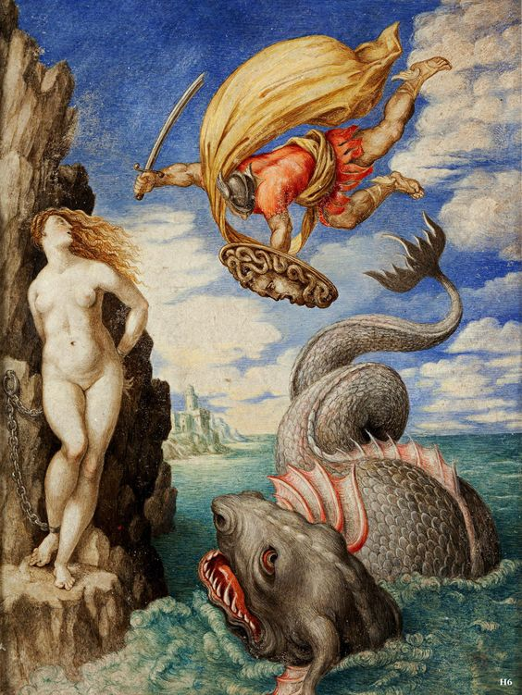
- Perseus：['pə:sju:s; -siəs] n.英仙座，珀尔修斯

大力神赫拉克勒斯
赫拉克勒斯（Heracles或Hercules，又译为“海格力斯”）是希腊神话中最著名的英雄，众神之王宙斯与凡间女子阿尔克墨涅的儿子，英雄玻耳修斯的曾孙。他神勇无比，力大无穷，生前完成了十二项英雄伟绩，还参加了阿尔果斯远征帮助伊阿宋觅取金羊毛，解救了普罗米修斯等等，死后升入奥利匹斯圣山，成为大力神。有关他惩恶扬善、敢于斗争的神话故事历来都是文艺家们乐于表现的主题。
赫拉克勒斯的母亲阿尔克墨涅临产前，宙斯曾得意地在众神面前宣告一名伟大的英雄即将诞生，将统治玻耳修斯的所有后裔。天后赫拉嫉恨阿尔克墨涅，就暗做手脚，推迟了阿尔克墨涅的生产，而使珀尔修斯之孙、赫拉克勒斯的叔父欧律斯透斯提前出生，从而成为国王。
赫拉克勒斯出生后，曾机缘巧合地吮吸了天后赫拉的乳汁，因而获得神力。赫拉克勒斯还是个婴儿时，赫拉曾派两条毒蛇来暗杀赫拉克勒斯，但被赫拉克勒斯扼杀。赫拉克勒斯长大后，拒绝了“恶行女神”的诱惑，选择了“美德”之路。
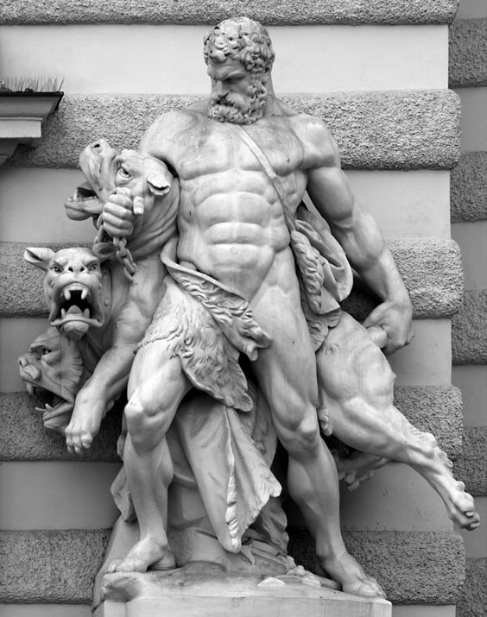
赫拉克勒斯的叔父欧律斯透斯故意刁难他，给他布置了十二项不可能完成的任务，如杀死刀枪不入的尼美亚雄狮、杀死九头蛇、夺取狩猎女神阿耳忒弥斯的赤牡鹿、活捉厄律曼托斯野猪、清理奥革阿斯的牛棚、猎杀铜羽怪鸟、制服克里特的公牛、驯服食人马群、夺取亚马逊女王的腰带、夺取革律翁的牛群、盗取金苹果、从冥府中盗取三头犬。赫拉克勒斯一一完成了这些不可能的任务。
赫拉克勒斯后来娶卡吕冬的得阿涅拉为妻。带妻子去特拉基斯途中，马人涅索斯企图将他的妻子掠走，被他用毒箭射死。马人临死前劝得阿涅拉收集他的毒血，以便将来用以恢复丈夫对她的热恋。后来，得阿涅拉担心被遗弃，把抹上毒血的衬衣送给丈夫。他穿上这件衣服以后痛苦难忍，最后投火自尽。
按照宙斯的意志，他成了奥林匹斯的神，赫拉与他和解，把青春女神赫柏许给他为妻。
在今天的西方世界，赫拉克勒斯一词已经成为了大力士和壮汉的同义词。英语单词herculean就源自他的名字Hercules，后者的字面意思就是“赫拉的光荣”。
- Hercules：['hə:kjuli:z] n.武仙座，赫拉克勒斯，大力士，大力神
- herculean：[,hə:kju'li:ən; hə'ku:liən] adj.赫拉克勒斯的，力大无穷的，极其困难的

屠龙英雄卡德摩斯
卡德摩斯（Cadmus）是希腊神话中的英雄，腓尼基王子，欧罗巴的哥哥，底比斯城的创立者。在希腊传说中，腓尼基公主欧罗巴被宙斯拐走后，她的哥哥卡德摩斯奉父亲之命四处寻找妹妹。他来到德尔斐神庙寻求神谕。太阳神阿波罗让他跟随神庙外的一头母牛，在它卧倒之地创建一座城池。他跟随母牛来到一处水草丰盛之地，开始筑城定居。这个地区的森林里有一条巨龙，吃掉了卡德摩斯的仆人。卡德摩斯杀死了巨龙。智慧女神雅典娜要他拔下龙牙种在地下。
后来，从地下长出一批凶悍的武士，相互厮杀，直到最后只剩下5名武士才停止厮杀。卡德摩斯在这5名武士的帮助下创建了底比斯（Thebes）城。英语习语sow dragon’s teeth（播种龙牙）就来源于这个故事，表示“挑起事端”。
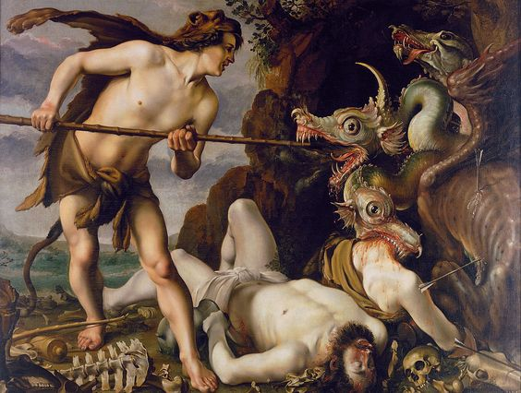
在化学领域中，镉元素（cadmium）以卡德摩斯的名字命名。这是因为镉元素是从菱锌矿（cadmia）中发现的，而菱锌矿最早是在底比斯城附近发现的，故采用底比斯城的古名Cadmia（卡德摩斯之城）来命名。
- cadmium：['kædmɪəm] n.镉元素
- cadmia：['kædmiə] n.菱锌矿
- Cadmean：[kæd'mi:ən] adj. 卡德摩斯的

特洛伊第一勇士赫克托耳
在希腊神话中，赫克托耳Hector是特洛伊（Troy）的大王子及第一勇士，被称为“特洛伊的城墙”，最后和阿喀琉斯（Achilles）决斗时死在对方手里。在与阿喀琉斯决斗之前他已经杀了多名希腊勇士，其名令敌人闻风丧胆，所以从其名字产生了小写的hector一词，表示“令人恐惧的人”。
17世纪时英国伦敦的街头小混混们将自己称为“hector”，玷污了赫克托耳的名声。所有后来hector的含义急转直下，变成贬义，用来表示“威吓、欺凌，恃强凌弱者”。
- hector： ['hektə] v.威吓，虚张声势，欺凌n.威吓者，虚张声势的人，恃强凌弱者

夺宝英雄伊阿宋
希腊神话中，伊阿宋（Jason）原是一位王子，他父亲的王位被叔父珀利阿斯夺取，亲人们怕珀利阿斯会对伊阿宋下毒手，就把他交给半人半马的马人喀戎教养。伊阿宋长大成人后回到家乡，要求叔父珀利阿斯把王位还给他，叔父假意答应，但要求他必须到远在高加索的科尔喀斯王国去取回一件宝贝金羊毛。为了夺回王位，伊阿宋率领赫拉克勒斯等众多英雄，乘坐阿尔戈号大船前来盗取金羊毛。到了科尔喀斯后，科尔喀斯公主美狄亚与他一见钟情。为了帮助自己的心上人，美狄亚背叛了父亲，施展巫术降伏了守卫金羊毛的公牛和毒龙，盗走了金羊毛。当父亲率领军队追来时，她残忍地杀死了弟弟，并将其碎尸扔入海中，然后乘父亲忙着收尸之际与伊阿宋逃回了希腊。
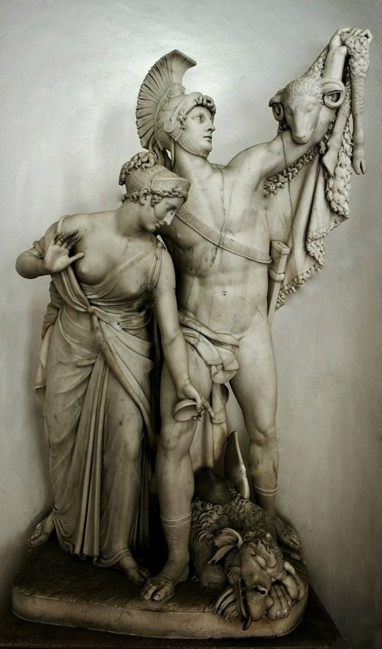
伊阿宋和美狄亚回到故国，发现伊阿宋的父亲已经被篡位的叔父珀利阿斯害死。为了帮助丈夫复仇，美狄亚向珀利阿斯的两个女儿谎称自己拥有返老还童的法术。珀利阿斯的两个女儿上当了，配合美狄亚将珀利阿斯扔进大锅里活活烫死。伊阿宋和美狄亚因此被逐，流亡至科林斯。然而，在科林斯，伊阿宋却背叛了美狄亚，欲同科林斯公主结婚，将美狄亚驱逐出去。走投无路、悲愤难抑的美狄亚制定了残忍的报复计划，毒死了公主新娘和她的父亲，又亲手杀死了自己和伊阿宋所生的两个儿子，留下了失去新娘、断绝子嗣的丈夫伊阿宋独自痛苦的生活。
在西方文学中，伊阿宋（Jason）成为“负心汉、薄情郎”的代表，就像中国古代的陈世美；习语be a Jason（是个伊阿宋）就表示“当了负心人、做了薄情者、抛弃了妻子”。
- Jason：['dʒesən] n. 詹森，杰森，伊阿宋；负心汉，薄情郎

夺取金羊毛的阿耳戈号船员
在希腊神话中，希腊英雄伊阿宋（Jason）为了夺回父亲的王位，被迫答应为篡位的叔父前去遥远的科尔喀斯夺取金羊毛。他召集了50名英雄好汉，一道乘坐“阿耳戈号”（Argo）大船前往科尔喀斯。“阿耳戈号”以它的建造者阿耳戈斯所命名，是当时希腊最大的船。根据雅典娜的指示及帮助，此船用了浸在水中不烂的坚木所建。乘坐该船远行探险的这群英雄就被称为Argonauts (阿耳戈英雄），由Argo和表示“航行者”的naut组合而成
阿耳戈英雄们经历了重重险阻后终于到达了科尔喀斯。科尔喀斯国王女儿美狄亚中了爱神之箭，爱上了伊阿宋，帮助伊阿宋通过了国王的考验，并夺取了金羊毛。英雄们再次经历各种险阻，成功返回伊阿宋的祖国。美狄亚再次帮助伊阿宋杀死了仇人，但他们俩并未夺回王位，而是被逐出王国，流亡至另外一个国家。在这里，伊阿宋抛弃了美狄亚，准备与当地国王的女儿结婚。美狄亚展开血腥报复，将伊阿宋的新娘和岳父毒死，并杀死了自己与伊阿宋所生的两个儿子后越走高飞。孤苦伶仃的伊阿宋最后在阿耳戈号下的阴凉处睡觉时，早已腐朽的船首倒下将其压死。
在英语中，后人常常用Argonauts（阿耳戈英雄）来比喻“探险家”、“远征队”。
- Argonaut：['ɑːg(ə)nɔːt] n. 阿耳戈号的船员，阿耳戈英雄；探险家，远征队

    - 凡人故事

赢得爱神芳心的美少年阿多尼斯
阿多尼斯Adonis是希腊神话中的美男子。他的母亲是绝世美女米拉（Myrrha），因为受到爱神的诅咒与父亲乱伦怀上了他。传说阿多尼斯身高九尺，五官精致如花，世间一切人和物都在他面前黯然失色。爱神阿芙洛狄忒狂热地爱上了他，引起了战神的嫉恨。战神就施展法力，准备在阿多尼斯狩猎时化作一头野猪杀死他。爱神事先收到预言，知道阿多尼斯将在狩猎中死去，所以极力阻拦。但阿多尼斯不肯相信，坚持去狩猎，结果果然被野猪杀死。
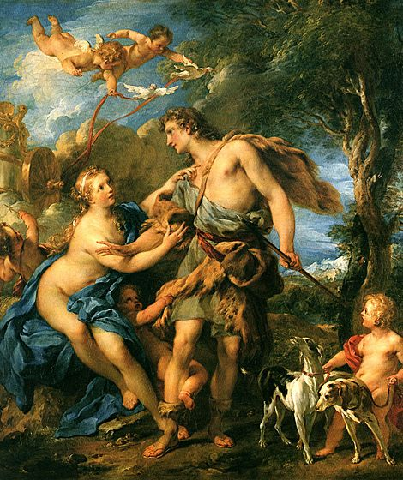
阿多尼斯死后，爱神伤心不已，将其鲜血化为红玫瑰，尸体化为秋牡丹花。冥后珀耳塞福涅见爱神如此悲痛，便让阿多尼斯于每年有6个月回到阳间与爱神团圆。后来阿多尼斯成了植物之神，每年死而复生，永远年轻容颜不老。
在英语中，阿多尼斯的名字Adonis成了“美男子”的代名词，并衍生了小写的单词adonis。美丽而又毒性致命的福寿草也以adonis命名，传说这种植物由阿多尼斯死时的鲜血所化。
- adonis：[ə'dəunis] n.美男子，美少年，福寿草
- adonize：['ædənaiz] vt. 装饰，打扮（常指男人）vi. 变美（常指男人）

被阿波罗失手砸死的美少年海辛瑟斯
海辛瑟斯（Hyacinthus）是希腊神话中的一名美少年，是掌管历史的缪斯女神克利俄（Clio）和马其顿国王皮埃罗斯的儿子，宙斯的外孙。据说，太阳神阿波罗（Apollo）和西风神泽费罗斯（Zephyrus）同时爱上了他，但海辛瑟斯只肯跟阿波罗亲近。竞争失败的西风神十分嫉妒。有一次，阿波罗和海辛瑟斯一起掷铁饼。西风神施展法力，使阿波罗掷出的铁饼改变了方向，砸死了海辛瑟斯。悲痛的阿波罗将海辛瑟斯的尸体变成了一株风信子。英语中表示风信子的单词hyacinth就来自海辛瑟斯的名字。
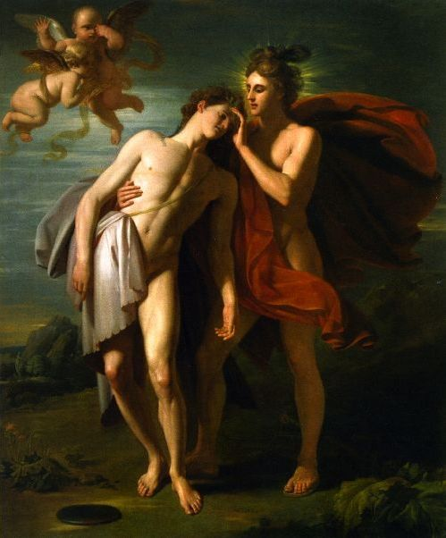
- hyacinth：['haɪəsɪnθ] n.风信子，紫蓝色，海辛瑟斯

被宙斯掳走的美少年伽倪墨得斯
伽倪墨得斯（Ganymede，亦可写作Ganymedes）原本是特洛伊城（Troy）的创建者特罗斯（Tros）的第三个儿子，是远近闻名的美少年。主神宙斯被他那举世无双的美貌吸引，化作一只巨大的老鹰，将正在和朋友嬉戏的伽倪墨得斯掳走，带至奥林匹斯山顶。在这里，宙斯让伽倪墨得斯接替已经嫁给大力神的青春女神赫柏（Hebe），担任众神的侍酒童。伽倪墨得斯干得非常出色，得到了众神的赞赏。宙斯对他宠爱有加，还把他斟酒的形象置于夜空之上，这就是夜空中的宝瓶座（Aquarius）。
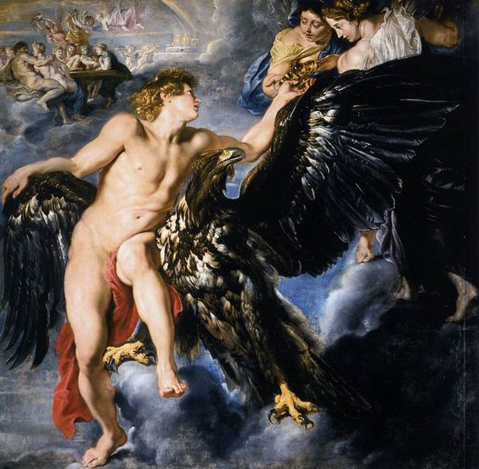
图：宙斯化身巨鹰掳走伽倪墨得斯
伽倪墨得斯的名字（Ganymede）的名字在希腊语中可以解读为ganyo（快乐）和medea（聪明）。medea就是“聪明、狡猾”的意思。古希腊神话中的著名女巫、大英雄伊阿宋的妻子美狄亚就叫做Medea。古希腊著名数学家阿基米德的名字Archimedes就是“聪明绝顶”的意思。medea源自原始印欧语词根med-（思考、深思熟虑），同源词有meditation（冥想）、medical（医学的）。
- Ganymede：['ɡænimi:d] n.木卫三（木星最大的卫星）；伽倪墨得斯
- med-：思考，深思熟虑
- meditation：[,mɛdɪ'teʃən] n. 冥想；沉思，深思
- medical：['mɛdɪkl] adj. 医学的；药的；内科的n. 医生；体格检查

超级自恋的美男子纳西索斯
希腊神话中，纳西索斯（Narcissus）是河神Cephisus和宁芙仙女Liriope的儿子。当他出生不久后，他母亲向盲先知提瑞西阿斯（Tiresias）询问儿子的命运。先知回答：“只要你的儿子没有见过自己，就能长命百岁。” 纳西索斯长大后，成为了绝世美少年，引得无数凡人与神女的爱慕，却将他们无情拒绝——其中最有名的便是回声女神艾柯（Echo）。众女神对他愤怒不已，向报应女神 Nemesis祷告，诅咒他永远得不到自己所爱的东西。
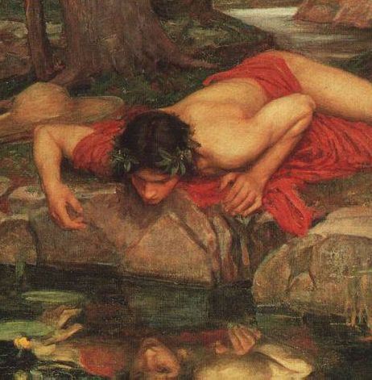
这个诅咒很快就生效了。有一天，纳西索斯去打猎，口渴后准备到河边喝水。悲剧发生了，纳西索斯看见了自己在水中的倒影，立刻被这张无比英俊的脸庞迷住了，对其产生了狂热的爱情。他一面追求，同时又被追求；他燃起爱情，又被爱情焚烧。他寝食难安，呆在湖边不肯离去，最后奄奄一息，化为一株水仙花，依然留在水边守望着自己在水中的倒影。水仙的名字（narcissus）就来自纳西索斯的名字Narcissus，该单词还是“自恋狂”的代名词，并衍生了narcissism（自恋）等英语单词。
- narcissus：[nɑr'sɪsəs] n.水仙，自恋狂，纳西索斯
- narcissism：['nɑːsɪsɪz(ə)m; nɑː'sɪs-] n.自恋，自我陶醉，自恋症
- narcissist：[nɑː'sɪsɪst] n.自恋者，自我陶醉者

变为柏树的美少年赛帕里西亚斯
柏树（cypress）在西方是悲哀和哀悼的象征。古人经常将柏树栽种在墓地，表达对前人的怀念。有亲人去世不久的人家会在家门前摆上柏树枝以示哀悼，这一习俗在老普林尼的《自然史》中有详细描绘。
以柏树寄托哀思的习俗源自希腊神话传说。据希腊神话载，一名叫赛帕里西亚斯（Cyparissus）的英俊少年，他是米西亚（Mysia）王忒勒福斯（Telephus）的儿子，长得英俊非凡，平素爱好狩猎。光明神阿波罗爱上了他，送给他一头神鹿。小赛同志对被誉为“神界第一帅哥”的阿波罗并不来电，却对他赠送的这头神鹿产生了非同寻常的感情，朝夕相处，难舍难分。但不幸的是，在一次狩猎中，赛帕里西亚斯失手将神鹿射死。小赛同志像死了爱人一样悲痛欲绝，竟然请求阿波罗让自己陪着神鹿一起死去。阿波罗没办法，只好将他变成一棵柏树，终生孤独站立哀悼神鹿。因此，柏树名称（希腊语kyparissos，拉丁语cypressus，英语cypress）即从赛帕里西亚斯的名字Cyparissus演变而来。因为这个神话，柏树在西方观念中就成了哀悼的象征。
cypress：['saɪprəs] n. 柏树，柏木属植物；柏树枝（用作哀悼的标志）

被月亮女神误杀的英俊猎夫俄里翁
俄里翁（Orion）是希腊神话中海神波塞冬的儿子，一位年轻英俊的巨人。他能在海面上行走，臂力过人，喜欢整天穿梭在丛林里打猎。月亮及狩猎女神阿尔忒弥斯在狩猎时看到了英俊的猎人，爱慕上了他，愿意为他违背终生不嫁的誓言。但是阿尔忒弥斯的哥哥阿波罗不愿意妹妹违背誓言，就哄骗妹妹和自己进行射箭比赛。他欺骗阿尔忒弥斯将远处的俄里翁当成了比赛的目标。箭术精准的阿尔忒弥斯一箭命中目标，将俄里翁射死了。误杀了爱人的阿尔忒弥斯十分悲痛，将俄里翁化为了天上的猎户座，并从此后再也不与自己的哥哥见面。
Orion：[o'raɪən] n.猎户座，俄里翁

雌雄同体的赫马佛洛狄忒斯
在希腊神话中，神使赫尔墨斯（Hermes）和爱与美神阿芙洛狄忒（Aphrodite）私通，生了一个孩子，叫做赫马佛洛狄忒斯（hermaphrodite），这个名字其实就是两人名字的合并。据说这个孩子是个阴阳人，所以后来他的名字就成了阴阳人的代名词。
还有一种说法，赫马佛洛狄忒斯原本是个俊美男子，有一次经过一个湖泊时，水中的一个宁芙仙女萨耳玛西斯疯狂地爱上了他。为了逃避萨耳玛西斯的追求，赫马佛洛狄忒斯跳进了一条河中。但是藏在树后的宁芙仙女也跟他跳了下去，并将其抱住，开始亲吻他。萨耳玛西斯向诸神祈求要永远与赫马佛洛狄忒斯结合在一起。诸神满足其心愿。于是赫马佛洛狄忒斯变成了雌雄同体。
hermaphrodite：[hɜː'mæfrədaɪt] n.阴阳人，雌雄同一体adj.雌雄同株的
hermaphroditic：[hɜː,mæfrə'dɪtɪk] adj.两性的，雌雄同体的

让丘比特动心的美少女普绪克
罗马神话中，普绪克（Psyche）是一名美貌的凡人少女。她长得如此美丽，以至于人们都认为她是维纳斯下凡，不再去供奉真正的维纳斯了。维纳斯十分气愤，就命令儿子丘比特下凡，用爱情之箭让普绪克爱上一名丑陋的怪兽。没想到丘比特一看到普绪克，惊为天人，竟然爱上了普绪克。丘比特杀死了怪兽，并让普绪克住在自己的神殿里，每天夜里与她幽会，但不许她点灯看见自己的脸。
普绪克的两个姐姐妒忌她，怂恿她偷看这个每天与自己幽会的男人。普绪克也按捺不住自己的好奇心，于是在一天夜里，乘丘比特熟睡后，偷偷点起油灯查看。当她看到与自己幽会的竟然是一个异常英俊的男人时，不由得心旌摇荡，溅出一滴油落在丘比特脸上。丘比特惊醒后大为恼怒，抛下普绪克飞走了。
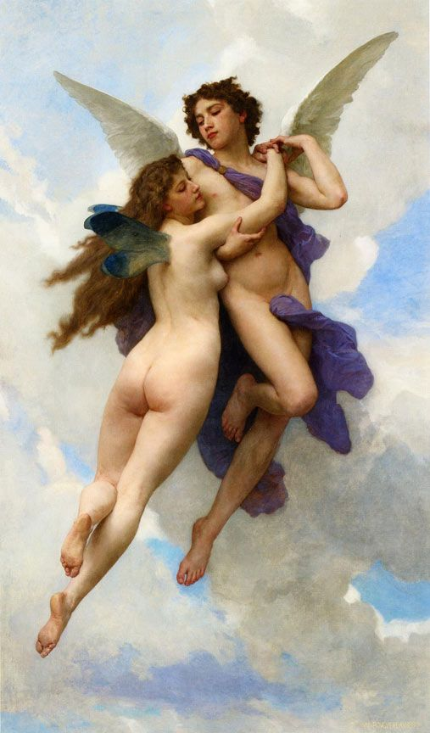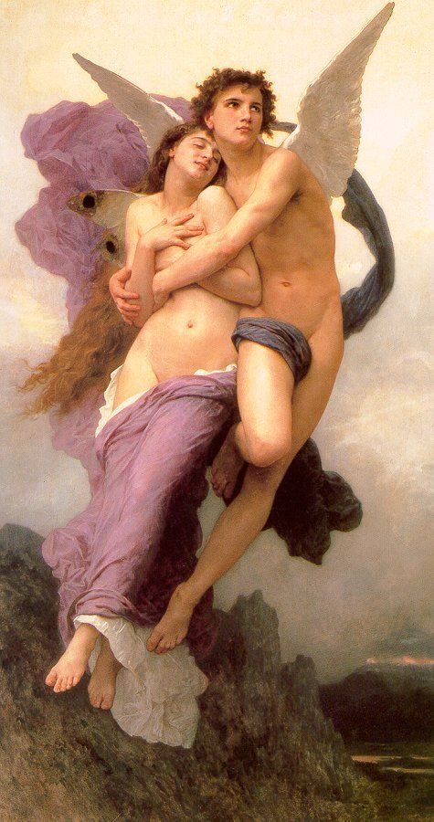
失去爱人的普绪克后悔莫及，四处寻找爱人。后来，她来到了维纳斯的神殿，成为了维纳斯的奴隶。维纳斯想出各种法子来刁难她，安排她去完成一些几乎不可能完成的任务，如把混在一起的谷物分开、从暴躁的绵羊上割取金羊毛、从恶龙守卫的山溪中汲水。但普绪克都在神灵的帮助下完成了这些任务。维纳斯布置的最后一项任务是让她拿着一个黄金盒子，到冥后那里带回一盒子“美貌”。在回来的路上，虽然神灵一直在警告普绪克不要打开盒子，但她还是控制不住自己的好奇心，打开了盒子想看看里面装的到底是什么东西。没想到，从盒子里面出来的是冥界的睡眠鬼，它爬到普绪克身上，使她陷入了永远的沉睡之中。
最后，丘比特发现沉睡中的普绪克，原谅并解救了她。众神被她对丘比特执着的爱情感动了，赐予她一碗长生不老水，使她升天成仙，掌管“灵魂”，还与丘比特结成了夫妻。
普绪克的名字Psyche在希腊语中就是“灵魂”的意思。从她的名字中产生了表示“灵魂、精神、心理”的英语单词psyche和词根psych-。
- psych-/psycho-：心理，精神，心智
- psyche：['saɪkɪ] n.灵魂、精神、心智
- psychology：[saɪ'kɒlədʒɪ] n.心理学，心理状态
- psychotic：[saɪ'kɒtɪk] adj.精神病的n.精神病人
- psychiatry：[saɪ'kaɪətrɪ]n.精神病学
- psychiatrist：[saɪ'kaɪətrɪst] n. 精神病学家，精神病医生
- psychic：['saɪkɪk] adj. 精神的；心灵的；灵魂的；超自然的n. 灵媒；巫师
- psychopathic： [,saɪkə'pæθɪk] adj. 精神病的；精神错乱的n. 精神变态者
- psychoanalysis： ['saɪkoə'næləsɪs] n. 精神分析；心理分析

擅长刺绣的少女阿拉喀涅
在希腊神话中，据说有一位心灵手巧的凡人少女，名叫阿拉喀涅（Arachne）。她特别擅长刺绣，并骄傲地宣称就连智慧女神雅典娜的手艺也比不上她。雅典娜知道了非常生气，化身为一个老太婆下凡，找到阿拉喀涅，劝告她要对神保持谦卑之心。心高气傲的阿拉喀涅不肯听取雅典娜的劝告。于是雅典娜现出原形，要与阿拉喀涅比赛刺绣手艺。雅典娜绣的内容是自己和波塞冬争夺雅典城的故事，四个角上还绣了四个凡人因为不敬重神灵而被神严惩的故事。阿拉喀涅绣的则是神灵撒谎行恶的丑事，如宙斯勾引诸多凡间女子的风流故事。两人的手艺不相上下，但阿拉喀涅绣的内容大大激怒了雅典娜。她愤怒地毁掉了阿拉喀涅的作品，并用梭子在她额头上连敲三下，将其变成了一只蜘蛛，罚她永远都要织网。
阿拉喀涅的名字Arachne在希腊语中就是“蜘蛛”的意思。英语中表示“蜘蛛”的词根arach-就来源于此。
- arachn-：蜘蛛
- arachnid：[ə'ræknɪd] n.蛛形纲动物adj.蛛形纲动物的
- arachnoid：[ə'ræknɒɪd] n.蛛网膜adj.蛛网状的，蛛网膜的

拒绝酒神追求的少女艾莫西施
在希腊神话中，酒神狄俄尼索斯（Dionysus）爱上了一个美丽的凡人少女，向她展开了热烈的追求，但遭到了少女的拒绝。一日，酒神喝醉后，欲强行非礼少女。情急之下，少女向月亮女神大声呼救。于是月亮女神将她变成了一块晶莹透体的水晶，保住了她的贞洁。酒神伤心不已，就将葡萄酒浇灌在水晶身上，使其变为紫色。从此以后，希腊人便将紫水晶称为amethystos，由a（不）和 methyskein（喝醉）组合而成，字面意思就是“不醉酒”或“拒绝酒神的追求”。那名凡人少女也因而得名“艾莫西施”（Amethystos）。古希腊人相信，紫水晶（amethystos）具有防止醉酒的功效，因此在饮酒时喜欢使用紫水晶做成的葡萄酒杯或在身上佩戴一块紫水晶做成的饰品，来避免自己喝醉。
英语单词amethyst（紫水晶）就来源于希腊单词amethystos。
- amethyst：['æməθɪst] n.紫水晶，紫色

跳海自尽的雅典国王埃勾斯
希腊传说中，著名英雄忒修斯王子自告奋勇前往克里特岛猎杀公牛怪。出发前，他与父亲、雅典国王埃勾斯（Aegeus）约好，如果他平安回来，就将船的黑帆换成白帆。忒修斯在克里特公主的帮助下，成功地杀死了公牛怪，带着公主阿里阿德涅逃离了克里特岛。在途中，忒修斯梦见神的告诫，告知他和阿里阿德涅不是命中注定的夫妻。忒修斯不敢违抗神的旨意，就将阿里阿德涅抛弃，独自返回雅典。受此事影响，他心神不定，忘记了出发前的约定，没有将黑帆换成白帆。国王埃勾斯远远地看到忒修斯的船只挂着黑帆而来，以为他已经遇害，万念俱灰，于是投海自尽。为了纪念他，人们就用他的名字来命名这片海。从此这片海就被叫做Aegean（爱琴海）。
- Aegean：[i:'dʒi:ən] n.爱琴海adj.爱琴海的

爱上自己作品的国王
皮格马利翁（Pygmalion）是希腊神话中的塞浦路斯国王。他不喜欢凡间的女子，而是自己动手，用象牙雕刻出了自己心目中最理想、最完美的女性形象。雕像完成后，皮格马利翁爱上了自己的作品，把它当成了自己的妻子，给它起名“伽拉忒亚”（galatea），还为它穿上美丽的服饰，整天爱抚它、陪着它说话，甚至睡觉时也与它同床共寝。爱神见他如此执着，便满足了他的心意，赐予雕像生命，使他俩结为夫妻。
英语习语Pygmalion effect（皮格马利翁效应）就来自这个传说，比喻当人们对某件事物抱有强烈的期待时，期待中的事物就会出现。
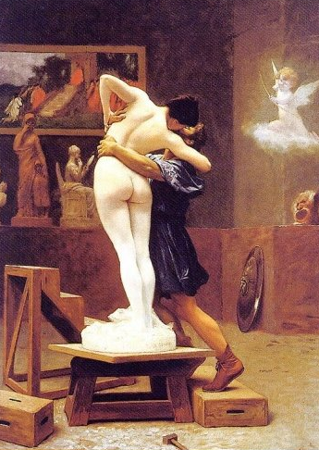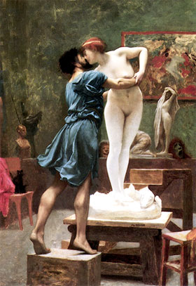
在教育心理学上，皮格马利翁效应也称“罗森塔尔效应”，缘自美国著名心理学家罗森塔尔（Robert Rosenthal）和雅格布森开展的一次有趣实验。他们找到一所学校，对学生进行一番考察后向校方提供了一份名单，说名单里的学生都有很高的天赋，只是还没有在学习中表现出来。其实这些学生都是随机抽样出来的。有趣的是，在期末考试时，这些学生的平均成绩果然高于整体的平均成绩。研究者认为这是期待产生的效应。教师认为这些学生是天才，因此上课时会给予更多关注，并通过各种方式向其传达“你很优秀”的信息。学生感受到老师的期待，自信心得到提高，学习积极性更高，因此就能取得更好的成绩。
- Pygmalion：[piɡ'meiljən] n.皮格马利翁
- Pygmalion effect：n.皮格马利翁效应

牛棚肮脏无比的国王奥吉亚斯
在希腊神话中，大英雄赫拉克勒斯所完成的十二项任务中，其中一项就是清理国王奥吉亚斯（Augeas）的牛棚。奥吉亚斯是古希腊西部厄利斯（Elis）的国王。他有一个极大的牛棚，里面养了2000头牛，30年来从未清扫过，里面粪秽堆积如山，十分肮脏。赫拉克勒斯在牛棚两端开挖深沟，引来河水，一夜之间就将牛棚冲洗得干干净净。
英语单词augean就来自奥吉亚斯的名字Augeas，表示“极脏的”。
- Augean：[ɔ:'dʒi:ən] adj.极脏的，奥吉亚斯的
- Augean stable：奥吉亚斯王的牛棚，极其肮脏的地方

因欺骗神灵而受罚的国王西绪福斯
西绪福斯（拉丁语Sisyphus，希腊语Sisyphos）是古希腊神话中的科林斯国王，惯于玩弄诡计，甚至欺骗神灵。冥王派死神去捉拿他。他假装好奇地要死神演示锁链如何锁人，欺骗死神把自己锁住。由于死神被锁住，人间再无人死去，惊动了宙斯，派战神找到西绪福斯，释放了死神，由死神将其带往冥界。
在临死之前，西绪福斯嘱咐妻子不要将自己的尸体下葬。到了冥府，西绪福斯欺骗冥后，说自己的妻子不尊重自己，请求返回人间斥责妻子，让她赶紧把自己的尸体下葬。冥后听信了他的话，给了他三天时间去处理后事。结果，西绪福斯返回人间后立刻躲了起来。这回彻底激怒了众神，派出死神再次捉拿他，并在他死后专门设计了一种刑罚：西绪福斯被迫将一块巨石滚上陡 坡，马上就要达到顶时，巨石总是滚向坡底，他不得不重新开始。如此反复，永无止境。
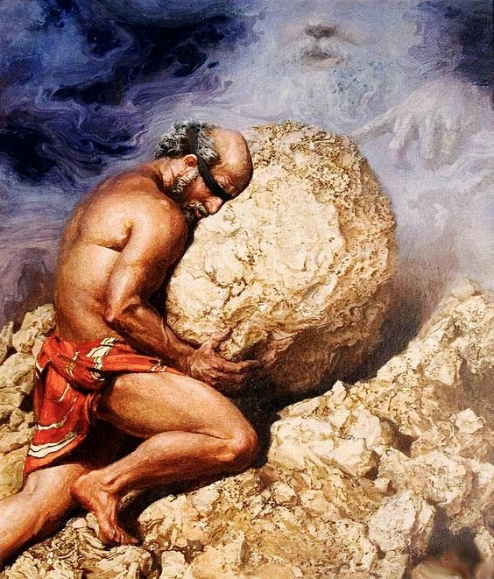
英语习语a labour of Sisypheus比喻永无止境的苦役，单词sisyphean源自西绪福斯的名字，表示“徒劳的，永远做不完的”。
- sisyphean：[,sisi'fi:ən] adj.徒劳的，永远做不完的
- a labour of Sisyphus：永无止境的苦役

因亵渎神灵而受罚的国王坦塔罗斯
在希腊神话中，坦塔罗斯（拉丁语Tantalus，希腊语Tantalos）是天神宙斯在凡间的儿子，统治着吕狄亚的西庇洛。由于他出身高贵，众神都很给他面子，甚至能够与宙斯同桌进餐。但是坦塔罗斯得意忘形，不断亵渎神灵，触犯天条。有次，为了试探众神是否真的知晓一切，他邀请众神来家中做客，杀死自己的儿子，做成一道美食来款待众神。在场的神灵看破了坦塔罗斯的轨迹，都没有动筷子，只有谷物女神因为思念被抢走的女儿而心神不定，出于礼貌稍微尝了一块肩胛骨。
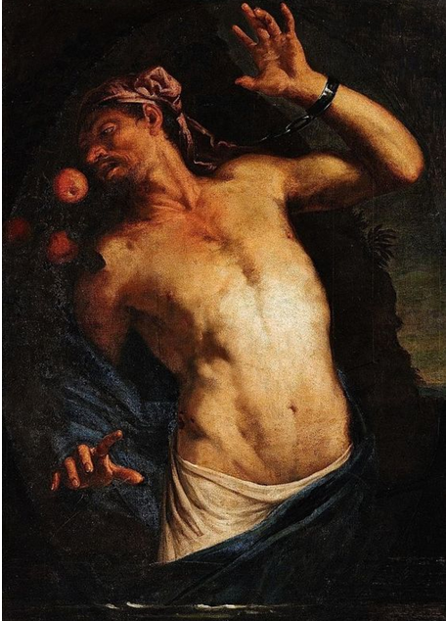
坦塔罗斯最终因为罪恶滔天而受到了严惩。他被束缚在一池水中，却不得不忍受干渴的煎熬，因为只要他一低头喝水，池水就会立刻从他身边流干。他的身旁是长满甜美果实的果树，但他却只能忍受饥饿，因为只要他凑近果实，就会有一阵大风把树枝刮远。
英语单词tantalize就源自坦塔罗斯的名字Tantalus，比喻让人看到目标而又不让人实现目标的折磨。
- tantalize： ['tæntəlaɪz] v.逗弄，使干着急

因美貌而遭殃的公主安德洛墨达
在古希腊神话中，安德罗墨达（Andromeda）是埃塞俄比亚国王刻甫斯（Cepheus）与王后卡西奥佩娅（Cassiopeia）之女，长得美丽非凡。王后因此不断炫耀女儿的美丽，甚至口出狂言，说女儿的美貌超过了海神波塞冬之妻安菲特里忒。安菲特里忒大怒，央求波塞冬为她报仇。于是波塞冬派来巨大海怪刻托（Ceto）前来摧毁埃塞俄比亚。国王前往神殿请求神谕，神谕说只有把安德罗墨达献给海怪才能消灾。国王无奈，只得把公主捆绑在海边供奉给海怪。
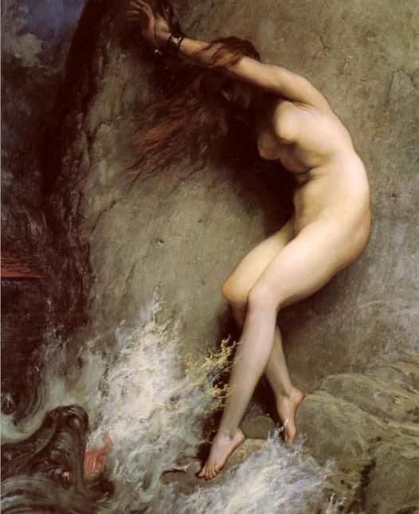
此时，大英雄玻耳修斯（Perseus）正好路过此地，见此情景自告奋勇愿意杀死海怪。国王夫妇十分高兴，答应事成之后将公主许配给他。于是玻耳修斯骑着飞马，力战海怪，将其杀死，救下了公主。在婚礼上，曾经追求公主不成的国王之弟率人企图劫走公主，被玻耳修斯用蛇发女妖美杜萨的首级化为石头。安德罗墨达与珀耳修斯结婚后，为他生下七子二女，其中珀耳塞斯是波斯的建国者。
安德罗墨达死后升仙成为“仙女座”，英语中表示“仙女座”的单词就源自她的名字Andromeda。安德罗墨达的母亲为仙后座，她的父亲为仙王座，珀耳修斯为英仙座，海怪刻托为鲸鱼座，它们都是秋季的星座。
- Andromeda：[æn'drɒmɪdə] n.仙女座，安德罗墨达

被宙斯拐骗的公主欧罗巴
希腊神话中，腓尼基国王的女儿欧罗巴（Europa）长得美貌惊人。主神宙斯看见了，动了春心，就化作一头帅气的白公牛来到欧罗巴玩耍的草坪上，温柔地趴在欧罗巴的跟前。欧罗巴按捺不住好奇心，就骑上了公牛。等公主一坐好，公牛就奋蹄狂奔，从大陆奔入海中，又从海中游到另一块大陆。在这块大陆上，宙斯化身为一帅哥，与公主相恋。欧罗巴公主为宙斯生了三个儿子，其中一个就是克里特岛的国王米诺斯。
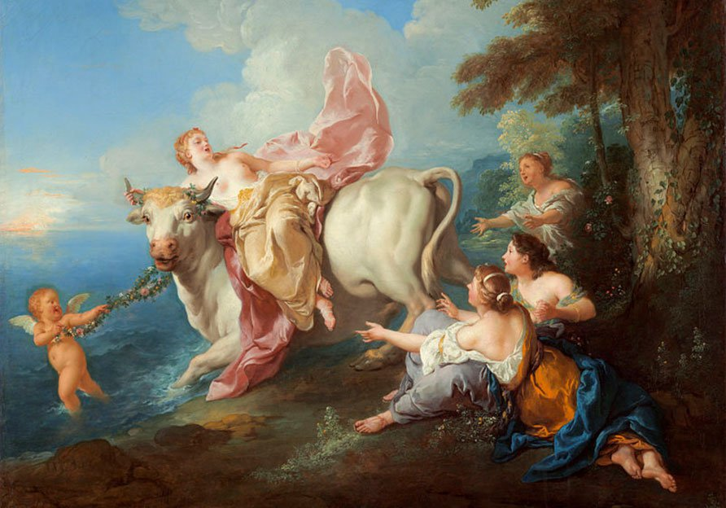
后人就以欧罗巴公主的名字来命名这片大陆。这片大陆就是现在的欧洲（Europe）。在天文学上，科学家用Europa来命名木星的第二颗卫星。
- Europa：[juə'rəupə] n. 欧罗巴；木卫二
- Europe：['jʊrəp] n.欧洲，欧罗巴洲
- European：[jʊərə'piːən] n.欧洲人adj.欧洲的，欧洲人的

被化为白牛的美女伊娥
在希腊神话中，伊俄（Io）是一位美丽的凡人少女，是河神伊那科斯的女儿，赫拉神殿的女祭司。宙斯爱上了她，在乌云的掩护下与她相会。心生疑虑的赫拉驱散乌云。宙斯怕事情败露，将伊俄变成一头小母牛。赫拉识破了丈夫的诡计，将计就计地向宙斯讨要了这头小母牛，命令百眼巨人严密看管。
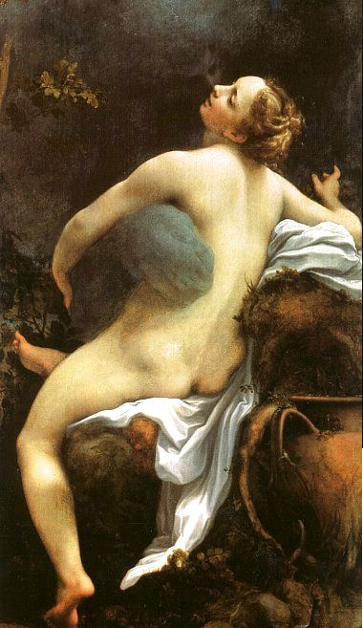
宙斯派出赫尔墨斯杀死了百眼巨人。赫拉仍然不肯放过伊俄，派出一群牛虻，不断叮咬被变为小母牛的依娥。为了躲避牛虻的叮咬，伊俄四处奔跑，渡过了伊俄渡过了博斯普鲁斯海峡，该海峡因此而得名（博斯普鲁斯意为“牛所通过”）。然后又穿过地中海，来到了埃及。从此这片海便以她的名字命名，叫爱奥尼亚海（Ionian Sea，伊俄之海）。最后，宙斯请求赫拉放过可怜的少女，伊俄才得以恢复原形。
伊俄的名字Io在希腊语中就是“流浪”的意思，英语单词ion（离子）与此同源。在天文学上，Io被用来命名木星的第一颗卫星。在化学中，元素锾（Ionium）的命名也源于此。
Io：[,aɪ 'o] n. 木卫一，伊俄
Ionia：[ai'əunjə] n. 爱奥尼亚
Ionian：[ai'əunjən] n.爱奥尼亚人adj.爱奥尼亚的，爱奥尼亚人的
Ionium：[aɪ'onɪəm] n. 锾（一种化学元素，第90号元素钍的放射性同位素）

勒达和天鹅
勒达（Leda）原本是斯巴达国王廷达瑞俄斯的妻子，长得异常美貌。宙斯为其美貌所打动，昼思夜想不能抑制，于是趁国王廷达瑞俄斯远征期间化身天鹅来到勒达洗澡的河中。美丽的王后和这只健壮迷人的天鹅进行了亲密嬉戏之后怀孕了，生下美人海伦。
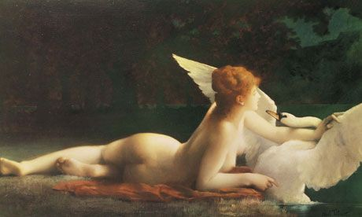

达那厄和金雨
达那厄（Danae）是阿尔戈斯国王阿克里西俄斯与欧律狄刻之女。神谕说阿克里西俄斯女儿的一个儿子将对他不利，因此阿克里西俄斯将达那厄与她的保姆一起关在宫殿下面的一个地窖里（一说关在一个铜塔内）。宙斯看到了达那厄后，被其美貌打动，乘她睡觉的时候化做一阵金雨与其交配并生育了后来的大英雄珀耳修斯。
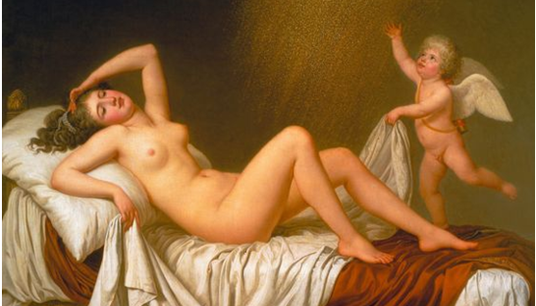

不为人信的特洛伊女祭司
卡珊德拉（Cassandra）是希腊神话中特洛伊国王普里阿摩斯（Priam）的女儿，阿波罗神殿的女祭司，据说是世界上除海伦外第二漂亮的女人。阿波罗被她的美貌吸引了，对她展开了追求，并许诺把预言能力作为礼物送给她。卡珊德拉答应了阿波罗的追求，获得了预言能力后却反悔了，不愿与阿波罗发生关系。阿波罗被激怒了，对她施加诅咒，使她说出的预言无人相信。获得预言能力的卡珊德拉向特洛伊人民提出了众多不吉利的预言，如特洛伊的覆灭，但都不为人信。她的预言能力反而成为她的痛苦之源。
特洛伊陷落时，她在雅典娜的神庙寻求庇护，被小埃阿斯掠走，随后被迈锡尼国王阿伽门农收为小妾，后来与阿伽门农一道被其妻子谋杀。因为她的遭遇，她的名字成了“不为人信的预言家”的代名词。
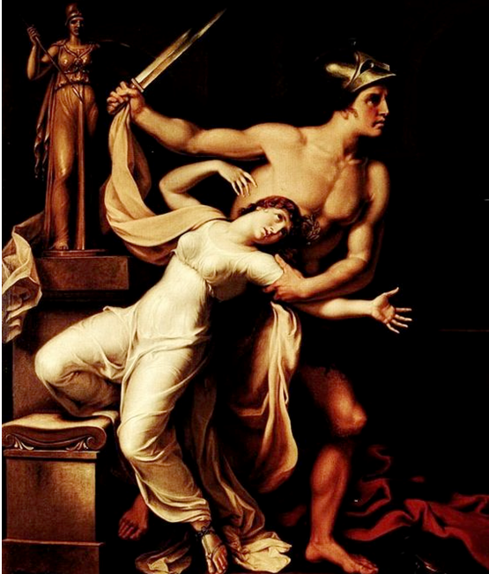
- Cassandra：[kə'sændrə] n.不为人信的预言家，凶事预言家，卡珊德拉

复仇女巫美狄亚
美狄亚（Medea）是希腊神话中的科尔喀斯公主，神通广大的女巫。希腊英雄伊阿宋（Jason）为了夺回王位，率领赫拉克勒斯等众多英雄，乘坐阿尔戈号大船前来盗取金羊毛。美狄亚与他一见钟情。为了帮助自己的心上人，她背叛了父亲，施展巫术降伏了守卫金羊毛的公牛和毒龙，盗走了金羊毛。当父亲率领军队追来时，她残忍地杀死了弟弟，并将其碎尸扔入海中，然后乘父亲忙着收尸之际与伊阿宋逃回了希腊。
伊阿宋和美狄亚回到希腊，发现伊阿宋的父亲已经被篡位的叔父珀利阿斯害死。为了复仇，美狄亚向珀利阿斯的两个女儿谎称自己拥有返老还童的法术。珀利阿斯的两个女儿上当了，配合美狄亚将珀利阿斯扔进大锅里活活烫死。伊阿宋和美狄亚因此被逐，流亡至科林斯。然而，在科林斯，伊阿宋却背叛了美狄亚，欲同科林斯公主结婚，将美狄亚驱逐出去。走投无路、悲愤难抑的美狄亚制定了残忍的报复计划，毒死了公主新娘和她的父亲，又亲手杀死了自己和伊阿宋所生的两个儿子，留下了失去新娘、断绝子嗣的丈夫伊阿宋独自痛苦的生活。
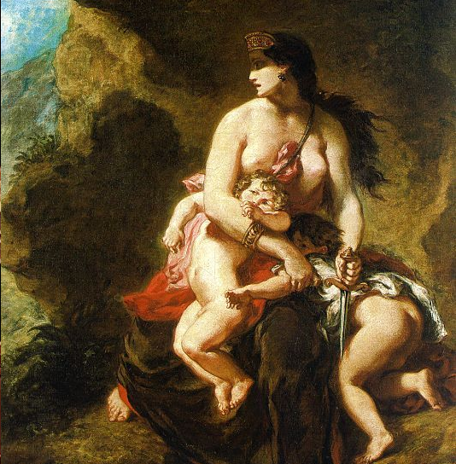
古希腊悲剧作家欧里庇得斯根据传说编写了著名剧作《美狄亚》，使美狄亚这个人物形象广为流传。从此以后，美狄亚的名字Medea成为了“狠毒女人”的代名词。
- Medea [mi'diə] n.美狄亚，狠毒女人

长生不死的女预言家西比尔
西比尔（Sibyl或Sibylla）是希腊神话中著名的女预言家。在史诗《伊利亚特》中，太阳神阿波罗满足了她的永生请求。不过她忘了请求青春永驻，于是，时间过去很多年，西比尔依然活在世上，只是她已经老得萎缩成一小团，无法走动，不堪入目，只好呆在一个坛子里。
在古希腊罗马时代，西比尔不是只有一个，而是许多位女先知的统称。有时也有各自的名字。人们相信西比尔属于某位神，通常是阿波罗，来通过她们传达神谕。已知古代传说中最早的西比尔是赫洛斐勒，她曾经向特洛伊王后预言了特洛伊的战争。她们的话被记录下来，那些被认为是预言的部分会作为城邦的官方纪录。在雅典，类似的神谕集保存在雅典卫城里。
古代最著名的西比尔是来自坎帕尼亚的库迈。根据传说，她曾经向罗马的最后一位国王塔奎纽斯以高价出售九条神谕，被拒绝后焚烧了其中三条，又将剩下的以相同价格再次出售；被再次拒绝后，她又烧掉其中三条。最后她以原价把仅剩的三条卖给了他。据说国王被两个大臣说服，最终相信了这些西比尔神谕集。
古罗马诗人维吉尔在《埃涅伊德》中描绘过埃涅阿斯拜访她的情景：这库比斯地方原是沼泽地带，这里有个山洞，住着长寿的女先知西比尔。女先知在带领埃涅阿斯游历了冥王的疆土，去寻找他死去的父亲的阴魂后，对埃涅阿斯说：‘假如当初我作闺女的时候答应了热爱我的日神的请求，他就能使我长生不老。他对我一直抱着希望，而且用馈赠的方式来打动我的心。他说‘库比斯的姑娘，你任意选一件你心爱的事，我一定替你办到。’我就指着一堆沙土，作了一个愚蠢的要求；我说，我愿我的岁数和沙数一样多。但是我忘记说，不管我活多少岁，我要永远年轻。他答应使我长寿……，但是欢乐的青春已经飞逝，衰弱的老年已经蹒跚而来，这老年的痛苦我还得忍受很久很久呢!你看我现在已经活了七百岁，但是要比起沙子的数目，我还得看到三百次的秋收，三百次的酿酒。总有一天我的身体会因为活得太久而从今天的样子缩成一点点，我的衰老的四肢会缩得和羽毛一样轻……。’
- sibyl：['sɪbɪl] n.女巫，女预言家，西比尔
- sibylline：['sɪbɪlaɪn] adj.女巫的，预言的

彪悍的亚马逊女战士
希腊神话中，在赛西亚（Scythia）地区居住着一个亚马逊（Amazon）部落，由高大彪悍、作战勇猛的女战士组成。为了不妨碍拉弓射箭，她们甚至将自己的右乳割去。她们的部落名称Amazon在希腊语中的意思就是“没有乳房”，其中的a=without（没有），mazon=breast（乳房）。她们由女王统治，崇拜战神阿瑞斯，认为自己是战神的后代。为了传宗接代，她们每年都会和附近的部落举行联姻大会，生下的女婴会留下，生下的男婴会被杀死或返还给父亲。
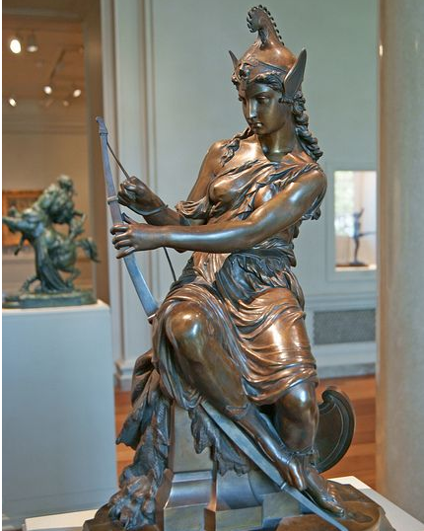
16世纪西班牙探险家Francisco de Orellana在南美洲的一条大河河畔与当地一土著部落交战，发现该部落的女战士英勇异常，与传说中的亚马逊人非常相似，遂根据希腊神话，将该河命名为Amazon（亚马逊河）。
- Amazon： ['æməzən] n.亚马逊，古希腊神话中的女战士

帮助寻回海伦的农夫阿卡德摩斯
在希腊神话传说中有一位绝世美女海伦，是宙斯和斯巴达王后勒达所生。当她还是一名少女的时候，来自雅典的英雄忒修斯与朋友偶然在神庙中看见海伦跳舞。两人惊为天人，就闯进神庙将海伦劫走。
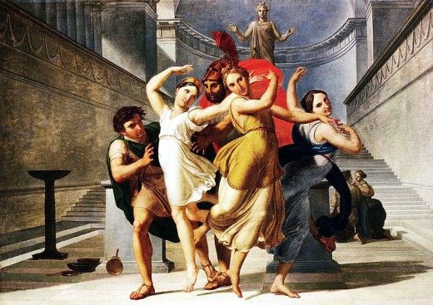
两人决定扔骰子来确定海伦的归属，并约好赢的人要帮输的人再去抢个妻子。结果忒修斯抽中了，于是忒修斯把海伦带回老家，嘱咐母亲好生照顾。然后，两个好朋友再次出发去作采花大盗。这回他们看上了冥王的妻子珀耳塞福涅，可惜行动失败，被冥王关押在冥府中。后来另一个英雄赫拉克勒斯在冥府遇到他们俩，救出了忒修斯一人。
海伦的两个哥哥率人四处寻找海伦。他们来到雅典，要求雅典人归还自己的妹妹。但雅典人说不知道海伦在哪里。两兄弟威胁要动用武力。正在这危急时刻，一个名叫阿卡德摩斯（Akademos）的农夫站出来告诉了海伦的位置。两兄弟很快就夺回了自己的妹妹，而Akademos也因为使雅典避免了一场战争而成为英雄，得到神灵的庇佑，他的橄榄树林年年丰收。这片橄榄树林也因此得名Akademeia，意思是“Akademos的果园”。
后来，希腊大哲学家柏拉图在这片橄榄树林里创建了学园。人们将他的学园也称为Akademeia。英语单词academy就来源于柏拉图创建的Akademeia学园，原本专指柏拉图所创建的学园，但后来词义进一步扩充，泛指各种学术研究性机构。
academy：[ə'kædəmɪ] n.学院，研究院，学会，专科院校
academic：[ækə'demɪk] adj.学术的，学院的，理论的n.学者，大学教师，大学生

严格服从命令的蚂蚁人
在希腊神话中，主神宙斯看上了河神阿索波斯的女儿埃癸娜（Aegina）。他化成一只大鹰，把埃癸娜拐到一座小岛上，这座小岛从此就以埃癸娜的名字命名。在这里，埃癸娜生下儿子埃阿科斯（Aeacus），埃阿科斯长大后成为该岛国王。天后赫拉嫉恨他母亲和宙斯的关系，降下瘟疫杀死了埃癸娜岛的大部分人口。埃阿科斯祈求父亲宙斯帮助。宙斯就把蚂蚁变成了人，这些蚂蚁人成了该岛的新居民，被称为密耳弥多涅（Myrmidon），来自于希腊语myrmex（蚂蚁），意思就是“蚂蚁人”。这些人的最大特点就是勤劳和严格服从命令。在后来的特洛伊战争中，密耳弥多涅人（蚂蚁人）在希腊大将阿喀琉斯（Achilles）的率领下远征特洛伊。
在战场上，密耳弥多涅人的严格服从、勇猛无惧给人留下了深刻印象。所以在西方文化里，密耳弥多涅人被用来指那些“盲目执行主子命令的人；忠实的仆人”；“法律的密耳弥多涅”（myrmidon of the law）就表示盲目、无情地执行命令的警察等执法人员。
- myrmidon：['mɝmɪdɑn] n.严格服从命令的人，忠仆，忠实的追随者
- myrmidon of the law：n.法律的奴仆，无情的执法人员

殉情自尽的痴情夫妻
希腊神话中，风神有一个女儿叫艾尔莎奥妮（Alcyone），嫁给了黎明女神的儿子、国王西克斯（Ceyx)。两口子非常恩爱，竟然得意地自比宙斯和赫拉，结果惹恼了宙斯和赫拉，决定要好好惩罚这两个不敬神灵的凡人。于是，有一天，西克斯在海上航行的时候溺水而亡，艾尔莎奥妮伤心愈绝，跳崖身亡。
众神被她的痴情感动，就将西克斯与艾尔莎奥妮双双变成神翠鸟（halcyon），从此永不分离。 传说中这对恩爱的夫妻在波浪上抚育他们的孩子，而艾尔莎奥妮的父亲风神因为眷顾女儿， 每年十二月份，他就会平息海浪，便于翠鸟在海上筑窝，生育后代。所以单词halcyon还有“风浪平息”的含义。
- halcyon： ['hælsɪən; -ʃ(ə)n] n.神翠鸟，翡翠鸟adj.宁静的，平稳的
- halcyon days：太平时期

能工巧匠代达罗斯
代达罗斯（Daedalus）是希腊神话中最著名的能工巧匠，技艺高超的建筑家、雕刻家和艺术家。人们夸赞他的雕像栩栩如生，是具有灵魂的艺术品。据说他的外甥曾经跟他学艺，几年之后技艺竟然超过了他，引起了代达罗斯的嫉妒，乘其不备把他从雅典卫城的城墙上推了下去。为了逃避刑责，代达罗斯逃到了克里特岛上。在克里特岛上，他成了国王米诺斯的贵宾，受托设计一座迷宫，用来囚禁牛首人身的怪物米诺陶洛斯，这就是有名的labyrinth迷宫。这座迷宫设计得如此巧妙，以至于设计者代达罗斯本人都差点被困在里面。
到了晚年，代达罗斯思念故乡，想返回雅典，但米诺斯国王不肯放行。于是，代达罗斯用鸟的羽毛制造了大小两副翅膀，带着自己的儿子伊卡洛斯飞上天空，朝着雅典飞去。代达罗斯事先警告儿子不要飞得太高，以免阳光晒化用来粘贴羽毛的封蜡。但是儿子飞得太高兴，忘记了父亲的警告，越飞越高，结果封蜡融化，羽毛脱落，从高空中坠落在大海之中。
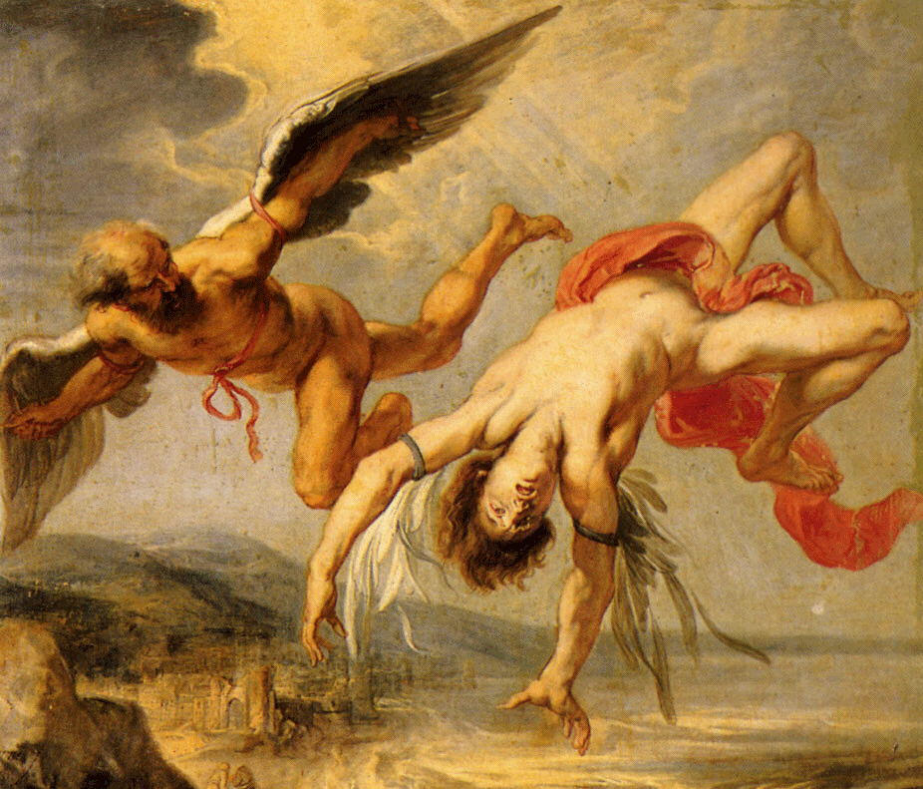
悲伤的代达罗斯掩埋了儿子的尸体后，继续飞行，来到了西西里岛，再次受到了热情款待。在这里，他兴修水利，还在陡峭的山顶上修建了一座坚固的城堡，只能通过一道羊肠小道进入。他还扩建了厄里克斯山上的阿芙洛狄忒神庙，给女神献祭了一只金蜂房。代达罗斯精心雕刻，那些小蜂窝几乎达到乱真的地步，跟天然的蜂窝一模一样。代达罗斯在这里培养了许多有名的艺术家，成为西西里岛土著文化的奠基人。
英语单词daedalean就源自代达罗斯的名字Daedalus，表示像他那样心灵手巧，也可以形容机械或工程设计得像他那样巧妙和错综复杂。
- daedalean：[di'deiljən]adj.心灵手巧的，巧妙的，错综复杂的
- daedal：['diːdəl] adj.错综复杂的，巧妙的，千变万化的

良师益友曼托
曼托（Mentor）是荷马史诗《奥德赛》中的一个人物。他是奥德赛的好朋友。奥德赛在出征参加特洛伊战争之间，将自己的儿子和王宫托付给曼托。奥德赛在外多年未归，家里挤满了前来向他妻子求婚的追求者。智慧女神雅典娜于是化身为曼托，避开求婚者，与奥德赛的儿子忒勒马科斯见面，鼓励他挺身而出对抗这些求婚者，并远渡重洋寻找父亲的下落。当奥德赛回家后，雅典娜再次化身为曼托与奥德赛见面。
由于这个传说，曼托的名字mentor在英语中成了“良师益友”的代名词，用来表示那些向年轻人传授知识和智慧的人。
- mentor：['mɛn'tɔr] n.良师益友，指导者vt.指导
- mentorship：['mentɔːʃɪp] n.导师制，师徒制

睿智长者涅斯托尔
在希腊神话中，涅斯托尔（Nestor）是皮洛斯（Pylos）的国王。他的父亲和其他兄弟都被赫拉克勒斯杀死，他是唯一的幸存者。他曾经是追随伊阿宋乘阿尔戈斯号快船去寻求金羊毛的英雄团队中的一员，还参与了针对卡吕冬原野的公野猪的猎杀行动。在荷马史诗《伊里亚特》和《奥德赛》中，他都有出场。在特洛伊战争期间，他年纪已经非常大了（据说大约有110岁），但依然带着两个儿子加入了希腊联军。他经验丰富、德高望重，经常为年轻战士们出谋划策，并想方设法促使阿喀琉斯和阿伽门农的和解。特洛伊战争结束后，他没有参与对特洛伊城的洗劫，而是顺利返回了皮洛斯。在《奥德赛》中，奥德修斯的儿子远渡重洋来到皮洛斯，向涅斯托尔打听父亲的下落。涅斯托尔热情款待了他，但无法告知他父亲的下落。在荷马史诗及希腊神话中，他被看作是一名善于提供建议的睿智长者，因此，他的名字也就成了“睿智长者”的代名词。
- nestor： ['nestə] n.睿智长者，涅斯托尔

战地红娘潘达罗斯
潘达罗斯（Pandaros）是希腊神话中特洛伊战争期间特洛伊军队的将领之一，是特洛伊第一神箭手。擅长射箭的阿波罗曾将自己的弓箭赠与他。他在特洛伊王子特洛伊罗斯（Troilus）央求之下，凭着如簧巧舌，安排外甥女克瑞西达（Cressida）跟特洛伊罗斯在花园里幽会偷情。两个年轻人互诉衷曲，发誓永不变心。然而，克瑞西达的父亲已经投靠希腊军队，并提出用被俘的特洛伊将领安泰诺换他的女儿，交战双方都接受了这一提议。因此，克瑞西达不得不告别爱人，被交换到希腊军营，并最终成为了希腊将领狄俄墨得斯的情妇。两个年轻人的纯洁爱情就这样被战火无情地毁灭了，而充当“红娘”的潘达罗斯也背上了“淫媒”的恶名。英文pander就来自潘达罗斯的名字Pandaros，指拉皮条或拉皮条的人，也常常引申解作迎合低俗或不合理要求。
- pander：['pændə] vt.为……拉皮条vi.迎合，勾引，怂恿，拉皮条n.拉皮条者，怂恿者，老鸨

大嗓门传令官斯屯托耳
斯屯托耳（Stentor）是希腊神话传说中一名参加特洛伊战争的希腊军人，天生一副大嗓门，声如洪钟，一个人的声音比得上50人，因此在军中担任传令官。据说天后赫拉曾经化身为他的形象，用他的大嗓门来鼓励希腊将士。斯屯托耳后来与神使赫尔墨斯比赛谁的嗓门更大。结果斯屯托耳比输了，力竭而亡。但他凭借自己的大嗓门名垂青史，英语单词stentorian就源自他的名字Stentor。
- stentorian： [sten'tɔːrɪən] adj.（声音）洪亮的，响亮的

医治众神的医生派恩
牡丹的英语名称peony源于希腊神话中神医派恩的名字Paeon或Paion。派恩是众神的医生，在特洛伊战争中为负伤的众神疗伤。传说他首先发现了牡丹的药用价值，因此牡丹就以他的名字命名。从古希腊到中世纪，牡丹在西方一直被视为珍贵的药草。据古罗马科学家老普林尼记载，牡丹能够治疗超过20种疾病。
- peony：['piːənɪ] n.牡丹，芍药

杰出音乐家俄耳甫斯
在希腊神话中，古希腊色雷斯地方有个著名的诗人与歌手叫俄耳甫斯（Orpheus）。他的父亲是太阳神兼音乐之神阿波罗，母亲是司管文艺的缪斯女神卡利俄帕。这样的身世使他生来便具有非凡的艺术才能。在他还很小的时候，阿波罗便把自己用的宝琴送给他。这把琴制作精巧，经俄耳浦斯一弹更是魅力神奇，传说俄耳浦斯的琴声能使神、人闻而陶醉，就连凶神恶煞、洪水猛兽也会在瞬间变得温和柔顺、俯首帖耳。
俄耳甫斯凭着他的音乐天才，在盗取金羊毛的阿尔戈斯号英雄队伍里建立了卓越的功绩。 伊阿宋正是靠了俄耳浦斯的琴声才制服了守护羊毛的巨龙。在归途中，英雄们被海妖塞壬的歌声所魅惑，意志沉沦之际，俄耳浦斯的琴声惊醒了大家，逃离了妖岛。
俄耳甫斯的悲惨爱情故事是希腊神话中最感人的篇章之一。据说俄耳甫斯有一位情投意合的妻子叫做欧律狄克。有一天她被毒蛇所咬，很快就一命呜呼了。为了再见到妻子，俄耳甫斯前往冥府，用琴声打动了冥河的艄公，驯服了守卫冥府大门的三头犬。最后他来到冥王和冥后的面前，苦苦哀求把妻子还给他。冥王夫妇被他的深情打动，允许他带回妻子，但必须满足一个条件：在走出冥府之前不能回头看他妻子一眼，否则他的妻子再也不能返回人间。
俄耳甫斯欢天喜地地谢过冥王夫妇，领着妻子往人间走。由于脚伤未愈，欧律狄克每走一步都要发出一声痛苦的呻吟。俄耳甫斯牢记冥王的要求，强忍着不回头。就快抵达人间之际，欧律狄克再也忍受不了俄耳甫斯的冷淡，大声抱怨起来。爱妻心切的俄耳甫斯忘记了冥王的警告，回头安慰爱妻。就在刹那间，死神再次将欧律狄克带回了冥府，只留下捶胸顿足的俄耳甫斯。
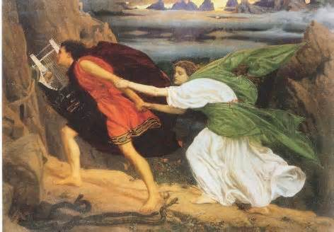
从此后，俄耳甫斯郁郁寡欢，孤身一人隐居在色雷斯的洞穴之间。由于不敬酒神，他被酒神的女信徒们在癫狂状态下撕成碎片。宙斯怜悯他，就将阿波罗送给他的七弦琴高高挂在空中，这便是天琴座的来历。
- Orpheus：['ɔ:fiəs; -fjus] n.杰出的音乐家，俄耳甫斯
- orphic：['ɔ:fik] adj.神秘的，俄耳甫斯的
- Orphism：['ɔ:fizəm] n.俄耳甫斯主义，俄耳甫斯教

铁床匪普罗克斯泰斯
在希腊神话中，有一个残暴的强盗，叫做“普罗克斯泰斯”（Procrustes）。他开了一家黑店，专门抢劫过往旅人。他有两张特别的铁床，一长一短。他把个矮的人绑在长床上，强拉躯体使其与床同长；把个高的人绑在短床，用利斧砍掉伸出来的腿脚。由于他这种特别的虐待手法，被人称为“铁床匪”。后来，希腊著名英雄忒修斯在前往雅典寻父途中，遇到了铁床匪，击败了这个强盗。忒修斯以其人之道还治其人之身，把他绑在短床上，一刀砍掉了他的下半截，为民除了一害。
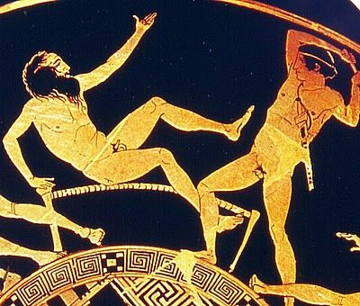
在希腊语中，普罗克斯泰斯的名字叫做Prokroustes，意思是“拉长者”。在英语中，普罗克斯泰斯的名字拼写为Procrustes，常用来比喻“强求一致的人”。由其衍生的形容词procrustean表示“强求一致的”。
- procrustes：[prəu'krʌsti:z] n.强求一致的人，普罗克斯泰斯
- procrustean：[prəu'krʌstiən] adj.强求一致的，迫使就范的
- a procrustean bed / a bad of procrustes：强求一致的做法。
- 北欧神话

太阳神苏尔
北欧神话中，太阳神是女的，名叫“苏尔”（Sunna或Sunne），英语中表示太阳的单词sun就来自她的名字。苏尔是巨人蒙迪尔法利（Mundilfari）的女儿，每天驾驶太阳车，和驾驶月亮车的兄弟曼尼（Mani）在天空交替运行。
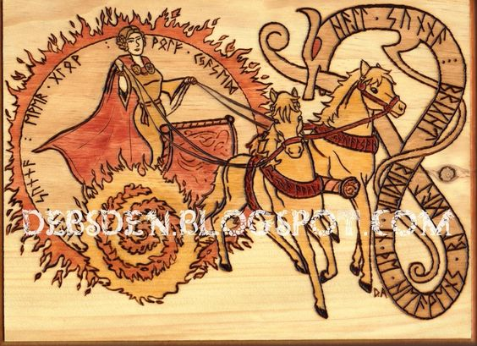
在西方文明中，一周七天均以某位神灵命名。一周之首献给太阳神，以太阳神命名。因此，古英语中，周日便以北欧神话中的太阳神苏尔命名，称为sunnandæg，字面意思就是sun's day（太阳之日），在现代英语中拼写演变为Sunday。
- sun：[sʌn] n. 太阳
- Sunday：[ˈsʌnde; ˈsʌndi] n.星期日

月亮神曼尼
在北欧神话中，月亮神是男的，名叫曼尼（Mani），古英语中称为Mona，英语单词moon（月亮）、month（月）便来源于此。曼尼是太阳神苏尔的兄弟，他负责驾驶月辆车，和负责驾驶太阳车的苏尔每天在天空交替运行。在他身后是夜之女神诺特（Nott）所驾驶的黑色车辆。他们出现在天际的时候，大地就进入夜晚。
在西方文明中，一周的第二天献给月亮神，以月亮神命名。因此，在古英语中，周一便被以北欧神话中的月亮神曼尼命名，称为monandæg，字面意思就是moon's day（月亮之日），在现代英语中拼写演变成Monday。
- moon：[mun] n. 月亮；月球；月光；卫星
- month：[mʌnθ] n. 月，一个月的时间
- Monday：[ˈmʌnde; ˈmʌndɪ] n. 星期一

战神提尔
在北欧神话中，战神被称为提尔（Tyr），是北欧神话中主要神祇之一，是勇气和战争的象征，是主神奥丁的儿子，相当于罗马神话中的Mars。
战神提尔的一只胳臂被狼精芬里厄咬断，因此只有一只胳臂。据说诸神以试验力气为由，想用魔法锁链缚住芬里厄。芬里厄要求一位神将胳臂放在他嘴里。勇敢的提尔挺身而出，把自己的胳臂放在芬里厄的嘴里。芬里厄发现上当后就愤怒地咬断了提尔的胳臂。
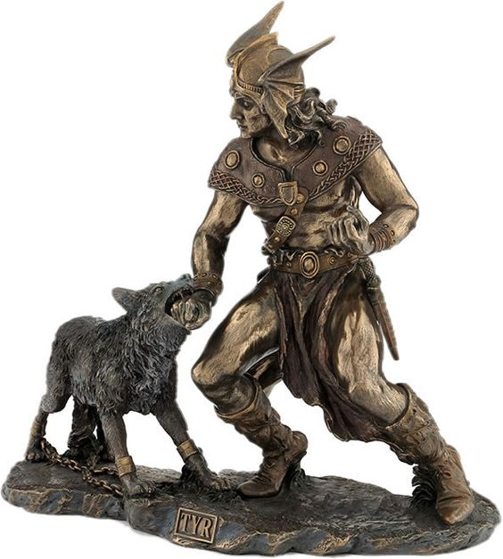
战神提尔在好战的北欧人中得到极高的崇拜，甚至仅次于主神奥丁。北欧的勇士常常在打仗前向提尔祈祷。
在西方文明中，一周的第三天献给战神，以战神命名。因此，在古英语中，周二便以北欧神话中的战神提尔（Tyr）命名，称为Tiwesdaeg，字面意思就是Tyr’s day（提尔之日），在现代英语中拼写演变为Tuesday。
- Tuesday：['tjuːzdeɪ; -dɪ] n.星期二

主神奥丁
在北欧神话中，奥丁（Odin，古英语为Woden）是阿萨神族的至高神，是诸神之父，世界的统治者。他曾以一人之力冒险闯入冥界，为人类取得古文字，从而拥有大量知识，并因此而失去一只眼睛。
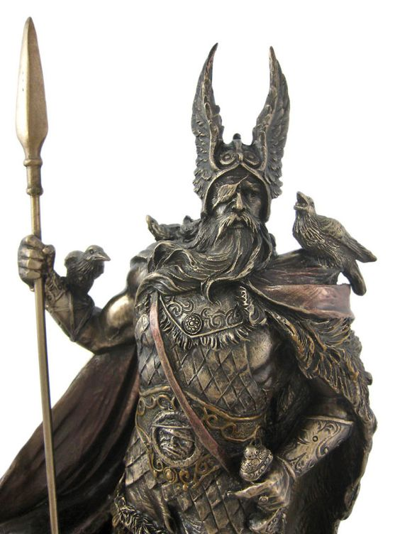
在北欧神话中，奥丁身形高大，身披金甲，骑八足神马，手持名枪“冈尼尔”(Gungnir)，居住在“英灵殿”（Valhalla，瓦尔哈拉）中。据说凡是在战争中英勇战死的武士，死后都能进入英灵殿，共同迎接“诸神的黄昏”中最后的决战。因此北欧武士在战场上都视死如归，以死后能进入英灵殿为荣。
在西方文明中，一周的第四天献给亡灵引导之神。在北欧神话中，负责引导亡灵的是主神奥丁。因此古英语中的星期三以北欧神话中的主神奥丁命名，称为wodnesdaeg，字面意思就是Woden’s day（奥丁之日），在现代英语中拼写演变为Wednesday。
Wednesday： ['wenzdeɪ; -dɪ] n.星期三
Odin：['əudin] n.奥丁神。

雷神托尔
托尔Thor是北欧神话中的雷神，掌管战争和农业。他是主神奥丁的长子，其母为大地女神。他是神族中最为强壮的勇士，具有呼风唤雨的能力。他的职责是保护诸神国度的安全和在人间巡视农作。相传每当雷雨交加时，就是托尔乘坐马车出来巡视，因此北欧人称呼托尔为“雷神”。托尔的武器是一只可以发出致命闪电的大铁锤，其实就是雷电的象征。无论托尔把这只铁锤扔出去多远，它总是会像回旋飞镖一样飞回托尔的手上。另外，他还拥有一条能够提升力量的腰带。
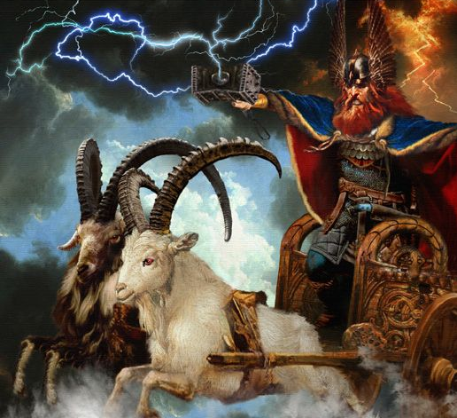
在神和巨人族的终极一战中，雷神托尔和他的宿敌巨蟒展开了惊天动地的决战。经历了激战之后，托尔使出致命一击杀死了巨蟒，不过他也因碰到了从巨蟒的伤口里流出的剧毒液体，而付出了生命的代价。
在西方文明中，一周的第五天献给雷神。因此，在古英语中，星期四以北欧神话中的雷神托尔来命名，称为。英语中表示星期四的单词Thurresdæg，字面意思就是Thor's day（托尔之日），在现代英语中拼写为Thursday。
- Thor：[θɔ:] n.雷神托尔
- thunder：['θʌndɚ] n. 雷；轰隆声；恐吓vi. 打雷；怒喝vt. 轰隆地发出；大声喊出
- Thursday：['θə:zdi; -dei]n.星期四

爱神弗丽嘉
弗丽嘉（Frigg）是北欧神话中的爱神，主神奥丁的妻子，掌管婚姻和家庭。她容貌美丽，金色的头发中间夹着白色的羽毛，身着束着金色腰带的白袍，腰带上挂一串钥匙。她拥有预知未来的能力，但从来不会泄露天机。弗丽嘉是诸神中唯一被允许坐在主神奥丁的王座上观察宇宙万物的神祇。
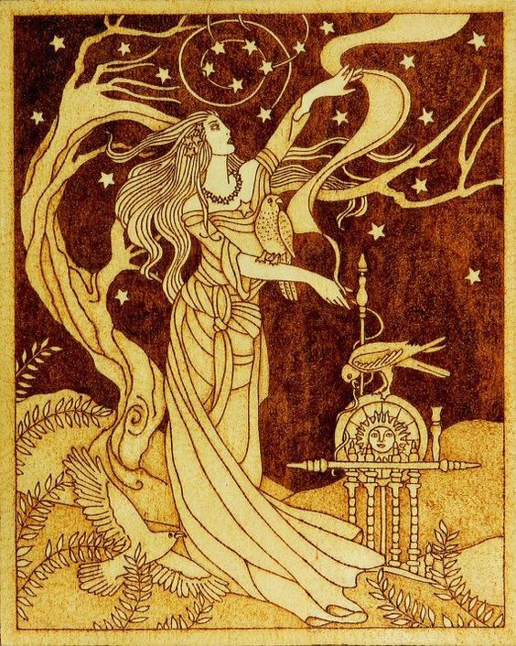
在古北欧语中，Frigg就是“钟爱的”之意。英语单词friend与它同源，本意就是“喜爱之人”。
在西方文明中，一周的第六天献给爱神。因此，在古英语中，星期五就以北欧神话中的爱神弗丽嘉命名，称为frigedaeg，字面意思就是Frigg’s day（弗丽嘉之日），在现代英语中拼写为Friday。
- Friday：['fraidi] n.星期五
- friend：[frɛnd] n. 朋友

夜之女神诺特
在北欧神话中，夜之女神被称为“诺特”（Nott）。她是巨人纳尔弗的女儿，常常驾一黑车，由一匹黑马拖着。当她出现在天际的时候，大地就进入夜晚。马的鬃毛上有汗水落下，形成了黎明时分的露和霜。
诺特曾经三次结婚，她和第三位丈夫，漂亮的德尔林（Delling，黎明）生了一个非常耀眼的英俊的儿子，取名为达格（Dag，白昼），这就是英语单词day（白天）的词源。达格每天驾驶由光之马拉着的银车，来接他妈的班，在夜神下班时驶过天空，形成了白昼。
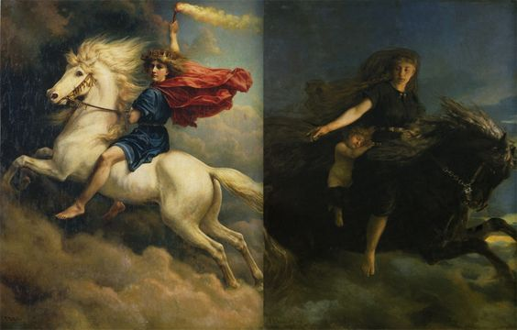
英语单词night就与诺特的名字Nott有着共同的词源，均来自原始日耳曼语nakht-。
- night：[naɪt] n. 夜晚，晚上；黑暗，黑夜adj. 夜晚的，夜间的

冥界女王赫尔
在北欧神话中，赫尔（Hel，又译作海拉）是掌管冥界的女神，是邪神洛基与冰霜女巨人安尔伯达的小女儿，后被主神奥丁贬到黑暗的阴间作了冥界女王。赫尔所统治的冥界被称为“海姆冥界”（Helheim），意思就是“赫尔的家”。北欧人认为海姆冥界位于世界的最底层，须在极北的寒冷黑暗之地走上九天九夜的崎岖道路方能到达。北欧人通常在死者脚上穿一双特别坚固的靴子，因为到冥国的九天九夜的崎岖道路须得有一双好靴子才能对付。这靴子特名为“赫尔靴”。
英语单词hell就来源于女神赫尔及其统治的海姆冥界的名称，相当于我们中国人所说的阴曹地府。在基督教传入欧洲之前，欧洲人认为不管好人还是坏人，死后统统进入hell。基督教传入欧洲后，英国的基督徒便将hell等同于基督教中所说的“地狱”了，成为了恶人死后才去的地方，而好人则去了天堂（heaven）。
- hell：[hel] n.地狱
- hellish：['hɛlɪʃ] adj. 地狱的；凶恶的；令人毛骨悚然的
- hellacious：[he'leiʃəs] adj. 可怕的；不能容忍的；极其困难的（等于hellaceous）

黎明女神欧若拉
欧若拉（Aurora）是北欧神话中的黎明女神，相当于希腊神话中的厄俄斯（Eos）。她掌管北极光，代表旭日东升前的黎明。欧若拉是一位美丽的女神，每天早晨时分飞向天空，向大地宣布黎明的来临。在北欧神话中，据说她排行第三，哥哥是太阳希理欧斯，姊姊是月神席琳。她有时候也被指为极光，不过大多数时间她还是被称为黎明女神，因为欧若拉的含义就是黑夜转为白天的第一道光芒。
传说欧若拉爱上了凡人耶尔库，明知道不能爱他，却又无法割舍爱情，于是她向神王奥丁祈求，请求奥丁赐予她的恋人不死之水，让他永远都不会死，这样他们就可以长相厮守。奥丁准许了欧若拉的请求，但是他再三告诫她，愿望许了就不可收回。欧若拉应许了。
后来耶尔库在战场上受了重伤，不死之水虽能让他免除一死，但创口再也无法愈合。欧若拉返回天界请求奥丁，奥丁告诉她：“回到他的身边吧，如果你真的爱他，他将会在你的爱中痊愈。”欧若拉伤心不已。她的恋人痛苦不已，每日呻吟，却不能死去，欧若拉厌倦了这“所谓的爱”，弃耶尔库而去，将他变成了蟋蟀。这就是为什么蟋蟀每天叫个不停的原因。
- aurora：[ɔ'rɔrə] n.黎明女神欧若拉，极光，曙光
- auroral：[ɔ'rorəl] adj.极光的，曙光的

狂暴的熊皮战士
在北欧神话中，有一种特别凶猛的战士，北欧语称作berserkr，由ber（bear，熊）+serkr（shirt，衬衫）构成，字面意思是“身披熊皮的人”。传说这些战士受到主神奥丁的庇佑，拥有熊的力量，出战前往往会饮用烈酒或致幻蘑菇，上战场后陷入极端兴奋的忘我状态，没有恐惧、疼痛之感，身上仅穿轻铠甲甚至赤裸上身，疯狂杀敌至力竭而亡。
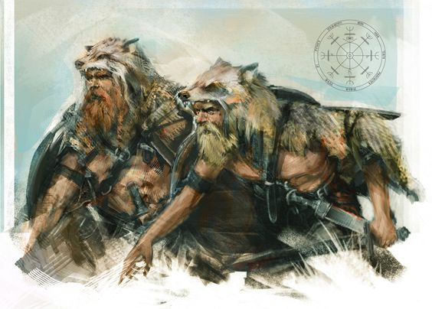
英语单词berserk（狂暴的）和berserker（狂暴战士）就是从北欧语berserkr产生的。
- berserk：[bə'zɜːk; -s-] adj.狂暴的，狂怒的adv.狂暴地，狂怒地
- berserker： [bə'sɜːkə] n.狂暴战士adj.狂暴的

- 其他西方神话

半人半鱼的美人鱼
在欧洲神话中有很多关于美人鱼（mermaid）的故事。传说中的美人鱼上半身是美丽的女人，下半身是披着鳞片的漂亮的鱼尾。一般认为美人鱼的生物原型是儒艮或海牛。很多人都是从安徒生的童话中认识了那个纯洁、美丽、善良的小美人鱼。今天，小美人鱼的雕像已经成为丹麦首都哥本哈根的著名旅游景点，同时也已成为丹麦的象征。早在安徒生之前，就已经有了人鱼的传说，那时侯人们心目中的美人鱼虽然同样有着超凡的美貌和魔力，但她会诱惑经过的海员而使航船触礁毁灭，人们称之为siren（塞壬、海妖）。
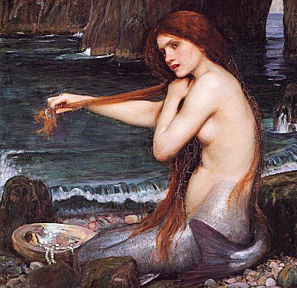
mermaid这个词由两部分构成，mer（海洋） 和 maid（少女）。mermaid 还有一个相对应的merman，表示男性人鱼。
- mermaid：['mɜːmeɪd] n.美人鱼，女子游泳健将
- merman：['mɜːmæn] n.男性人鱼，男性游泳健将

与人梦中交合的梦淫妖
在中世纪的西方民间传说中，梦淫妖会在人的睡梦中与人交合，乘机吸收其精气。以男性形象出现的男妖称为incubus，以女性形象出现的女妖称为succubus。女子梦魇时往往会以为是被梦淫妖压身，所以incubus演变成“梦魇”和“重担”之意，而succubus逐渐用来表示“淫妇、娼妓”。
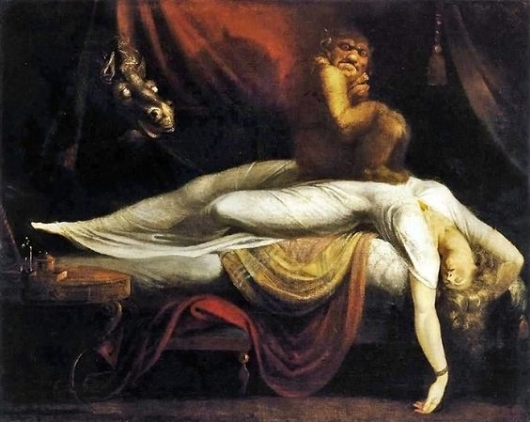
incubus来自拉丁文incubare，由in（upon，在其上）+cubare（横卧）构成，字面意思是“横卧于其上”；而succubus来自拉丁文succubare，由sub（under，在其下）+cubare（横卧）构成，字面意思是“横卧于其下”。英语词根cub就来源于拉丁文cubare（横卧）。
- incubus： ['ɪŋkjʊbəs] n.梦魇，沉重的负担
- succubus： ['sʌkjʊbəs] n.女妖，女梦淫妖，妓女
- incubate： ['ɪŋkjʊbeɪt] v.孵化，培养n.孵育物
- cubicle： ['kjuːbɪk(ə)l] n.小卧室，小房间

凶猛无比的狮鹫兽
“格里芬”（griffin）是西方神话传说中一种鹰头狮身有翅的怪兽，中文译为“狮鹫”。它长有狮子的躯体与利爪、鹰的头和翅膀，是相当有名的奇幻生物。因为狮子和鹰分别称雄于陆地和天空，狮鹫被认为是非常厉害的动物。在大量网络游戏中都有狮鹫这个角色。
据说狮鹫像老鹰一样筑巢，它们居住在从现代乌克兰延伸至中亚的斯基泰草原，在那里金子和宝石的储藏量非常丰富。狮鹫负责看管金矿和暗藏的珍宝，要是有陌生人靠近想要挖掘金子或宝石时，狮鹫会扑上前去把他们撕成碎片。斯基泰人（Scythians）用此地发现的巨型石化骨头作为狮鹫存在的证明，从而使外人不敢前去采集金子和宝石。有传说认为天神们在巡视时坐在狮鹫拉动的车子上。
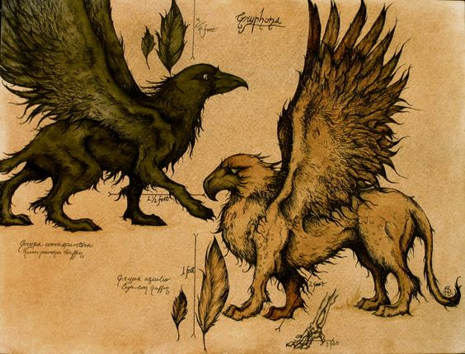
美国职业篮球运动员布雷克·格里芬（Blake Griffin）的姓氏就是Griffin。他天生神力，擅长扣篮，似乎就是狮鹫转世。
- griffin： ['grɪfɪn] n.狮鹫，格里芬

凶暴的恶龙
我们常常将英语单词dragon翻译为“龙”，但实际上，西方神话传说中的dragon与东方传说中的“龙”还是有很大差别的。英语单词dragon来自希腊语dragkon，原意是“巨蟒，巨大的海鱼”。在远古时代神话中，dragon往往以巨蟒的形象出现。到了中世界，dragon往往被描绘为躯干类似蛇或蜥蜴，长有两对蜥蜴一样的脚，背上长有蝙蝠一样的翅膀，口能喷火。在东方文化中，龙的形象更像蛇，能飞但无翼，是一种神兽，通常含有吉祥、高贵等寓意，而在西方文化中，dragon往往是邪恶力量的象征，因此有许多屠龙英雄的传说。英语单词dragonish（像龙一样的）是个贬义词，表示“凶暴的”。因此，英语中的dragon不能简单地等同于“龙”。曾经有语言学家呼吁，不再把“龙”翻译为dragon，而是用新词loong来表示。
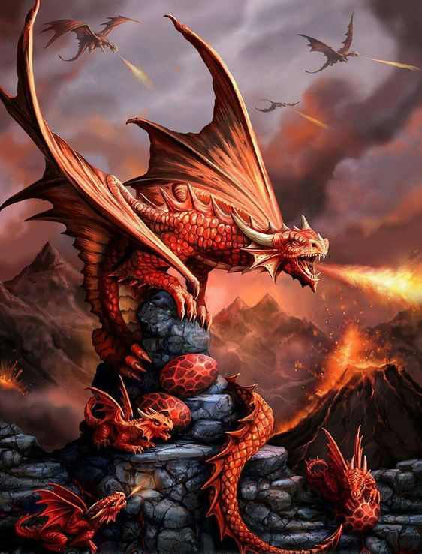
- dragon：['dræg(ə)n]n.龙，凶暴的人
- dragonish：['dræɡənɪʃ] adj.凶暴的，像龙一样的

浴火重生的长生鸟
和单词dragon一样，英语单词phoenix虽然被翻译为“凤凰”，但与东方传说中的“凤凰”还是有较大的差异。phoenix是阿拉伯神话传说中的一种神鸟，因为拥有紫色外观而得名，在阿拉伯语中，phoenix就是“紫色”的意思。腓尼基人（Phoenician）也是因为身穿紫色长袍而得名。这种神鸟每过500年就会飞往埃及，搭起一个火堆自焚，然后从灰烬中再生，所以它能长生不死。而中国的“凤凰”是百鸟之首，是一种瑞鸟，天下太平的象征，并没有浴火重生、长生不死的特点。严格说来，这两种鸟除了都是神话传说外，并没有多少共同点。
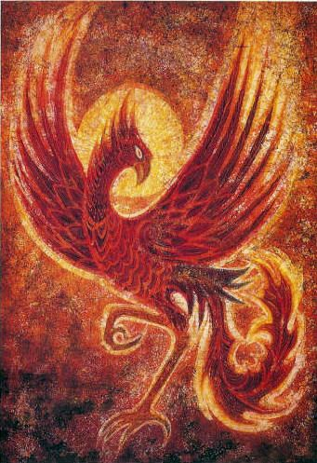
- phoenix：['fiːnɪks] n.凤凰，死而复生的人

埃及智慧之神托特
很多炼金术士、神秘学学者和新柏拉图学派学者认为，埃及神话中的智慧之神托特（Thoth，又译透特或图特）等同于希腊神话中的赫尔墨斯（Hermes）。托特是古埃及神话的智慧之神，相传是古埃及文字的发明者。人们将托特尊称为“三倍伟大的赫尔墨斯”，因为他是最伟大的哲学家、最伟大的祭司、最伟大的国王。三倍伟大还有另一种解释：那就是托特（或赫尔墨斯）的学问被分为三大分支：炼金术、占星术和巫术，它们被认为是宇宙智慧的三个方面。托特创立了赫尔墨斯神智学，据说完全密封玻璃瓶的方法就是他发明的。从赫尔墨斯的名字Hermes衍生出英语单词hermetic。
- hermetic：[hɜː'metɪk] adj.密封的，不透气的，炼金术的n.炼金术士
- hermetical：[hɝ'mɛtɪkəl] adj.不透气的，与外界隔绝的
- hermeticism：[hə:'metisizəm] n.赫尔墨斯神智学

埃及主神阿蒙
阿蒙神Ammon是古埃及的一个主神，相当于古希腊神话中的宙斯和古罗马神话中的朱庇特。它的名字在埃及语中的含义是“隐藏者”。最初，阿蒙神仅仅是尼罗河东岸城市底比斯(Thebes）的地方神祇。到了古埃及十一王朝时，由于王室家族来自底比斯，因此阿蒙神的地位得到极大提高。在第十二王朝时，阿蒙神的名字甚至进入了国王的名字之中。当底比斯的第十七王朝赶走了希克索人后，阿蒙神作为皇家城市的神祇被重新突显出来。十八王朝之后，阿蒙神开始成为埃及普遍承认的神，排挤掉原有神祇如太阳神“瑞”（Re），成为创造万物的主神。人们在很多地方修建了宏伟的阿蒙神殿。
在古罗马时期，人们在利比亚的一座阿蒙神殿附件发现了一种矿物质。古罗马人将其命名为sal ammoniac（salt of ammon），意思就是“阿蒙神之盐”。18世纪时，化学家从“阿蒙神之盐”中提取出一种新气体，因此将这种气体命名为ammonia，中文译为“氨”。
- ammonia：[ə'məʊnɪə] n.（化学元素）氨，氨气，氨水，阿摩尼亚

雷暴与旋风之神胡拉坎
英语单词hurricane来自美洲玛雅神话中的原始神之一的雷暴与旋风之神Hurakan（胡拉坎）。在玛雅神话中，当世界还混沌未开之时，Hurakan朝水面用力吹了一口气，吹开了水，露出了干燥的大地。后来，Hurakan又施展魔法，引来暴雨和洪水毁灭了人类。生活在加勒比海的土著人用Hurakan称呼当地的强热带风暴，认为这种风暴是Hurakan在施展魔法。西班牙殖民者来到加勒比海地区后，将Hurakan一词带入西班牙语，用来表示飓风。该词进入英语后拼写变成了hurricane。
- hurricane： ['hʌrɪk(ə)n; -keɪn] n.飓风，暴风

东欧民间传说中的吸血鬼
英语单词vampire（吸血鬼）来自东欧塞尔维亚语。关于古代欧洲吸血鬼的第一手资料，能在位于巴尔干半岛的塞尔维亚王国寻得——实际上，吸血鬼的传说也正是从巴尔干半岛出现并扩散到全世界的。公元14世纪，欧洲暴发了大规模的瘟疫，瘟疫传染极快并且危害极大，当时在欧洲造成了恐慌。有些得了瘟疫的人并没有真的死去，但其亲友便将其草草掩埋，以至于后来某些坟墓被打开时，人们发现里面的尸体呈现着各种古怪姿势，并且还染有鲜血，这当然是因为被误埋的活人挣扎所致，但是当时的人们因为过于害怕便产生了奇异的联想，于是吸血鬼的说法从贫穷落后的东欧传到整个欧洲。
最经典的吸血鬼形象来东欧罗马尼亚传说中的德古拉（Dracula）伯爵。他是多瑙河畔瓦拉西亚公国的督军。由于君斯坦丁堡受到土耳其人的袭击，德古拉伯爵受命前往征讨土耳其军队。然而在他获胜之时，谣传他战败并死于敌手。他的妻子听闻后悲痛欲绝之下投河自杀。德古拉班师回朝却看到妻子的尸体，愤怒地责问上帝，为什么他一生都为主而战，最终却遭受如此结局。狂怒的伯爵用长矛刺穿十字架上的耶稣，顿时鲜血四流。他从此投向魔鬼，以鲜血作为食物，成为一名吸血鬼。他的传说成为了很多关于吸血鬼文学和影视作品的源泉。
到了15世纪，梵蒂冈教廷正式宣布吸血鬼，僵尸等魔怪的存在，并宣布他们为基督教的敌人。从此吸血鬼种族存在的概念在欧洲大陆广泛流传开来，并产生了许多传说。
17、18世纪时，在塞尔维亚等东欧斯拉夫语国家流行着一些死尸复活吸血的传说，并形成了一些特殊的习俗，比如埋尸体的时候要钉个木桩什么的。18世纪，奥地利扩张到塞尔维亚北部等地区的时候，官方发现了当地的这些奇怪习俗，大惊小怪地到处传扬，导致吸血鬼的传说越传越广。如1725年，在塞尔维亚，一名叫做皮雷·普洛戈维兹的人被指控变为吸血鬼，人们传说有八人死在其手中。另一名叫做阿诺德·保勒的吸血鬼则造成了大量人口牲畜的死亡。其中普洛戈维兹事件的档案仍可在维也纳档案馆里面找到。在这份德文档案中首次出现“vampir”这个词，被视为“vampire"的词源，这是“vampire”第一次出现在文献里。1732年3月3日，法国的一家杂志Le Glaneur也详细地报道了此次事件，文中的“Vampyre”第一次出现在法语中。同年3月11日，英国《伦敦日报》中第一次出现了Vampire一词。此后，整个欧洲对于这种生物的描述都改成了Vampire一词，只是拼写略有差异。
vampire：['væmpaɪə] n.吸血鬼

“泥土造人”的神话传说
关于人类的起源，全世界都有很多“泥土造人”的神话传说。比如，在中国神话中，人类是女娲用黄土捏成的。《圣经》上说，上帝用地上的尘土造人，将生气吹进他的鼻孔里，他就成了有生气的人，名字叫Adam，源自希伯来语adamah（地面）。在希腊神话中，人类是普罗米修斯用泥土造成的。英语中表示“人类”的单词human就与此类神话传说相关。很多人认为，human的前一部分来自拉丁语humus（泥土），表示“泥土所造的、地球上的生物”，与“神灵”相对。英语词根hum-也来自拉丁语humus（泥土），表示“泥土、潮湿”，含有该词根的单词有：humble（谦卑的）、humid（潮湿的）、inhume（埋葬）。
- human：['hjuːmən] n.人，人类adj.人的，人类的
- humane：[hju'men] adj. 仁慈的，人道的；高尚的
- inhumane：['ɪnhjʊ'men] adj. 残忍的；无人情味的
- humanity：[hjʊ'mænəti] n. 人类；人道；仁慈；人文学科
- humanism： ['hjʊmə'nɪzəm] n. 人道主义adj. 人文主义的；人道主义的
- humanist： ['hjʊmənɪst] n. 人道主义者；人文主义者adj. 人文主义的；人道主义的
- humble： ['hʌmbl] adj. 谦逊的；低下的vt. 使谦恭；轻松打败；低声下气
- humid： ['hjumɪd] adj. 潮湿的；湿润的；多湿气的
- inhume：[ɪn'hjuːm] vt. 埋葬；土葬
- exhume：[ɪɡ'zum] vt. 发掘；掘出

圣经故事中上帝毁灭人类的大洪水
英语单词deluge在词典中的解释是“大洪水、暴雨”，人们往往不知道它和flood（洪水）之间的区别。其实，这个词有自己独特的背景，它来自圣经，指的是上帝毁灭人类世界的那次大洪水。
在《圣经·创世纪》中记载，上帝造人后，看到人在世间胡作非为，犯下各种罪恶，便后悔造人了，想毁灭人类世界，于是发下大洪水淹没了整个世界，人类遭到毁灭，只有敬神的诺亚一家因为事先按照上帝的旨意修建了诺亚方舟才躲过此难。
单词deluge原本专指这场大洪水，但人们通常用它来比喻各种洪水一般的事物。在表示实际的洪水这一自然灾害时，人们往往还是使用flood一词。
英国物理学家托马斯•布朗（Thomas Browne）在17世纪创造了antediluvian一词，字面意思为“大洪水之前的”，比喻远古的。
- deluge：['deljuːdʒ] n.洪水，暴雨，上帝毁灭人类的大洪水vt.使泛滥，压倒
- antediluvian：[,æntɪdɪ'luːvɪən] adj. 大洪水前的；远古的；陈旧的；旧式的n. 大洪水以前的人；年迈的人；不合时宜的人

